Министерство образования и науки Российской Федерации
Федеральное государственное бюджетное образовательное учреждение
высшего профессионального образования «Санкт-Петербургский государственный
архитектурно-строительный университет» (СПбГАСУ)

ГЕОДЕЗИЯ. МАТЕМАТИЧЕСКАЯ

ОБРАБОТКА РЕЗУЛЬТАТОВ

ГЕОДЕЗИЧЕСКИХ ИЗМЕРЕНИЙ

Методические указания по выполнению
лабораторных и расчетно-графических работ
для студентов 2-го курса, обучающихся по направлению
землеустройство и кадастры

Санкт-Петербург
2015

УДК 528

Подготовлено и рекомендовано к печати кафедрой геодезии СПбГАСУ (протокол № от г.).

Утверждено к изданию методической комиссией факультета инженерной экологии и городского строительства

Авторы: докт. техн. наук Волков Виктор Иванович
канд. техн. наук Волкова Татьяна Николаевна

Рецензент:

Санкт-Петербургский государственный архитектурно-строительный университет

Введение

При создании геодезических сетей, с целью контроля измерений и повышения точности вычислений, как правило, измеряют большее число величин, чем это необходимо для построения сети геометрической фигуры. Величины, измеряемые сверх необходимого их числа, называют избыточными.
Чтобы избежать неоднозначности результатов вычислений, выполняют уравнивание геодезической сети, в результате которого будут устранены невязки за все условия.
Задача уравнивания заключается в том, чтобы, используя все измерения, получить однозначно все неизвестные, причем наличие избыточных измерений позволяет выполнить оценку точности и надежно проконтролировать, а также повысить точность искомых величин. Уравнивание выполняют по методу наименьших квадратов, согласно которому измеренные величины получают поправки vi , удовлетворяющие условию [pvv]=min , где pi –вес измерения.
Метод наименьших квадратов, при отсутствии систематических ошибок, приводит к наилучшим оценкам искомых неизвестных и минимальных дисперсий.
Существуют строгие и упрощенные способы уравнивания. Строгие способы уравнивания базируются на методе наименьших квадратов. Они применяются в основном при уравнивании государственной геодезической сети и сети сгущения 1-го разряда. Строгое уравнивание производится параметрическим и коррелатным способами уравнивания.
Уравнивание триангуляции 2-го разряда обычно выполняют упрощенным способом, как более простым для вычислений, при этом используют коррелатный способ с некоторыми ограничениями.
В данном методическом пособии разработаны задания и приведены типичные примеры решения задач по теории погрешностей, примеры уравнивания полигонометрического хода строгим коррелатным способом, центральной системы, системы теодолитных ходов с одной узловой точкой упрощенным способом коррелатного уравнивания и др.

1 . РЕШЕНИЕ ЗАДАЧ ПО ТЕОРИИ ПОГРЕШНОСТЕЙ ИЗМЕРЕНИЙ

  - Оценка точности результатов измерении по истинным погрешностям

Измерение величины (длина линии, горизонтального, вертикального углов, превышения, площади и т.п.) – процесс сравнения этой величины с другой, однородной ей, принятой за единицу меры называют результатом измерения.
Существуют понятия: необходимые и избыточные измерения. Если одна и та же величина измерена n раз, то одно из измерений является необходимым, а остальные $n−1$– избыточными.
Из практики измерений установлено, что при многократных измерениях одной и той же величины мы не получаем одинаковых результатов, как бы тщательно их не производили, т.е. получаемые результаты не являются точным значением измеряемой величины, а несколько отклоняются от него.
Отклонение результатов измерения величины от ее точного значения называют погрешностью измерения:
$Δ=l−a$, (1.1)
где l -результат измерения,
a- точное значение величины,
∆- погрешность измерения.
Погрешности, не зависящие от результатов измерений, в последовательности появление которых нет закономерностей называют случайными.
Если измеряют одну и ту же величину несколько раз одинаковыми по точности приборами, лицами одинаковой квалификации, одним и тем же методом и при одинаковых внешних условиях, то результаты измерений называют равноточными.
Случайные погрешности геодезических измерений равноточных измерений обладают следующими статистическими свойствами [8]:
- По абсолютной величине погрешности не превосходят некоторого предела, равного τσ, где τ –коэффициент при τ=1 из 100 погрешностей с вероятностью р=0,67 не превосходят предел равный τ , т.е 67 погрешностей, 95 погрешностей с вероятностей 0,95 не превосходят 2τ, 987 погрешностей из 1000 погрешностей с вероятностью 0,987 не превосходят 2,5 τ, 997 погрешностей из 1000 погрешностей с вероятностью 0,997 не превосходят 3τ.
- Положительные и отрицательные погрешности, равные по абсолютной величине, встречаются в ряде примерно одинаково часто.
- Чем больше погрешность по абсолютной величине, тем она реже встречается в ряду.
- Чем больше ряд измерений, тем меньше по абсолютной величине среднее арифметическое значение из погрешностей и при достаточно большом числе n измерений
$\frac{[Δ]}{n}=0$.
В соответствии статистическими свойствами случайных погрешностей подобран наиболее подходящая вероятностная модель их распределения - закон распределения случайной величины ∆, называемый нормальным распределением (законом Гаусса).
Плотность нормального распределения случайной погрешности выражают формулой:

$f(x)=\frac{1}{σ\sqrt{2π}}e^{\frac{−х^{2}}{2σ^{2}}}$ (1.2)

где $σ$ – среднее квадратическое отклонение случайной погрешности $Δ$.
График функции f(x)называют кривой нормального распределения, кривой Гаусса или кривой ошибок. Эта кривая симметрична относительно оси ординат (рис. 1.1).
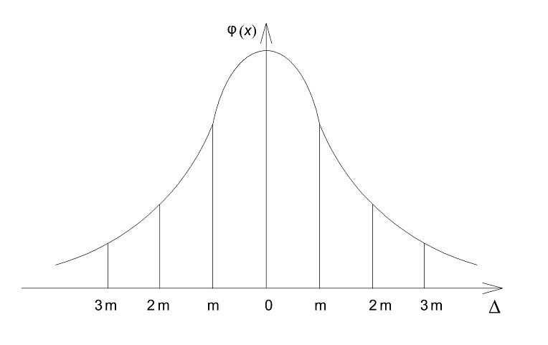
Рис.1.1. Кривая Гаусса

Основное значение для теории погрешностей имеет нормальное распределение, которое полностью определяется двумя характеристиками: математическим ожиданием хо и средним квадратическим отклонением σ. Первое из них характеризует теоретическое среднее значение из всех возможных, которое принимает случайная величина х, а вторая – степень разброса (рассеяния) этих значений относительно среднего (математического ожидания). Случайная погрешность ∆=х нормально распределенная имеет математическое ожидание, равное нулю: хо=0, а ее среднее квадратическое отклонение σ называется средней квадратической погрешностью.
В теории погрешностей измерений доказывается, что абсолютное большинство случайных погрешностей (68,3%) данного ряда измерений находится в интервале от 0 до ±m, в интервале от 0 до ±2m – 95,4%, а от 0 до ±3m -99,7%.
На основании этого за предельную погрешность $Δ_{\text{пр}}$принимают утроенную среднюю квадратическую погрешность ($Δ_{\text{пр}}=3m$). Иногда, для повышения точности принимают $Δ_{\text{пр}}=2m$. Погрешности измерений, превосходящие $Δ_{\text{пр}}$считаются грубыми.
В теории ошибок, измерения делятся на равноточные и неравноточные.
При n равноточных измерений, случайные погрешности ∆1,∆2,…,∆n. Средней квадратической погрешностью величину, определяемую по формуле:

$m=\sqrt{\frac{[Δ^{2}]}{n}}$ (1.3)

Так как средняя квадратическая погрешность m, сама является величиной случайной, то для оценки точности определения самой погрешности m существует формула:

$m_{m}=\frac{m}{\sqrt{2n}}$ (1.4)

Теоретической характеристикой точности измерений служит также предельная погрешность
∆пр. = τ m, (1.5)
где τ – коэффициент, равный 3, 2,5, 2. Этим значениям τ соответствуют значения вероятностей 0,003, 0,012, 0,046, т.е. на каждую тысячу измерений число погрешностей, превосходящих по абсолютной величине предельную ∆пр =3σ, 2,5σ, 2σ в среднем приблизительно равно соответственно 3, 12, 46.
Cредняя погрешность измерения определяется по формуле:
$v=±\frac{[\left|Δ\right|]}{n}$ (1.6)
Вероятная погрешность:
$r=\frac{2m}{3}$ (1.7)
Иногда о точности измерений судят не по величине средней квадратической или предельной погрешности, а по величине их отношению к измеренной величине. Отношение погрешности к измеренной величине называют относительной погрешностью (средней квадратической, предельной).

Решение задач

Пример 1
Линия теодолитного хода измерена мерной лентой пять раз. При этом получены результаты: 217,24м; 217,31м; 217,28м; 217,23м; 217,20 м. Эта же линия измерена светодальномером, что дало результат Х= 217,236м. Найти среднюю квадратическую погрешность (СКП) измерения линии мерной лентой, если результат измерения линии светодальномером принят за точное (истинное) значение длины линии.

Решение:
Результаты расчетов сведены в таблицу 1.1.
Табл. 1.1
Определение СКП измерения линии мерной ленты

№ п/п | Результаты измерений l,м | Погрешности измерений  ∆=l-a,см | ∆²
1 | 217,24 | +0,4 | 0,2
2 | 217,31 | +7,4 | 54,8
3 | 217,28 | +4,4 | 19,4
4 | 217,23 | -0,6 | 0,4
5 | 217,20 | -3,6 | 13,0
 |  | $[\left|Δ\right|]=\text{16},4$ | $$[Δ^{2}]=\text{87},8$$

СКП равна:

$m=\sqrt{\frac{[Δ^{2}]}{n}}$ = $\sqrt{\frac{[\text{87},8^{2}]}{5}}=4,2$см.

СКП самой СКП
$m_{m}=\frac{m}{\sqrt{2n}}=\frac{4,2}{\sqrt{\text{10}}}=1,3\text{см}$.
Cредняя погрешность измерения определяется по формуле:
$v=±\frac{[\left|Δ\right|]}{n}=±\frac{\text{16},4}{5}=3,3\text{см}$.
Вероятная погрешность:
$r=\frac{2m}{3}=2\frac{4,2}{3}=2,8$см.
Относительная погрешность:
$\frac{m}{X}=\frac{4,2\text{см}}{\text{217},\text{236}м}=\frac{1}{\text{5172}}\text{.}$ .

Задачи для самостоятельного решения:

1. Даны результаты измерения одного и того же угла: 1)168º31,1′; 2) 168º31,6′; 3) 168º32,8′; 4) 168º31,2′; 5) 168º30,9′. Истинное значение угла Х= 168º31,0′+0,1′i. Определить среднюю квадратическую, среднюю и вероятную погрешности измерений.
2. Даны результаты измерений линии: 1) 91,54 м; 2) 91,40 м;
3) 91,57 м; 4) 91,52 м; 5) 91,55 м. Истинное значение длины линии Х= (91,530+0,001i)м. Определить среднюю квадратическую, относительную погрешности одного измерения линии.
3. Даны истинные погрешности измерения угла ∆1= +3″; ∆2= +2,6″; ∆3= -2″; ∆4= +1,5″; ∆5= -3,6″; ∆6= -2,7″; ∆7= +0,1i″. Найти среднюю квадратическую, предельную, среднюю и вероятную погрешности измерения угла.

1.2 Оценка точности функции измеренных величин

Если известны средние квадратические погрешности каких-либо величин, то можно по ним определить среднюю квадратическую погрешность любой функции этих величин.
Для оценки точности функции общего вида общего вида:

$u=f(x_{1},x_{2},\text{.}\text{.}\text{.}\text{.},x_{n}),$ (1.8)
где $x_{1},x_{2},\text{.}\text{.}\text{.}\text{.},x_{n}$– измеренные величины, используют формулу:
$m^{2_{u}}=\sum_{i=1}^{n}{{\left(\frac{∂f}{∂x_{i}}\right)}^{2}}m^{2}x_{i}$ . (1.9)
Если функция u линейная, т.е.

$u=k_{1}x_{1}+k_{2}x_{2}+\text{.}\text{.}\text{.}\text{.}+k_{n}x_{n}+c$, (1.10)
где $k_{1},k_{2},\text{.}\text{.}\text{.}k_{n},c$–постоянные величины, то частные производные этой функции равны коэффициентам при переменных $x_{i},\frac{∂f}{∂x_{i}}=k_{i}$.
Поэтому для линейной функции формула для оценки точности имеет вид :

$m^{2_{u}}=\sum_{i=1}^{n}{k_{i^{2}}m^{2_{\text{xi}}}}$. (1.11)
В случае равноточных измерений, когда $m_{1}=m_{2}=\text{.}\text{.}\text{.}\text{.}=m_{n}=m$
$m_{u}=m\sqrt{n}$ [5] .

Решение задач

Пример 2
Пусть проложен висячий теодолитный ход. Горизонтальные углы хода $β_{1},β_{2},\text{.}\text{.}\text{.},β_{n}$ измерялись независимо друг от друга в одинаковых условиях с СПК $m_{β_{1}}=m_{β_{2}}=\text{.}\text{.}\text{.}\text{.}=m_{β_{n}}=m_{β}$. Найти СКП $m_{α_{n}}$ дирекционного угла последней линии рассматриваемого хода. При этом будем считать $α_{\text{нач}\text{.}}$ величиной безошибочной.
Решение:
Для определения погрешности дирекционного угла последней линии, прежде всего, необходимо представить этот дирекционный угол как функцию исходных и измеренных величин. Так как были измерены правые по ходу углы, искомый дирекционный угол может быть вычислен по формуле:
$$α_{n}=α_{\text{нач}\text{.}}+\text{180}°n−β_{1}−β_{2}−\text{.}\text{.}\text{.}\text{.}−β_{n}$$
Для вычисления СКП дирекционного угла последней линии хода можно записать:
$$m^{2_{α_{n}}}={\left(\frac{∂α}{∂β_{1}}\right)}^{2}m^{2_{β_{1}}}+{\left(\frac{∂α}{∂β_{2}}\right)}^{2}m^{2_{β_{{}_{2}}}}+\text{.}\text{.}\text{.}\text{.}+{\left(\frac{∂α}{∂β_{n}}\right)}^{2}m^{2_{β_{n}}}$$

Получим
$$m^{2_{α_{n}}}=m^{2_{β_{1}}}+m^{2_{β_{{}_{2}}}}+\text{.}\text{.}\text{.}\text{.}+m^{2_{β_{n}}}={\text{nm}}^{2_{β}}$$
или
$$m_{α_{n}}=m_{β}\sqrt{n}$$
Окончательно можно сделать вывод, что при передаче дирекционного углов случайные погрешности накапливаются пропорционально корню квадратному из числа измеренных горизонтальных углов.

Задачи для самостоятельного решения:
4. Средняя квадратическая погрешность отсчета по рейке при геометрическом нивелировании из середины ma = ±2,0мм. Определить СКП превышения на одной станции. Определить СКП суммы превышений, полученных на (i+1) станциях.
5. В треугольнике измерены: основание b =150м со СКП mb=±0,10м и высота h = 100м со СКП mh =± 0,05 м. Определить площадь и оценить точность определения площади.
6. Значение угла, полученное как среднее из(i +3) приемов, имеет СКП М=±1,4 ″. Определить СКП измерения угла одним приемом.
7. Вычислить превышение $h=0,5D\text{sin}2γ+i−v$ и найти его СКП. При вычислениях принять: D=134,6м ;γ=-2º15′; j= 1м +i см.

  - Математическая обработка результатов равноточных измерений одной и той же величины

При обработке ряда равноточных измерений $l_{1},l_{2},\text{.}\text{.}\text{.},l_{n}$ одной и той же величины вычисляют:
1)среднее арифметическое значение измеренной величины (как наиболее надежное):
$L=\frac{(l_{1}+l_{2}+\text{.}\text{.}\text{.}+l_{n})}{n}=\frac{[l]}{n}=l_{0}+\frac{[ε]}{n}$, (1.12)
где $l_{0}$ - приближенное (как правило- наименьшее) значение измеряемой величины;
$ε=l_{i}−l_{0}$–остатки;
n –число измерений;
2) среднюю квадратическую погрешность одного измерения по формуле Бесселя:
$m=\sqrt{\frac{[v^{2}]}{(n−1)}}$, (1.13)
где $v_{i}=L−l_{i}(i=1,2,\text{.}\text{.}\text{.}\text{.},n)$ -поправки к результатам измерений (уклонения от среднеарифметического);
- среднюю квадратическую погрешность среднего арифметического:

$M=\frac{m}{\sqrt{n}}$ (1.14)
4) среднюю квадратическую погрешность самой средней квадратической погрешности [5]:

$m_{m}=\frac{m}{\sqrt{2(n−1)}}$ (1.15)

Решение задач

Пример 3
Линия теодолитного хода измерена мерной лентой пять раз. При этом получены результаты: 217,24м; 217,31м; 217,38м; 217,23м; 217,20 м. Произвести математическую обработку ряда равноточных измерений.
Решение:
Результаты расчетов сведены в таблицу 1.2.
Табл. 1.2
Математическая обработка результатов равноточных измерений

№ п/п | Результаты измерений l,м | ε, см | v,см | v² | ε²
1 | 217,24 | +4 | +3 | 9 | 16
2 | 31 | +11 | -4 | 16 | 121
3 | 38 | +18 | -11 | 121 | 324
4 | 23 | +3 | +4 | 16 | 9
5 | 20 | 0 | +7 | 9 | 0
 | $l_{0}$ =217,20 | [ε ] =36 | [v]=-1 | $[v^{2}]=\text{211}$ | $$[ε^{2}]=\text{470}$$

$L=\frac{[l]}{n}=l_{0}+\frac{[ε]}{n}$ = 217,20 м+ 36/5=217,272 м
Lок =217,27 м.
Контроль: [v]=0
За счет округления величины L появляется ошибка округления
w =Lок -L = -0,002м=-0,2 см.
В этом случае контролем вычисления Lок является выражение
[v] =nw .
[v] =5(-0,2)= -1.
Контроль вычисления [v²]:
$[v^{2}]=[ε^{2}]−\frac{[ε]^{2}}{n}=\text{470}−\frac{{\text{36}}^{2}}{5}=\text{211}$.
СКП одного измерения будет равна:
$m=\sqrt{\frac{[v^{2}]}{(n−1)}}=\sqrt{\frac{\text{211}}{4}}=7,3\text{см}$.
Оценка точности СКП:
$m_{m}=\frac{m}{\sqrt{2(n−1)}}=\frac{7,3}{\sqrt{8}}=2,6\text{см}$.
СКП среднеарифметического значения равна:
$M=\frac{m}{\sqrt{n}}=\frac{7,3}{\sqrt{5}}=3,3\text{см}$.
Ответ: $L=\text{217},\text{27}±0,\text{03}м$.

Задачи для самостоятельного решения:

8. Площадь контура измерена планиметром 5 раз. Получены результаты: 26,31 га; 26,28 га; 26,32 га; 26,26 га; 26,40 га -0,01∙i га. Произвести математическую обрабoтку этого ряда результатов измерений.
9. Линия теодолитного хода измерена мерной лентой пять раз. При этом получены результаты: 175,24 м; 175,31 м; 175,28 м; 175,23 м; 175,40 м -0,01∙i м . Произвести математическую обрабoтку этого ряда результатов измерений.
10. Даны результаты многократного определения превышений между двумя реперами:
+ 363,7 мм; + 365,3 мм; + 365,6мм; + 366,2 мм; + 361,8 мм;
+ 363,4 мм; + 361,7 мм; + 360,8 мм; + 362,3 мм; + 360,0 мм +0,1∙i мм;
Определить наиболее надежное значение превышения и его СКП.
11. Даны невязки в сумме углов треугольников триангуляции:

+0,4″ -1,9″ +0,9″ + 0,2″ +0,9″ -1,5″ +0,6″ +1,9″ -0,5″ +1,8″ 0,0
-0,4″ -1,4″ -0,6″ -1,2″ (2″- 0,1″∙i).
Определить среднюю квадратическую погрешность измерения суммы углов треугольника.

1.4 Оценка точности двойных равноточных геодезических измерений

Если каждая из величин данного ряда измерена дважды и все измерения равноточны, то среднюю квадратическую погрешность одного измерения можно определить по разностям, полученным для каждой пары этих измерений, следующим образом:
Пусть имеется ряд двойных равноточных измерений:
$l_{i},l_{i^{'}}(i=1,2,\text{.}\text{.}\text{.},n)$.
Найдем разности
$d_{i}=l_{i}−l_{i^{'}}(i=1,2,\text{.}\text{.}\text{.},n)$. (1.16)
Величины $d_{i}$ представляют измеренные значения разностей. При точных измерениях эти разности были бы равны 0.
Вычисление СКП одного измерения по разностям двойных измерений, если в разностях d нет систематических погрешностей определяется по формуле:

$m=\sqrt{\frac{[d^{2}]}{2n}}$ . (1.17)

Если в двойных измерениях имеется систематическая погрешность θ , то ее следует определить и исключить.
Если бы в разностях двойных измерений не было случайных погрешностей, а была бы только систематическая, то все разности были бы равны θ. Поэтому можно рассматривать полученные разности как результаты равноточных измерений одной и той же величины θ. Тогда приближенное ее значение получают по формуле среднего арифметического [8]:
$θ=\frac{[d]}{n}$ (1.18)
Исключив значение θ из разностей d, получим остаточные разности :
$∂=d_{i}−θ$, величина $−∂=θ−d_{i}$ представляет собой разность между средним арифметическим значением θ и результатом измерения $d_{i}$, т.е. имеет тот же смысл, что и поправка vi :

$m=\sqrt{\frac{[∂^{2}]}{2(n−1)}}$. (1.19)
Контроль: $[∂]=0$
$[∂^{2}]=[∂d]$
$[∂^{2}]=[d^{2}]−\frac{[d]^{2}}{n}$. (1.20)

Решение задач

Пример 4. Измерено шесть превышений нивелиром 2Н-3Л по черным (h) и красным (h′) сторонам реек. Результаты измерений в виде простого статистического ряда двойных равноточных измерений сведены в таблицу 1.3. По данным, представленным в таблице 1.3, вычислить СКП $m_{h}$ измерения превышения на станции по односторонним отсчетам.
Таблица 1.3
Математическая обработка результатов двойных равноточных измерений
№ измерения | h, мм | h′, мм | d, мм | d², мм
1 | +640 | +635 | +5 | 25
2 | +465 | +472 | -7 | 49
3 | -370 | -364 | -6 | 36
4 | -865 | -870 | +5 | 25
5 | +145 | +143 | +2 | 4
6 | +670 | +670 | 0 | 0
 |  |  | [d]=-1 | [d²]=139

СКП одного измерения по разностям двойных измерений, определяется по формуле:
$m=\sqrt{\frac{[d^{2}]}{2n}}$$=\sqrt{\frac{\text{139}}{\text{12}}}=3,4\text{мм}$.
Если окажется, что число $θ=\frac{[d]}{n}$ будет заметно отличаться от нуля (при достаточно большом числе измерений), то СКП измерения превышения вычисляют с учетом систематической составляющей.

Задачи для самостоятельного решения:
12. Найти СКП одного измерения угла по разностям двойных равноточных измерений, представленных в табл.1.4
№ измерения | β | β′
1 | 145º16′24″ | 145º16′36″
2 | 213º23′48″ | 213º23′42″
3 | 78º52′06″ | 78º52′18″
4 | 124º41′36″ | 124º41′30″
5 | 159º28′42″ | 159º28′42″-i″

1.5 Неравноточные измерения. Веса измерений. Веса функций измеренных величин

Если результаты измерений получены в неодинаковых условиях и им соответствуют различные СКП, то измерения называются неравноточными.
При обработке неравноточных измерений вводят новую характеристику точности измерения –вес.
Вес результата измерения р определяют по формуле :

$p=\frac{k}{m^{2}}$ , (1.21)
где m – СКП, полученная по достаточно большому числу результатов измерений. Так как k – произвольное число, то вес – относительная характеристика точности, т.е. он дает представление о точности результата измерения только при сравнении с весами других результатов, т.е. веса двух измерений обратно пропорциональны квадратам СКП этих измерений.
Из определения веса следует, что равноточные измерения имеют равные веса, а неравноточные – неравные.
Пусть произведено n равноточных измерений с СКП m . Веса одного измерения и среднего арифметического соответственно будут $p=\frac{k}{m^{2}}$ и $P=\frac{k}{M^{2}}$.
Если примем вес одного измерения за единицу , т.е. р=1, так как :
$M=\frac{m}{\sqrt{n}}$, то получим P= n .
Если известны веса аргументов функции, то можно найти и вес самой функции.
При k=1 $p=\frac{1}{m^{2}}$, поэтому $m^{2}=\frac{1}{p}$.
Величину $\frac{1}{p}$ называют обратным весом.
- Для функции общего вида $u=f(x_{1},x_{2},\text{.}\text{.}\text{.}\text{.},x_{n})$,
где $x_{1},x_{2},\text{.}\text{.}\text{.}\text{.},x_{n}$– измеренные величины, обратный вес вычисляется по формуле:
$\frac{1}{p_{u}}=\sum_{i=1}^{n}{{\left(\frac{∂f}{∂x_{i}}\right)}^{2}\frac{1}{p_{i}}}$ . (1.22)

При оценке точности неравноточных измерений в качестве единицы меры принимают дисперсию $σ_{o^{2}}$ измерения, вес которого равен единицы. Так как значение среднеквадратического отклонения $σ_{o}$неизвестно, то его заменяем ср.кв. погрешностью, соответствующую измерению с весом, равным единице, имея при этом в виду, что μ получена по большому числу измерений и назовем ее средней квадратической погрешностью единицы веса [8]:
$p=\frac{μ^{2}}{m^{2}}$ , (1.23)
откуда
$μ=m\sqrt{p}$ или
$m=μ\sqrt{p}$ , $μ=\sqrt{k}$. (1.24)

СКП единицы веса μ через погрешности выражается по формуле:
∆1,∆2, …,∆n измерений l${}_{1}$,l${}_{2}$,…,l${}_{n}$ , которым
соответствуют веса p${}_{1}$,p${}_{2}$,…,p${}_{n}$.

$μ=\sqrt{\frac{[{pΔ}^{2}]}{n}}$. (1.25)
В целях контроля правильности вычисления μ иногда применяют приближенное равенство:
$μ=\sqrt{\frac{[Δ^{2}]}{[1/p]}}$. (1.26)

Решение задач

Пример 5
Измерены два угла с СКП, соответственно равными $m_{1}=5\text{\} \{}$ и $m_{2}=1\text{\} \{}$. Вычислить веса этих результатов измерений, если $k=μ^{2}=(1\text{ \backslash ) rSup \{ size 8\{2\} \} \} \{}$.
Решение.
Веса заданных величин будут р${}_{1}$= 1/25; р${}_{2}$=1/1 =1, а в качестве величины, обладающей весом, выступает угол, точность измерения которого характеризуется СКП, равной 1″ .
Пример 6
Вычислить вес дирекционного угла n-ой линии хода при условии равноточности измерения углов хода и безошибочности дирекционного угла исходной стороны.

Решение:
Дирекционный угол последней линии теодолитного хода может быть вычислен по формуле:
$$α_{n}=α_{\text{нач}}+\text{180}°n−β_{1}−β_{2}−\text{.}\text{.}\text{.}\text{.}−β_{n}$$
Условие равноточности измерения углов хода требует дать всем измеренным значениям углов один и тот же вес, в частности, равный единице, т.е. $p_{1}=p_{2}=\text{.}\text{.}\text{.}\text{.}=p_{n}=p_{β}=1$.
Тогда на основании формулы о СКП среднего арифметического записываем выражение обратного веса дирекционного угла последней линии хода. Необходимо учесть, что слагаемое $α_{\text{нач}\text{.}}+\text{180}°n$ принимается как безошибочная величина с нулевой дисперсией, и , следовательно, с нулевым обратным весом. На основании этого имеем
$$\frac{1}{p_{α_{n}}}=\frac{(−1)^{2}}{1}+\frac{(−1)^{2}}{1}+\text{.}\text{.}\text{.}+\frac{(−1)^{2}}{1}=n$$
$\frac{1}{p_{α_{n}}}=\frac{1}{n}$.

Задачи для самостоятельного решения:

13. Веса результатов измерений горизонтальных углов соответственно равны: 0,5; 1,0; 1,5; 2,0; 0,1i.
Вычислить среднеквадратические погрешности углов, если известно , что СКП единицы веса μ = 20 ″.
14. Вычислить вес площади земельного участка, имеющего форму прямоугольника со сторонами а=40,0м и b=60,0м. Веса сторон равны: $p_{a}=\text{90}−i$ и $p_{b}=\text{40}+i$.
15. С плана графически сняты прямоугольные координаты $x_{1},y_{1}$ начала и конца $x_{2},y_{2}$ некоторого отрезка, после чего была вычислена его длина S. Принимая, что все четыре координаты были получены равноточно, вычислить вес длины этого отрезка. Сравнить полученное значение веса с весом значения непосредственного измерения линии по карте, если такое измерение выполняется с такой же точностью, что и измерение любой из координат конца отрезка.
16. Найти вес невязки в сумме углов n- угольника, если все углы измерены равноточно, если n =i.
17. Чему равен вес среднеарифметического значения угла, полученного из n =i приемов.
18. Определить вес гипотенузы прямоугольного треугольника, вычисленной по измеренным катетам: а=60,0м и в=80,0м, если
ра=1 и рв=0,1i.

1.6.Математическая обработка результатов неравноточных измерений одной и той же величины

При математической обработке неравноточных измерений одной и той же величины решаются последовательно следующие задачи:
1) определяют средневесовое значение из результатов измерений
Если имеется ряд измерений $l_{1},l_{2},\text{.}\text{.}\text{.},l_{n}$ одной и той же величины, веса которых соответственно $p_{1},p_{2,}\text{.}\text{.}\text{.},p_{n}$. Средне значение из всех результатов измерений будет [8]:

$L_{0}=l_{0}+\frac{[pε]}{[p]}$ , (1.27)
где $ε=l_{i}−l_{0}$,
$l_{0}$ - приближенное (как правило- наименьшее) значение измеряемой величины;
$[p]$ – сумма весов.
Среднее весовое обладает свойствами подобными свойствам среднего арифметического.
2)определяют СКП единицы веса по формуле:
$μ=\sqrt{\frac{[{\text{pv}}^{2}]}{n−1}}$, (1.28)

где $v_{i}=L_{0}−l_{i}(i=1,2,\text{.}\text{.}\text{.}n)$ -поправки;
3) вычисляют СКП самой СКП единицы веса
$m_{μ}=\frac{μ}{\sqrt{2(n−1)}}$; (1.29)
4) вычисляют СКП средневесового значения:

$М_{в}=\frac{μ}{\sqrt{[p]}}$ , (1.30)
где $M_{в}$ – ср.кв. погрешность среднего весового.
Для удобства вычислений применяется табличная форма. В зависимости от условия задачи для различных видов измерений веса можно вычислять по следующим формулам:
$$p=\frac{k}{m^{2}};p=\frac{k}{L};p=\frac{k}{n};p=\text{kn},$$
где $k=μ^{2}$ - произвольно выбранное число равное квадрату СКП единицы веса;
L – длина нивелирного хода в км;
n- число углов поворота в теодолитном ходе или число станций в нивелирном ходе.

Решение задач
Пример 7
На заложенный грунтовый репер по четырем ходам геометрического нивелирования различной длины Li передана высота Hi :

Таблица 1.5
Исходные данные
№ ходов | Hi, м | Li, м
1 | 134,172 | 8,1
2 | 211 | 4,2
3 | 188 | 5,3
4 | 195 | 6,0
Произвести математическую обработку ряда высот.
Решение:
В данной задаче неравноточность высот нивелирных ходов. длинами различными обозначим $k={\frac{μ}{m^{2}}}^{2}$, получим $p=\frac{k}{L}$, т.е. вес превышения по всему ходу геометрического нивелирования обратно пропорционален длине хода.
Таблица 1.6
Математическая обработка результатов неравноточных измерений

№ хода | Высоты Нi, м | Li,км | Вес $p=\frac{k}{L}$  k=5 | εi, мм | pε,  мм | v, мм | pv,  мм | $${\text{pv}}^{2}$$ | $${pε}^{2}$$
1 | 134,172 | 8,1 | 0,62 | 0 | 0 | +22 | +13,6 | 299 | 0
2 | 211 | 4,2 | 1,19 | +39 | +46,4 | -17 | -20,2 | 344 | 1810
3 | 188 | 5,3 | 0,94 | +16 | +15,1 | +6 | +5,7 | 34 | 242
4 | 195 | 6,0 | 0,83 | +23 | +19,2 | -1 | -0,8 | 1 | 442
∑ |  |  | 3,58 |  | +80,7 |  | -1,8 | 678 | 2494
Но = 134,172 м
$$H=\text{134},\text{172}м+\frac{\text{80},\text{690}\text{мм}}{3,\text{584}}=\text{134},\text{194511}м$$
Нок = 134,194 м;
Контроль: [pv]=0.
За счет округления величины L появляется ошибка округления
w =Hок –H= -0,511мм.
В этом случае контролем является выражение
[pv] =w[p]; [pv] = -0,511∙3,524 =-1,8.
Контроль вычисления [pv²] :
$[{\text{pv}}^{2}]=[{pε}^{2}]−\frac{[pε]^{2}}{[p]}=\text{2494}−\frac{\text{80},7^{2}}{3,\text{58}}=\text{675}$ .
СКП единицы веса будет равна (СКП превышения, полученного по ходу длиной 5 км):
$μ=\sqrt{\frac{[{\text{pv}}^{2}]}{n−1}}=\sqrt{\frac{\text{678}}{3}}=\text{15},\text{03}\text{мм}$.
СКП самой СКП единицы веса
$m_{μ}=\frac{μ}{\sqrt{2(n−1)}}=\frac{\text{15},\text{03}}{\sqrt{6}}=6,1\text{мм}$.
Следовательно,
μ = 15,0 мм.
СКП средневесового значения равна:
$М_{в}=\frac{μ}{\sqrt{[p]}}=\frac{\text{15},0}{\sqrt{3,\text{58}}}=8,0\text{мм}$ .

Среднеквадратическая погрешность превышения, полученного по ходу длиной в L км, будет:
$m_{h_{\text{км}}}=\frac{μ}{\sqrt{k}}=\frac{\text{15}}{\sqrt{5}}=7\text{мм}$,
что соответствует IV классу геометрического нивелирования. Вес уравненного значения высоты репера равен сумме весов результатов измерений:
$P_{H}=[p]=3,\text{58}$.
Ответ: Н= 134,194 м ±8мм.

Задачи для самостоятельного решения:

19. Горизонтальный угол измерен различным числом приемов. Произвести математическую обработку результатов измерений.
Исходные данные Табл. 1.7
№ п/п | Значение угла | Количество приемов
1 | 54º12′18″ | 5
2 | 54º12′22″ | 3
3 | 54º12′20″ | i

20. По четырем теодолитным ходам на узловую линию передан дирекционный угол. Число горизонтальных углов поворота в каждом ходе различно. Произвести математическую обработку результатов значений дирекционных углов узловой линии
Исходные данные Табл. 1.8
№ п/п | Значение дирекционного угла | Число углов в ходах
1 | 271º33,5′ | i
2 | 35,2 | 8
3 | 30,0 | 12
4 | 32,8 | 40-i

21. По четырем ходам геометрического нивелирования с различным числом станций была передана высота на узловой репер, значение высот и число станций приведены в таблице 1.9.
Исходные данные Табл. 1.9
№ п/п | Значение высоты репера, м | Число станций в ходах
1 | 82,631 | i
2 | 650 | 20
3 | 618 | 34
4 | 648 | 40-i

1.7 Оценка точности измерений углов и превышений по невязкам в полигонах и ходах

Если измерения удовлетворяют какому-либо геометрическому условию, то точность измерений можно определить по невязкам, получающимся в результате погрешностей измерений.
Невязки в сумме углов теодолитных полигонов (ходов)
являются погрешностями этих сумм, т.е. $Δ_{β}=f_{β}$. Поэтому для оценки точности измерений по невязкам используется формула [8]:
$μ=\sqrt{\frac{[{\text{pf}}_{β^{2}}]}{N}}$, (1.31)
где $f_{β}$– невязки;
N- количество полигонов;
р – вес отдельного значения невязки.
Если вес вычислить по формуле:
$p=\frac{1}{n}$,
где n количество углов хода, то величина СКП единицы веса μ будет равна СКП измерения одного угла.
Невязки в суммах превышений нивелирных полигонах (ходов) являются погрешностями этих сумм. Для вычисления СКП превышения по ходу длиной в 1 км используют формулу:
$μ=m_{\text{км}}=\sqrt{\frac{\left[\frac{f_{h^{2}}}{L}\right]}{N}}$ , (1.32)
где Li –периметры полигонов в км;
$f_{h}$ – невязки, веса которых:
$p_{i}=\frac{1}{L_{i}}$.
Если известно число станций (штативов) в полигоне(ходе), то вес определяется, как:
$$p=\frac{1}{n}$$
Контрольная формула:
$μ=m_{\text{км}}=\sqrt{\frac{[f^{2_{h}}]}{[L]}}$;
$μ=m_{\text{cm}}=\sqrt{\frac{\left[\frac{f_{h^{2}}}{n}\right]}{N}}$ . (1.33)

Решение задач:
Пример 8
Произвести оценку точности нивелирования по невязкам полигонов, указанных в таблице 1.10.
Таблица 1.10
Математическая обработка результатов нивелирования
№ полигонов | Невязки  $$f_{h},\text{мм}$$ | Число станций, n | $$f_{h^{2}}$$ | $$\frac{f_{h^{2}}}{n}$$
1 | +32 | 72 | 1024 | 14
2 | +2 | 32 | 4 | 0
3 | -21 | 46 | 221 | 10
4 | +6 | 27 | 36 | 1
5 | +8 | 38 | 64 | 2
6 | -12 | 49 | 144 | 3
7 | -31 | 63 | 961 | 15
8 | +15 | 51 | 225 | 4
 |  | [n ] =378 | [$f_{h^{2}}$]=2899 | [$\frac{f_{h^{2}}}{n}$]=49

$μ=m_{\text{cm}}=\sqrt{\frac{\left[\frac{f_{h^{2}}}{n}\right]}{N}}=\sqrt{\frac{\text{49}}{8}}=2,5\text{мм}$.
Контроль:
$μ=m_{\text{cm}}=\sqrt{\frac{[f^{2_{h}}]}{n}}=\sqrt{\frac{\text{2899}}{\text{378}}}=2,8\text{мм}$.
Считая, что в среднем на 1 км хода приходится 10 станций, получим СКП превышения на 1 км по формуле:

$m_{\text{км}}=т_{\text{ст}}\sqrt{\text{10}=7,9\text{мм}}$.

Задачи для самостоятельного решения:
22. В таблице 1.11приведены невязки в полигонах геометрического нивелирования и периметры полигонов. Оценить точность нивелирования. Таблица 1.11
№ полигона | Li ,в км | f h,мм
1 | 6 | +18
2 | 12 | -14
3 | 8 | -24
4 | i | i
5 | 15 | +34
23. Произвести оценку точности измерения горизонтальных углов в замкнутом теодолитном ходе по невязкам в полигонах.
Таблица 1.12
№ полигона | Число углов в полигонах | f β′
1 | 20 | -2,5
2 | 24 | +4,8
3 | 10 | -0,5
4 | 31 | -2,8
5 | 15 | +3,0
6 | i | 0,1i
24. По невязкам в треугольниках сети триангуляции произвести оценку точности угловых измерений
Исходные данные Табл. 1.13
№ треугольника | Невязки f β″ | № треугольника | Невязки f β″
1 | +10 | 5 | +2
2 | -9 | 6 | -8
3 | -4 | 7 | +6
4 | +2 | 8 | 0,5i

2. ПОСТРОЕНИЕ ПЛАНОВОЙ ОПОРНОЙ ГЕОДЕЗИЧЕСКОЙ СЕТИ 2-ГО РАЗРЯДА

  - Некоторые виды условных уравнений, возникающие в геодезических построениях

Рассмотрим наиболее часто встречающиеся виды условных уравнений в геодезических сетях [4].
Триангуляционные построения
1. Условия фигур (рис.2.1):
Истинные значения углов, измеренных в плоском треугольнике должны удовлетворять исходному уравнению связи:
$ϕ(Y)=Y_{1}+Y_{2}+Y_{3}−\text{180}\text{°=}0$,
которое соответствует уравнение,
$$v_{1}+v_{2}+v_{3}+w_{1}=0$$
$v_{4}+v_{5}+v_{6}+w_{2}=0$
$v_{7}+v_{8}+v_{9}+w_{3}=0$, (2.1)
называемое условным уравнением фигуры. Невязки в треугольнике определяются по формулам:
$w=ϕ(y_{1},y_{2},y_{3})=y_{1}+y_{2}+y_{3}−\text{180}°$,
т.е. разности между суммой измеренных углов и теоретической суммой равной 180 градусов.
2. Условное уравнение горизонта (рис. 2.2) возникает, когда на пункте измерены все углы, имеющие общие стороны. Оно имеет вид:
$v_{1}+v_{4}+v_{7}+w_{4}=0$, (2.2)
где $w_{4}=y_{1}+y_{4}+y_{7}−\text{360}°$.
Если в сети измерены не углы, а направления, то условное уравнение горизонта не возникает.
3. Условное уравнение исходного (жесткого) угла (рис. 2.1) выражает требование:
$$Y_{1}+Y_{4}+Y_{7}−\text{AOB}\text{°=}0$$
и имеет место:
$v_{1}+v_{4}+v_{7}+w_{5}=0$, (2.3)
где
$$w_{5}=y_{1}+y_{4}+y_{7}−\text{AOB}°$$
4. Условное уравнение дирекционных углов, возникает, если в сети триангуляции содержатся дирекционные углы сторон, не имеющих общих пунктов. Например для цепочки треугольников (рис.2.3) оно имеет вид:
$v_{1}+v_{3}+v_{6}+v_{7}+v_{9}+v_{\text{12}}+w_{6}=0$, (2.4)
где $w_{6}=α_{\text{нач}\text{.}}+у_{1}+у_{3}+у_{6}+у_{7}+у_{9}+у_{\text{12}}−α_{\text{кон}\text{.}}−\text{180}°k$.
5. Базисное условное уравнение возникает в случае, когда в сети имеются две или более измеренные стороны (базисы). Оно выражает требование, чтобы длина одного базиса, вычисленная по уравненным углам от другого базиса, равнялась ее заданному значению. Так для сети, на (рис.2.4) последовательно по треугольникам получаем, применяя теорему синусов длины:
$S_{\text{OD}}=b_{1}\frac{\text{sin}y_{2}}{\text{sin}y_{3}}$; $S_{\text{OC}}=S_{\text{OD}}\frac{\text{sin}y_{5}}{\text{sin}y_{6}}$; $b_{2}=S_{\text{OC}}\frac{\text{sin}y_{9}}{\text{sin}y_{8}}$;
После объединения 3-х формул в одну приходим к выражению:
$$\frac{b_{1}}{b_{2}}\frac{\text{sin}y_{2}\text{sin}y_{5}\text{sin}y_{8}}{\text{sin}y_{3}\text{sin}y_{6}\text{sin}y_{9}}=1$$
или после логарифмирования :
$\text{lg}b_{1}−\text{lg}b_{2}+\sum_{i=2,5,8}{\text{lgsin}y_{i}}−\sum_{i=3,6,9}{\text{lgsin}y_{i}}=0$,
представляющему исходное уравнение связи, имеющие нелинейный вид. После линеаризации этого выражения будем иметь условное уравнение:
$Δ_{2}v_{2}+Δ_{5}v_{5}+Δ_{8}v_{8}−Δ_{3}v_{3}−Δ_{6}v_{6}−Δ_{9}v_{9}+w_{7}=0$, (2.5)
∆i – есть величина –изменение логарифма синуса угла с изменением угла на одну секунду. Обычно ∆${}_{i}$ достаточно выражать в 6 или 7знаке логарифма.
$Δ_{i}=\text{lgsin}(y_{i}+1\text{ \backslash ) - }lgsin\text{y rSub \{ size 8\{i\} \} = \{ \{ ital }Mctgy\text{ rSub \{ size 8\{i\} \} \} over \{ρ\} \} \} \{}$,
где М =0,434 –модуль перехода от десятичных логарифмов к натуральным, ρ = 206265.
Можно указать следующее правило составления базисного условного уравнения:
1) выбираем направление подхода от базиса b${}_{1}$ к базису b${}_{2}$;
2) последовательно по каждому треугольнику намечаем углы, лежащие против передней и задней по ходу стороны;
3) составляем базисное условное уравнение, невязку вычисляем по формуле:
$w_{7}=\text{lg}\frac{b_{1}}{b_{2}}\frac{\text{sin}y_{2}\text{sin}y_{5}\text{sin}y_{8}}{\text{sin}y_{3}\text{sin}y_{6}\text{sin}y_{9}}$ .
6. Полюсное условное уравнение возникает в сети, в которой имеется замкнутая относительно какой-либо стороны треугольников (рис.2.5). Полюсное условное уравнение составляется точно так же, как и базисное, с той лишь разницей, что базисы b${}_{1}$ и b${}_{2}$ здесь совпадают с одной из сторон, поэтому в вычислении невязки их длины не участвуют. Точку О называют полюсом, а направление обхода выбирают от одной из сторон, например ОА, исходящей из полюса и к ней же подходят. Полюсное уравнение имеет такой же вид, что и базисное, причем невязка:
$w_{8}=\text{lg}\frac{\text{sin}y_{2}\text{sin}y_{5}\text{sin}y_{8}}{\text{sin}y_{3}\text{sin}y_{6}\text{sin}y_{9}}$ .
Полигонометрические сети:
При уравнивании полигонометрических сетей (рис. 2.6) условные уравнения чаще составляют для отдельных ходов, входящих в сеть. В каждом ходе возникают 3 условных уравнения [3]:
1) Условное уравнение дирекционных углов:
$\sum_{i=1}^{n}{v_{i}}+w_{β}=0$, (2.6)
где невязка
$w_{β}=α_{\text{нач}}−α_{\text{кон}}+\sum{β_{i,\text{лев}}}−\text{180}°(n−1)$.
2) Два условных уравнения координат:
$$\sum{v_{i}}Δ_{x_{i}}+w_{x}=0$$
$\sum{v_{i}}Δ_{y_{i}}+w_{y}=0$, (2.7)
где невязки $w_{x}=X_{A}−X_{B}+\sum{Δ_{x_{i}}}$, $w_{y}=Y_{A}−Y_{B}+\sum{Δ_{y_{i}}}$.
В последних двух уравнениях поправки приращений координат следует заменить поправками непосредственно измеренных координат следует заменить поправками непосредственно измеренных величин – углов и линий.
Заметим, что координатные условные уравнения возникают также в сети триангуляции.
Нивелирные сети
В этом случае условные уравнения называют полигонными, число полигонов совпадает с числом избыточных измерений и равно:
r= n-k ,
где n- число ходов, k - число узловых точек. Полигоны могут быть разомкнутые (опираться на исходные пункты) или замкнутые. В общем виде условные уравнения имеют вид [3]:
$\sum{±v_{i}}+w_{j}=0$, (2.8)
где $\sum{±}v_{i}$ означает суммирование поправок тех превышений, которые входят в данный полигон. Знак «+» ставится, если направления хода и полигона совпадают, знак «-», если направления не совпадают. Невязка:
$w_{j}=\sum{±h_{i}}+H_{\text{нач}}−Н_{\text{кон}}$.
Для замкнутых полигонов $Н_{\text{нач}}=Н_{\text{кон}}$, поэтому
$w_{j}=\sum{±h_{i}}$.
Например, для сети (рис.2.7) число условных уравнений
r= n-k = 5-3, где n- число ходов, k - число узловых точек.
Возникающие в этой сети условные уравнения для выбранных трех полигонов имеют вид:
$$−v_{1}+v_{3}+v_{4}+w_{1}=0$$
$v_{1}+v_{2}+w_{2}=0$
$−v_{4}+v_{5}+w_{3}=0$,
где невязку w вычисляют как разность между данными отметками конечных марок и этими же отметками, но полученными от отметок начальных марок по измеренным превышениям.
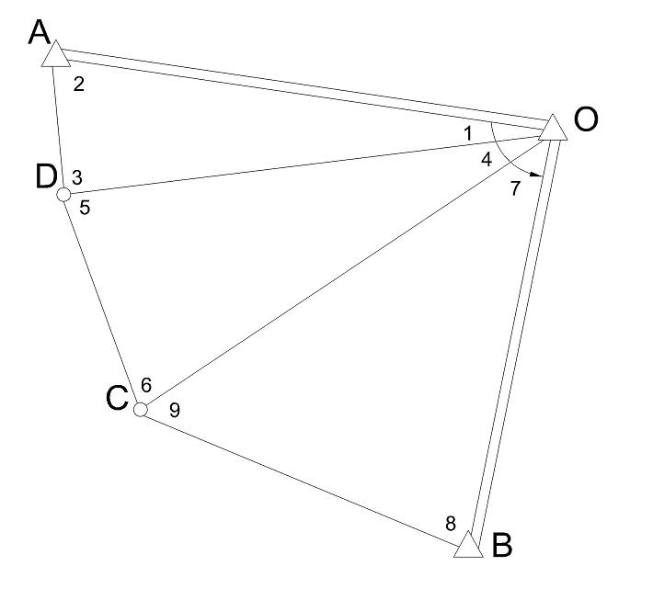
Рис.2.1.Схема цепи треугольников, образующих жесткий угол.

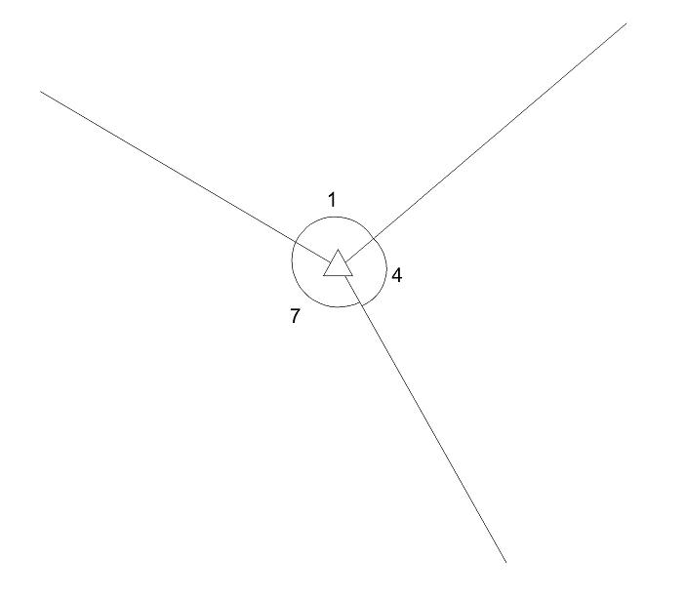
Рис.2.2. Схема направлений, образующих условия горизонта.
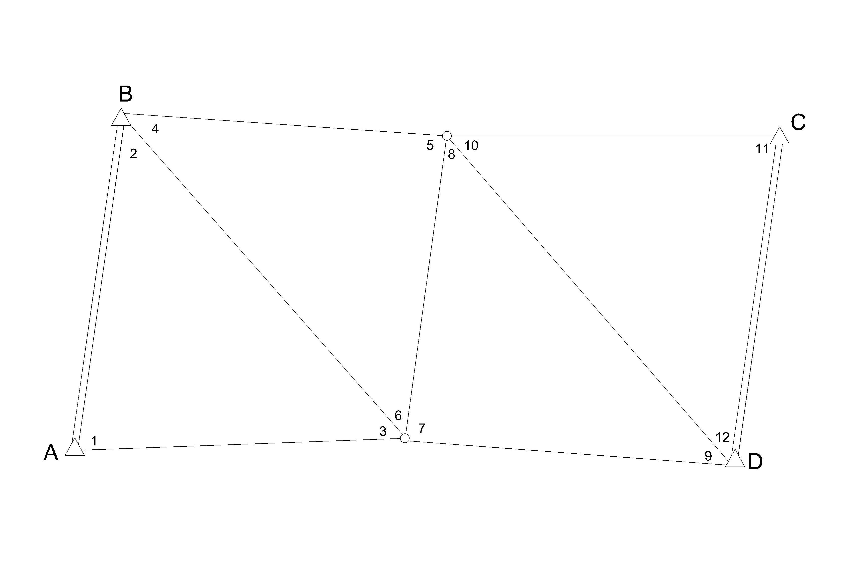
Рис.2.3. Схема цепи треугольников с двумя исходными базисами

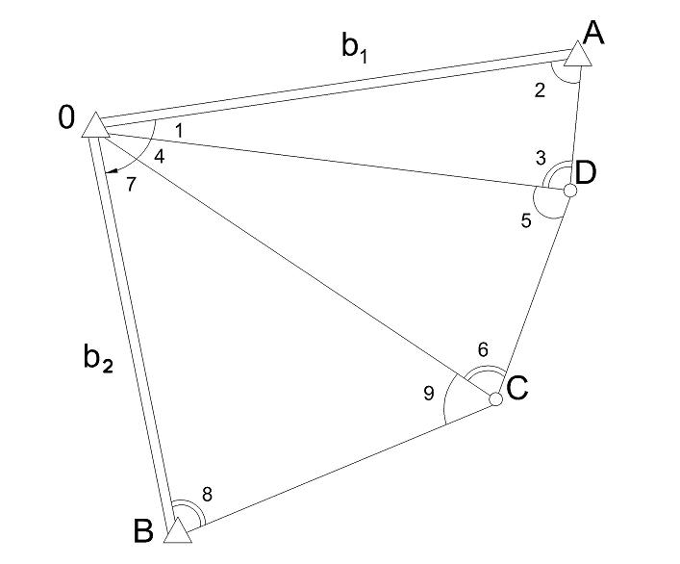
Рис.2.4. Схема цепи треугольников, образующих базисное условие

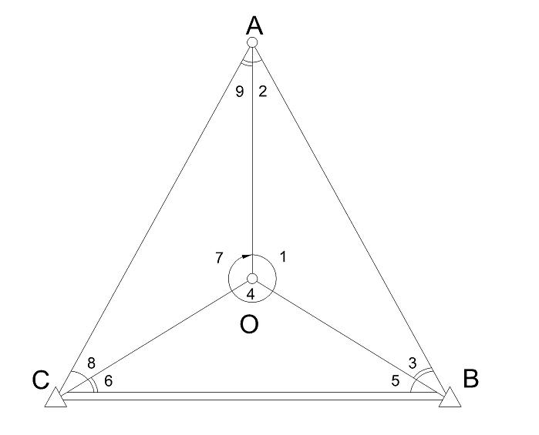
Рис.2.5.Схема цепи треугольников, образующих полюсное условие

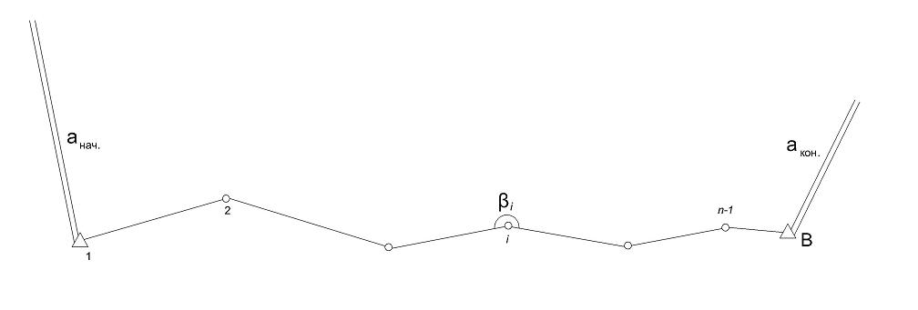
Рис.2.6. Схема полигонометрического хода, состоящую из n-сторон

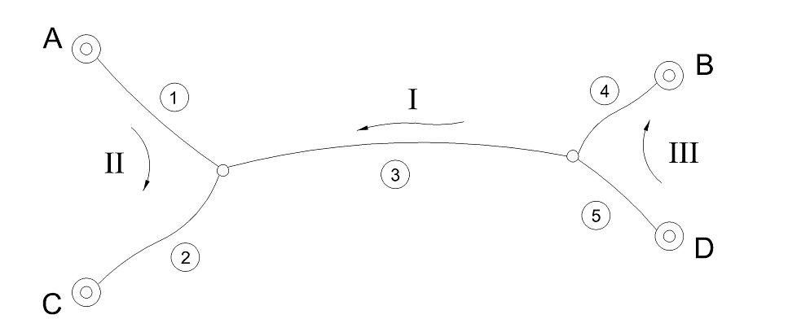
Рис.2.7. Схема системы нивелирных ходов с двумя узловыми точками

  - Уравнивание одиночного полигонометрического хода

Городские полигонометрические сети обычно представляют собой сложную систему ходов.
Уравнивание полигонометрических сетей 4 класса производится методом наименьших квадратов, позволяющих оценить полевые измерения. Его применение возможно при наличии исходных дирекционных углов на исходных пунктах, наличие которых значительно повышает точность и упрощает вычисления. В практике выгодно применять двухгрупповой метод [1], относя в первую группу угловые условия, а во вторую - координатные.
Строгое уравнивание полигонометрического хода, опирающегося на пункты с исходными координатами и направлениями, сводится к составлению 3-х нормальных уравнении.
Так как уравнивание полигонометрического хода коррелатным способом начинают с подсчета числа условий, возникающих в ходе, которое определяют по формуле:
r = п'-к, (2.9)
где n' — число всех измерений; к — число неизвестных (число необходимых измерений).
Число всех измерений в полигонометрическом ходе равно сумме п сторон и п + 1 углов, т. е. п' = 2п + 1. Число неизвестных координат к равно числу всех вершин хода без двух исходных, имеющих координаты, умноженному на два (каждая вершина хода имеет абсциссу х и ординату у):
к=(п+1-2)2 = 2п-2.
Тогда число условий в полигонометрическом ходе
r=2п+1-2п + 2 = 3.
По числу условий составляют три условных уравнения: одно угловое и два координатных, которые имеют вид [1,3]:
- условное уравнение дирекционных углов:
$(β_{1})+(β_{2})+\text{.}\text{.}\text{.}\text{.}\text{.}+(β_{n})+(β_{n+1})+w_{β}=0$ (2.10)
или
$\sum{(β_{i}})+w_{β}=0$.
Свободный член уравнения вычисляется по формуле:
$w_{β}=α_{\text{нач}}+\sum{(β_{i}})+(n−1)\text{180}°−α_{\text{кон}}$,
где
$β_{i}$ - левые измеренные углы;
(n+1) – число измеренных углов;
$α_{\text{нач}},α_{\text{кон}}$– начальный и конечный дирекционные углы.
- условное уравнение абсцисс будет иметь вид:
$({Δx}_{1})+({Δx}_{2})\text{.}\text{.}\text{.}\text{.}+({Δx}_{n})+w_{x}=0$, (2.11)
в котором свободный член:
$w_{x}=\sum{Δx}+X_{n}−X_{k}$.
3) условное уравнение ординат будет иметь вид:
$({Δy}_{1})+({Δy}_{2})+\text{.}\text{.}\text{.}\text{.}+({Δy}_{n})+w_{y}=0$; (2.12)
свободный член
$w_{y}=\sum{Δy+Y_{n}}−Y_{k}$.
В условных 2) и 3) ∆х и ∆у необходимо выразить через βi ,Si
и их поправки, т.е. уравнения принимают следующий вид [3]:
$$(x_{i})=(S_{i})\text{cos}α_{i}−\frac{{Δy}_{i}(α_{i})}{ρ\text{\} \} \} \{}}$$
$(y_{i})=(S_{i})\text{sin}α_{i}+\frac{{Δx}_{i}(α_{i})}{ρ\text{\} \} Δx\} \{}}$, (2.13)
где $(α_{i})=(α_{1})+(α_{2})+\text{.}\text{.}\text{.}\text{.}+(α_{i})$.
При уравнивании полигонометрических ходов, oпирающихся на исходные пункты и дирекционные направления, для упрощения уравнительных вычислений условные уравнения 2) и 3) преобразовывают путем введения центральных координат и т.е. координат ξ, η , начало которых отнесено к центру тяжести хода, т.е. х и у заменяют условными координатами, т.е.:
$x_{0}=\frac{\sum_{i=1}^{n+1}{x_{i}}}{n+1}$ ; $y_{0}=\frac{\sum_{i=1}^{n+1}{y_{i}}}{n+1}$ ;
$ξ_{i}=x_{i}−x_{0}$ и $η_{i}=y_{i}−y_{0}$. (2.14)
Введение центральных координат, для которых:
$\sum_{i=1}^{n+1}{ξ_{i}}=0$ ; $\sum_{i=1}^{n+1}{η_{i}}=0$,
позволяет получить общие формулы для вычисления коррелат.
Из решения уравнения 1) дирекционных углов определяют первичные поправки углов хода :$(β_{i})'=\frac{w_{β}}{n+1}$. (2.15)
По углам, исправленным первичными поправками вычисляют новые свободные члены $w_{x}\text{',}w_{y}'$ условных уравнений, после чего условные уравнения получают вид:
$$\sum{(β_{i}})\text{=0\} \{}$$
$$\sum{(S_{i}})\text{cos}α_{i}+\sum{η_{i}}(β_{i})\text{\} over \{ρ}+w_{x}'=0$$
$\sum{(S_{i}})\text{sin}α_{i}−\sum{ξ_{i}(β_{i})\text{\} \} over \{ρ}}+w_{y}'=0$. (2.16)
При составлении нормальных уравнений принимают веса углов и сторон. Обычно принимают вес углов, равным единице, а вес сторон
$p_{S}=\frac{m_{β^{2}}}{m_{s^{2}}}$, (2.17)
где $m_{β},m_{s}$–средние квадратические погрешности углов и сторон . В вычисления вводят величину:
$q=\frac{1}{p_{s}}=\frac{m_{s^{2}}}{m_{β^{2}}}$.
По условным уравнениям (2.10, 2.11, 2.12) составляются нормальные уравнения:
$$(n+1)k_{1}=0$$
$${\text{Ak}}_{2}+{\text{Ck}}_{3}+w_{x}'=0$$
${\text{Ck}}_{2}+{\text{Bk}}_{3}+w_{y}'=0$ , (2.18)
где
$$A=q\sum{{\text{cos}}^{2}}α_{i}+\frac{\sum{}η_{i^{2}}}{ρ\text{ rSup \{ size 8\{2\} \} \} \} \} \{}}$$
$$B=q\sum{{\text{sin}}^{2}α_{i}}+\frac{\sum{{ξ_{i}}^{2}}}{ρ\text{ rSup \{ size 8\{2\} \} \} \} \} \{}}$$
$C=q\sum{\text{sin}α_{i}}\text{cos}α_{i}−\frac{\sum{ξ_{i}η_{i}}}{ρ\text{ rSup \{ size 8\{2\} \} \} \} \} \{}}$ . (2.19)
Из решения указанных уравнений вычисляются коррелаты по формулам:

$$k_{1}=0$$
$$k_{2}=\frac{{\text{Cw}}_{y}'−{\text{Bw}}_{x}'}{\text{AB}−C^{2}}$$
$k_{3}=\frac{{\text{Cw}}_{x}'−{\text{Aw}}_{y}'}{\text{AB}−C^{2}}$. (2.20)
Вторичные поправки углов и линий полигонометрического хода вычислений, руководствуясь условными уравнениями, по формулам:

$$(S_{i})=q(k_{2}\text{cos}α_{i}+k_{3}\text{sin}α_{i})$$
$(β_{i})\text{= \{ \{ \backslash ( k rSub \{ size 8\{2\} \} η rSub \{ size 8\{i\} \} - k rSub \{ size 8\{3\} \} ξ rSub \{ size 8\{i\} \} \backslash ) \} over \{ρ}$. (2.21)
Общие поправки углов, вычисляются как сумма первичных поправок $(β_{i})'$ и вторичных $(β_{i})\text{\} \{}$, поправки дирекционных углов $α_{i}$ - как сумма общих поправок, участвующих в передаче дирекционного угла, т.е.:
$(α_{i})=\sum_{1}^{i}{(β_{i}})\text{\} \{}$. (2.22)
Поправки приращений координат представляются следующим образом:
$$({Δx}_{i})=(S_{i})\text{cos}α_{i}−\frac{{Δy}_{i}(α_{i})}{ρ\text{\} \} \} \{}}$$
$({Δy}_{i})=(S_{i})\text{sin}α_{i}−\frac{{Δx}_{i}(α_{i})}{ρ\text{\} \} \} \{}}$. (2.23)
Координаты вершин хода вычисляют последовательным суммированием координат начального пункта и уравненных приращений по формулам:
$X_{i}=\text{Xн}+\sum{{Δx}_{i}}$ $Y_{i}=\text{Yн}+\sum{{Δy}_{i}}$. (2.24)

Порядок вычисления:
1. Выполняют подготовку материалов. Составляют схему полигонометрического хода (см. рис. 2.8).
2. Вычисляют угловую невязку хода $w_{β}$, которую распределяют с обратным знаком поровну на все углы.
3. По исправленным первичным поправкам $(β_{i})'$в измеренные углы вычисляют приращения координат и определяют невязки $w_{x}\text{',}w_{y}'$.
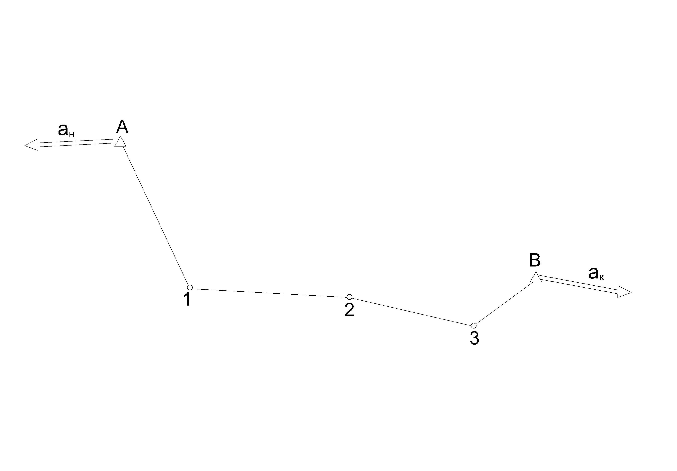
Рис.2.8. Схема полигонометрического хода.

4. Вычисляют условные координаты $x'$ и $y'$, а затем центральные координаты ξ и η всех пунктов хода, включая и исходные пункты. Сумма координат ξ и η должны быть раны нулю.
5. Устанавливают вес сторон, принимая вес измеренных углов равным единице. Для установления веса используются данные, характеризующие точность угловых и линейных измерений.
6. Вычисляют $\sum{{\text{cos}}^{2}}α_{i},\sum{{\text{sin}}^{2}}α_{i},\sum{\text{cos}α_{i}}\text{sin}α_{i},\sum{}ξ_{i^{2}},\sum{η_{i^{2}}},\begin{aligned}\sum{}\end{aligned}\sum{}ξ_{i}η_{i}\text{.}$.
7. Вычисляют значения коэффициентов нормальных уравнений А, В, С, предварительно умножив выражения на ρ″ для того, чтобы не иметь дела с малыми величинами коэффициентов.
8. Вычисляют значения коррелат $\frac{k_{2}}{\sqrt{ρ\text{\} \} \} , \{ \{k rSub \{ size 8\{3\} \} \} over \{ sqrt \{ρ}}}$; деление $k_{2},k_{3}$на $\sqrt{ρ\text{\} \} \{}}$ обусловлено умножением коэффициентов А, В,С на ρ″.
9. Вычисляют вторичные поправки углов $(β_{i})\text{\} \{}$, поправки дирекционных углов по формулам $(α_{i})=\sum_{1}^{i}{(β_{i}})\text{\} \{}$(сумма поправок должна быть равна нулю), поправки сторон $(S_{i})=q(k_{2}\text{cos}α_{i}+k_{3}\text{sin}α_{i})$.
10. По формулам вычисляют поправки приращений координат (∆х${}_{i}$,∆y${}_{i}$). Суммы поправок соответствующих приращений координат должны быть равны $w_{x}\text{',}w_{y}'$.
11. Вычисляют уравненные координаты всех определяемых пунктов полигонометрического хода и составляют каталог координат и отчет о проделанной работе.
Пример уравнительных вычислений полигонометрического хода (см. рис.2.8), опирающегося на пункты с исходными координатами и дирекционные направления, приведен в табл. 2.1, 2.2
Ведомость вычисления условных координат $x'$ и $y'$ Табл.2.1
№ | Измеренные углы $β_{i}$ и поправки $(β_{i})$ | Длина линий S,м | $$α_{i}$$ | $$\begin{aligned}\text{cos}α_{i} \\ \text{sin}α_{i}\end{aligned}$$ | $$\begin{aligned}{Δx}_{i},м \\ ({Δx}_{i}),м\end{aligned}$$ | $$\begin{aligned}{Δy}_{i},м \\ ({Δy}_{i}),м\end{aligned}$$ | $x'$,м | $y'$,м | $$(β_{i})\text{\} \{}$$
 | -0,82 |  | $$\text{261}°\text{14}'\text{58},\text{12}\text{\} \{}$$
A | $$\text{235}°\text{06}'\text{28},9\text{\} \{}$$ |  |  | -0,7236574 | +0,024 | -0,014 | 29341,510 | 60424,980 | -0,14
 | -0,82 | 9 359,84 | $$\text{136}°\text{21}'\text{26},\text{20}\text{\} \{}$$ | +0,6901593 | -6773,317 | +6459,781
1 | $$\text{112}°\text{15}'\text{20},1\text{\} \{}$$ |  |  | +0,3646715 | +0,028 | -0,042 | 22568,193 | 66384,761 | -0,79
 | -0,82 | 8 903,54 |  | +0,9311362 | +3246,867 | +8290,408
2 | $$\text{198}°\text{08}'\text{15},4\text{\} \{}$$ |  |  | +0,0568925 | +0,053 | -0,036 | 25815,060 | 75175,169 | -0,23
 | -0,82 | 9 862,39 |  | +0,9983917 | +559,124 | +9846,528
3 | $$\text{129}°\text{20}'\text{30},3\text{\} \{}$$ |  |  | +0,8080769 | +0,020 | -0,052 | 26374,184 | 85021,697 | +0,05
 | -0,82 | 9 996,16 | $$\text{36}°\text{05}'\text{29},\text{54}\text{\} \{}$$ | +0,5890770 | +8077,666 | +5888,508
B | $$\text{268}°\text{46}'\text{43},0\text{\} \{}$$ |  |  |  |  |  | 34451,850 | 90910,205 | +1,11
 | $$w_{β}\text{=+}4,\text{10}\text{\} \{}$$ |  | $$\text{124}°\text{52}'\text{11},\text{72}\text{\} \{}$$ |  | $$w_{x}=−0,\text{125}$$ | $$w_{у}\text{=+}0,\text{145}$$ | 34451,975 | 9010,060 | 0,00
 |  |  | $$\text{124}°\text{52}'\text{11},\text{72}\text{\} \{}$$ |  | $$w_{s}=\sqrt{0,\text{1466}}=0,\text{38}$$
 |  |  | $$m_{β}=±1,2\text{\} \{}$$ |  | $$\frac{w_{s}}{[S]}=\frac{0,\text{38}}{\text{38122}}=\frac{1}{\text{100000}}$$ |  |  | A=+3432,4439
 |  |  | $$m_{s}=±0,\text{045}$$ |  |  |  |  | B=+1163,6172
 |  |  | q=0,014 |  |  |  |  | C=-433,1043
 |  |  | $$ρ\text{q=}288\text{,}771\text{\} \{}$$ |  |  |  |  | $$\frac{k_{2}}{\sqrt{ρ\text{\} \} \} =}217\text{ cdot }10\text{ rSup \{ size 8\{ - 7\} \} \} \{}}}$$
 |  |  | $$1:ρ\text{=4,}85\text{ cdot }10\text{ rSup \{ size 8\{ - 6\} \} \} \{}$$ |  |  |  |  | $$\frac{k_{3}}{\sqrt{ρ\text{\} \} \} =}1165\text{ cdot }10\text{ rSup \{ size 8\{ - 7\} \} \} \{}}}$$

Ведомость вычисления уравненных координат Табл.2.2

№ п/п | $$(β_{i})\text{\} \{}$$ | $$(α_{i})$$ | (S) | $$(S)\text{cos}α_{i}$$ | $$−(α)\text{\} over \{ρ}Δy$$ |  | $$(S)\text{sin}α_{i}$$ | + | Центральные координаты |  | Уравненные координаты
 |  |  |  |  |  |  |  |  |  | η | Х | У
А | -0,14 |  |  |  |  |  |  |  | +1631,30 | -15258,40 | 29341,510 | 60424,980
 |  | -0,14 | -0,028 | +0,020 | +0,004 |  | -0,019 | +0,005
1 | -0,79 |  |  |  |  |  |  |  | -5142,00 | -8798,60 | 22568,217 | 66884,747
 |  | -0,93 | -0,029 | -0,011 | -0,027 |  | +0,037 | -0,015
2 | -0,23 |  |  |  |  |  |  |  | -1895,10 | -508,20 | 25815,110 | 75175,113
 |  | -1,16 | -0,033 | -0,002 | -0,033 |  | +0,055 | -0,003
3 | +0,05 |  |  |  |  |  |  |  | -1336,00 | +9338,30 | 26374,287 | 85021,605
 |  | -1,11 | -0,015 | -0,012 | -0,009 |  | +0,032 | -0,043
B | +1,11 |  |  | +0,123 |  |  | -0,144 |  | +6741,70 | +15226,80 | 34451,973 | 90910,061
 | 0,00 | 0,00 |  |  |  |  |  |  | 0,00 | 0,00 | 34451,975 | 90910,060
 |  |  |  | $$\begin{aligned}[{\text{cos}}^{2}α]\text{=+}1,\text{312868} \\ [{\text{sin}}^{2}α]\text{=+}2,\text{687132} \\ [\text{cos}α\text{sin}α]\text{=+}0,\text{372741}\end{aligned}$$ |  |  | $$\begin{aligned}[ξ^{2}]\text{=+}\text{79928123} \\ [η^{2}]\text{=+}\text{629551685} \\ [\text{ξη}]\text{=+}\text{111493012}\end{aligned}$$

Задание для самостоятельного решения:

Произвести строгое уравнивание и оценку точности результатов уравнивания полигонометрического хода (см. рис.2.8).
Исходные данные: Х${}_{А}$ =29 341,510 м +100∙i,м +i,мм
У${}_{А}$ =60 424,980 м +100∙i,м +i,мм
Х${}_{В}$ =34 451,850 м +100∙i,м +i,мм
У${}_{В}$ =90 910,060 м +100∙i,м +i,мм
$\begin{aligned}α_{\text{нач}}=\text{261}°\text{14}'\text{58},\text{12}+i°i'i\text{''} \\ α_{\text{кон}}=\text{124}°\text{52}'\text{11},\text{72}\text{+i°i'i}\end{aligned}$
Измеренные углы βi ,длины линий S см табл. 2.1

2.3. Упрощенное уравнивание типовых фигур триангуляции 2-го разряда

При упрощенном уравнивании условные уравнения разбиваются на 2 или 3 группы так, чтобы в первой группе были уравнения с коэффициентами +(-) 1, а во второй – только одно уравнение с коэффициентом +(-) qi, а в третьей – два условных уравнения координат, если имеют место [3,9].
Рассмотрим на примере центральной системы (рис.2.9). Этой системе будет соответствовать N+2 уравнений, где: N число треугольников (4+2) =6
n =12 – измерено углов k=6 (3 пункта по 2 координаты), избыточных уравнений (условных уравнений) r=n-k =12-6 =6.
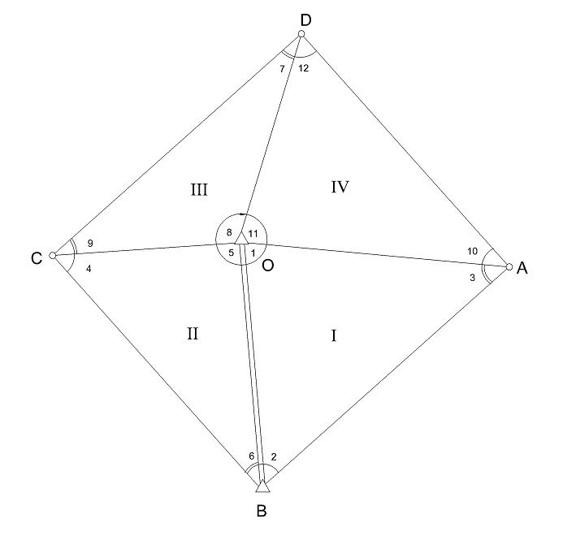
Рис.2.9. Схема центральной системы.

Рассмотрим эти условия:
Условные уравнения фигур:
1)$v_{1}+v_{2}+v_{3}+w_{1}=0$
2) $v_{4}+v_{5}+v_{6}+w_{2}=0$
3) $v_{7}+v_{8}+v_{9}+w_{3}=0$
4) $v_{\text{10}}+v_{\text{11}}+v_{\text{12}}+w_{4}=0$ . (2.25)
Невязки в треугольниках будут:
$w_{i}=ϕ(y_{i})=\sum{y_{i}}−\text{180}°$, т.е. разности между суммой измеренных углов и теоретической суммой равной 180 градусов.
Условное уравнение горизонта
- $v_{1}+v_{5}+v_{8}+v_{\text{11}}+w_{5}=0$ , (2.26)
где $w_{5}=y_{1}+y_{5}+y_{8}+y_{\text{11}}−\text{360}°$.
Полюсное условное уравнение возникает вокруг точки О, направление выбирают от одной из сторон от полюса и к ней же возвращаются.
$\frac{\text{sin}y_{2}\text{sin}y_{4}\text{sin}y_{7}\text{sin}y_{\text{10}}}{\text{sin}y_{3}\text{sin}y_{6}\text{sin}y_{9}\text{sin}y_{\text{12}}}=1$.
Поэтому полюсное уравнение после логарифмирования примет вид:
или после логарифмирования :
$\sum_{i=2,4,7,\text{10}}{}\text{lgsin}y_{i}−\sum_{i−3,6,9,\text{12}}{\text{lgsin}y_{i}}=0$,
представляющему исходное уравнение связи, имеющие нелинейный вид. После линеаризации этого выражения будем иметь условное уравнение:
6) $Δ_{2}v_{2}+Δ_{4}v_{4}+Δ_{7}v_{7}+Δ_{\text{10}}v_{\text{10}}−Δ_{3}v_{3}−Δ_{6}v_{6}−Δ_{9}v_{9}−Δ_{\text{12}}v_{\text{12}}+w_{6}=0$, (2.27)
$Δ_{i}$ – есть величина –изменение логарифма синуса угла с изменением угла на одну секунду. Обычно $Δ_{i}$ достаточно выражать в 6 или 7знаке логарифма:
$Δ_{i}=\text{lgsin}(y_{i}+1\text{ \backslash ) - }lgsin\text{y rSub \{ size 8\{i\} \} = \{ \{ ital }Mctgy\text{ rSub \{ size 8\{i\} \} \} over \{ρ\} \} \} \{}$,
где М =0,434 –модуль перехода от десятичных логарифмов к натуральным, ρ = 206265;

$w_{6}=\sum_{i=2,4,7,\text{10}}{\text{sin}y_{i}}−\sum_{i−3,6,9,\text{12}}{\text{lgsin}y_{i}}$.
Упрощенный способ уравнивания состоит в том, что поправки находят не для всей системы, а для отдельных групп уравнений. Разделим систему уравнений на две группы 1 и 2:
1 группа. Условные уравнения фигур. Условное уравнение горизонта.
2 группа Полюсное уравнение.
Применяя коррелатный способ уравнивания, находят первичные поправки из решения 1 группы уравнений, а затем вторичные – из решения второй группы. Полные поправки будут равны сумме первичных и вторичных поправок. Составляют нормальные уравнения коррелат для 1-й группы условных уравнений. Решая систему нормальных уравнений получают коррелаты для вычисления первичных поправок, связанная с условиями фигур и горизонта.
Например для 1-го треугольника в углы 2 и 3 поправки следующие:
$v_{2}=v_{3}=k_{1}=−\frac{w_{1}}{3}+\frac{w'_{5}}{8}$, (2.28)
(2N –где N- число треугольников)
поправка в угол 1
$v_{1}=k_{1}+k_{5}=−\frac{w_{1}}{3}−\frac{w'_{5}}{4}$, (2.29)
т.е.первичная поправка состоит из 2-частей:
Первая часть равна 1/3 невязки за условие фигуры с противоположным знаком.
Вторая часть равна для центральных углов исправленной невязке за условие горизонта с противоположным знаком, деленной на число центральных углов, а для остальных углов –половине этой поправки со знаком невязки. При этом новый свободный член за условие горизонта получен по формуле:

$w_{5}'=y_{1}'+y_{5}'+y_{8}'+y_{\text{11}}'−\text{360}°$, (2.30)
где у́ -центральные углы, исправленные первой частью первичных поправок
Т.е вторые части первичных поправок получают так. Исправляют центральные углы первой частью поправок, затем находят свободный член за условие горизонта, эту невязку распределяют поровну на центральные углы с противоположным знаком. В остальные углы вводят одинаковые поправки, равные половине поправки в центральный угол с противоположным знаком. Т.е. введение второй части не нарушает условие фигур.
- Вычислив первичные поправки, находят первично исправленные углы.
- По первично исправленным углам вычисляют новый свободный член полюсного уравнения в угловой мере:

$w_{6}'=\sum_{i=2,4,7,\text{10}}{\text{lgsin}y_{i}'−\sum_{i=3,6,9,\text{12}}{\text{lgsin}y_{i}'}}$
или
$$w_{6}'=(\frac{П_{1}'}{П_{2}'}−1)ρ$$
$П_{1}'=\text{sin}y_{2}\text{sin}y_{4}\text{sin}y_{7}\text{sin}y_{\text{10}}$
$П_{2}'=\text{sin}y_{3}\text{sin}y_{6}\text{sin}y_{9}\text{sin}y_{\text{12}}$.
Вторичные поправки находят, решая полюсное уравнение с новым свободным членом.
Коррелата за полюсное уравнение вычисляется по формуле:
$k_{6}=\frac{w_{6}'}{\sum{(q_{2,4,7,\text{10}}+q_{3,6,9,\text{12}})^{2}}}$, (2.31)
где $q_{i}={\text{ctgy}}_{i}$ .
Контролируют допустимость погрешности полюсного уравнения.
Вторичные поправки на основания выполнения условия фигур будут иметь + в углы 2,4, 7,10 (П1) и – в углы 3,6.9, 12 (П2).
Вторичные поправки в каждый угол треугольников получают как сумму первичной и вторичной поправок, т.е.:
$(i)=(i)'+(i)\text{\} \{}$.
Введя в измеренные углы полные поправки, получают уравненные значения углов. Контроль: подсчитывают сумму углов в каждом треугольнике.
По уравненным углам проводят окончательное решение треугольников.
Контроль: сходимость вычисленного значения исходной стороны по углам последнего треугольника.
Вычисляют дирекционные углы и координаты всех определяемых пунктов .

Порядок вычисления:
1) Составляют схему приведенных к центрам пунктов направлений (см. рис. 2.9), на которую выписывают из табл. 2.3, приведенные направления.
2) На схеме показывают исходную сторону ОВ, нумеруют треугольники, обозначают стороны и углы.
3) По данным в таблицу 2.3 (столбец 1,2,3) на схему выписывают приведенные к центру направления и по ним вычисляют измеренные углы. Полученные результаты выписываются на схему.
4) Вычисляется первая часть равная 1/3 невязки за условие фигуры с противоположным знаком , результат записывается в табл. 2.3 (столбец 4).
5) Вычисляется свободный член условного уравнения горизонта на точке О ( см табл. 2.4) с участием углов 1,5,8,11, исправленных первой частью первичной поправки.
6) Невязка за условие горизонта распределяется в соответствующие углы поровну с противоположным знаком, как вторая часть первичной поправки (см. столбец 5 табл. 2.3). В каждом треугольнике вводится на два других угла, не участвующих в условии горизонта по половине поправки за условие горизонта с противоположным знаком, тем самым не нарушая условия фигур.
7) Находится суммарная первичная поправка за условие горизонта и условие фигур (см. столбец 6 табл.2.3)
8) Вычисляются углы, исправленные первичной поправкой $y_{i}+(y_{i})'$, (см. столбец 7 табл. 2.3 ).
9)Вторичную поправку в связующие углы находят по первично исправленному углу. Вычисления представлены в табл. 2.5.
10) Вторичную поправку выписывают в табл. 2.3 (столбец 8) и вычисляют уравненные углы (табл. 2.3, столбец 9).
11) Вычисляют стороны треугольников по уравненным углам с учетом значения исходной стороны по теореме синусов. Контроль решения: вычисленное значение исходной стороны не должны отличаться от заданного более чем на 5 см (см. табл. 2.6).

Результаты измеренных и уравненных углов Табл. 2.3
№ ∆ | № yi | Измеренный угол yi | Первичная поправка |  |  | $$y_{i}+(y_{i})'$$ | $$(y_{i})^{\text{\} \} \} \{}}$$ | $$\overline{y_{i}}$$
№ ∆ | № yi | Измеренный угол yi | $(y_{i})_{1}$ | $$(y_{i})_{2}$$ | $$(y_{i})^{'}$$ | $$y_{i}+(y_{i})'$$ | $$(y_{i})^{\text{\} \} \} \{}}$$ | $$\overline{y_{i}}$$
1 | 2 | 3 | 4 | 5 | 6 | 7 | 8 | 9
I | 1  2  3 | $$\begin{aligned}\text{147}°\text{40}'\text{07}\text{\} \{\} \# size 12\{}12\text{°}48\text{'}14 \\ \text{19}°\text{31}'\text{45}\text{\} \{\} \} \} \{} \\ \end{aligned}$$ | $\begin{aligned}−2\text{\} \{\} \# size 12\{ - 2} \\ −2\text{\} \{\} \} \} \{} \\ \end{aligned}$- | $$\begin{aligned}+3\text{\} \{\} \# size 12\{ - 1,5} \\ −1,5\text{\} \{\} \} \} \{} \\ \end{aligned}$$ | $$\begin{aligned}+1\text{\} \{\} \# size 12\{ - 3,5} \\ −3,5\text{\} \{\} \} \} \{} \\ \end{aligned}$$ | $$\begin{aligned}\text{147}°\text{40}'\text{08}\text{\} \{\} \# size 12\{}12\text{°}48\text{'}10\text{,5} \\ \text{19}°\text{31}'\text{41},5\text{\} \{\} \} \} \{} \\ \end{aligned}$$ | $$\begin{aligned}0 \\ −4' \\ +4\text{\} \{\} \} \} \{} \\ \end{aligned}$$ | $$\begin{aligned}\text{147}°\text{40}'\text{08}\text{\} \{\} \# size 12\{}12\text{°}48\text{'}06 \\ \text{19}°\text{31}'\text{46}\text{\} \{\} \} \} \{} \\ \end{aligned}$$
 | ∑ | $$\begin{aligned}\text{180}°\text{00}'\text{06}\text{\} \{\} \# size 12\{w rSub \{ size 8\{1\} \} }=+\text{6}\end{aligned}$$ | $$−6\text{\} \{}$$ | $$0,0$$ | $$−6\text{\} \{}$$ | $$\begin{aligned}\text{180}°\text{00}'\text{00}\text{\} \{\} \# size 12\{0,0\} \{\} \} \} \{} \\ \end{aligned}$$ | 0,0 | $$\text{180}°\text{00}'\text{00}\text{\} \{}$$
II | 4  5  6 | $$\begin{aligned}\text{73}°\text{43}'\text{55}\text{\} \{\} \# size 12\{}58\text{°}36\text{'}45 \\ \text{47}°\text{39}'\text{15}\text{\} \{\} \} \} \{} \\ \end{aligned}$$ | $$\begin{aligned}+2\text{\} \{\} \# size 12\{+1} \\ +2\text{\} \{\} \} \} \{} \\ \end{aligned}$$ | $$\begin{aligned}−1,5\text{\} \{\} \# size 12\{+3} \\ −1,5\text{\} \{\} \} \} \{} \\ \end{aligned}$$ | $$\begin{aligned}+0,5\text{\} \{\} \# size 12\{+4} \\ +0,5\text{\} \{\} \} \} \{} \\ \end{aligned}$$ | $$\begin{aligned}\text{73}°\text{43}'\text{55},5\text{\} \{\} \# size 12\{}58\text{°}36\text{'}490 \\ \text{47}°\text{39}'\text{15},5\text{\} \{\} \} \} \{} \\ \end{aligned}$$ | $$\begin{aligned}−1\text{\} \{\} \# size 12\{0\} \{\} \# size 12\{+1}\end{aligned}$$ | $$\begin{aligned}\text{73}°\text{43}'\text{54}\text{\} \{\} \# size 12\{}58\text{°}36\text{'}49 \\ \text{47}°\text{39}'\text{17}\text{\} \{\} \} \} \{} \\ \end{aligned}$$
 | ∑ | $$\begin{aligned}\text{179}°\text{59}'\text{55}\text{\} \{\} \# size 12\{w rSub \{ size 8\{2\} \} = - 5}\end{aligned}$$ | $$+5\text{\} \{}$$ | $$0,0$$ | $$+5\text{\} \{}$$ | $$\begin{aligned}\text{180}°\text{00}'\text{00}\text{\} \{\} \# size 12\{0,0\} \{\} \} \} \{} \\ \end{aligned}$$ | 0,0 | $$\text{180}°\text{00}'\text{00}\text{\} \{}$$
III | 7  8  9 | $$\begin{aligned}\text{67}°\text{23}'\text{28}\text{\} \{\} \# size 12\{}67\text{°}16\text{'}22 \\ \text{45}°\text{20}'\text{24}\text{\} \{\} \} \} \{} \\ \end{aligned}$$ | $$\begin{aligned}−5\text{\} \{\} \# size 12\{ - 4} \\ −5\text{\} \{\} \} \} \{} \\ \end{aligned}$$ | $$\begin{aligned}−1,5\text{\} \{\} \# size 12\{+3} \\ −1,5\text{\} \{\} \} \} \{} \\ \end{aligned}$$ | $$\begin{aligned}−6,5\text{\} \{\} \# size 12\{ - 1} \\ −6,5\text{\} \{\} \} \} \{} \\ \end{aligned}$$ | $$\begin{aligned}\text{67}°\text{23}'\text{21},5 \\ \text{67}°\text{16}'\text{21}\text{\} \{\} \# size 12\{}45\text{°}20\text{'}17\text{,5}\end{aligned}$$ | $$\begin{aligned}−1\text{\} \{\} \# size 12\{0\} \{\} \# size 12\{+1}\end{aligned}$$ | $$\begin{aligned}\text{67}°\text{23}'\text{20}\text{\} \{\} \# size 12\{}67\text{°}16\text{'}21 \\ \text{45}°\text{20}'\text{19}\text{\} \{\} \} \} \{} \\ \end{aligned}$$
 | ∑ | $$\begin{aligned}\text{180}°\text{00}'\text{14}\text{\} \{\} \# size 12\{w rSub \{ size 8\{3\} \} }=+14\end{aligned}$$ | $$−\text{14}\text{\} \{}$$ | 0,0 | $$−\text{14}\text{\} \{}$$ | $$\begin{aligned}\text{180}°\text{00}'\text{00}\text{\} \{\} \# size 12\{0,0\} \{\} \} \} \{} \\ \end{aligned}$$ | 0,0 | $$\text{180}°\text{00}'\text{00}\text{\} \{}$$
IV | 10  11  12 | $$\begin{aligned}\text{43}°\text{24}'\text{14}\text{\} \{\} \# size 12\{}86\text{°}26\text{'}43 \\ \text{50}°\text{09}'\text{13}\text{\} \{\} \} \} \{} \\ \end{aligned}$$ | $$\begin{aligned}−3\text{\} \{\} \# size 12\{ - 4} \\ −3\text{\} \{\} \} \} \{} \\ \end{aligned}$$ | $$\begin{aligned}−1,5\text{\} \{\} \# size 12\{+3} \\ −1,5\text{\} \{\} \} \} \{} \\ \end{aligned}$$ | $$\begin{aligned}−4,5\text{\} \{\} \# size 12\{ - 1} \\ −4,5\text{\} \{\} \} \} \{} \\ \end{aligned}$$ | $$\begin{aligned}\text{43}°\text{24}'\text{09},5\text{\} \{\} \# size 12\{}86\text{°}26\text{'}42 \\ \text{50}°\text{09}'\text{08},5\text{\} \{\} \} \} \{} \\ \end{aligned}$$ | $$\begin{aligned}−1\text{\} \{\} \# size 12\{0\} \{\} \# size 12\{+1}\end{aligned}$$ | $$\begin{aligned}\text{43}°\text{24}'\text{08}\text{\} \{\} \# size 12\{}86\text{°}26\text{'}42 \\ \text{50}°\text{09}'\text{10}\text{\} \{\} \} \} \{} \\ \end{aligned}$$
 | ∑ | $$\begin{aligned}\text{180}°\text{00}'\text{10}\text{\} \{\} \# size 12\{w rSub \{ size 8\{4\} \} }=+10\end{aligned}$$ | $$−\text{10}\text{\} \{}$$ | 0,0 | $$−\text{10}\text{\} \{}$$ | $$\begin{aligned}\text{180}°\text{00}'\text{00}\text{\} \{\} \# size 12\{0,0\} \{\} \} \} \{} \\ \end{aligned}$$ | 0,0 | $$\text{180}°\text{00}'\text{00}\text{\} \{}$$

Табл. 2.4
Вычисление свободного члена условного уравнения горизонта на точке О
№ yi | Измеренный угол yi | $$(y_{i})_{1}$$ | $$y_{i}+(y_{i})_{1}$$
1  5  8  11 | $$\begin{aligned}\text{147}°\text{40}'\text{07}\text{\} \{\} \# size 12\{}58\text{°}36\text{'}45 \\ \text{67}°\text{16}'\text{22}\text{\} \{\} \# size 12\{}86\text{°}26\text{'}43\end{aligned}$$ | $$\begin{aligned}−2\text{\} \{\} \# size 12\{+1} \\ −4\text{\} \{\} \# size 12\{ - 4}\end{aligned}$$ | $$\begin{aligned}\text{147}°\text{40}'\text{05}\text{\} \{\} \# size 12\{}58\text{°}36\text{'}46 \\ \text{67}°\text{16}'\text{18}\text{\} \{\} \# size 12\{}86\text{°}26\text{'}39\end{aligned}$$
$$\begin{aligned}\begin{aligned}\sum{}\end{aligned}\sum{} \\ w_{5}'\end{aligned}$$ |  |  | $$\begin{aligned}\text{359}°\text{59}'\text{48}\text{\} \{\} \# size 12\{ - }12\end{aligned}$$

Вычисление вторичных поправок центральной системы Табл. 2.5

№ yi | Угол $A_{i}'$ |  | $$q_{A}=\text{ctgA}$$ | № yi | Угол$B_{i}'$ |  | $$q_{B}=\text{ctgB}$$ | $$q_{A}+q_{B}$$ | $$(q_{A}+q_{B})^{2}$$ | Вторичные поправки  $$(A)\text{= - \backslash ( B \backslash ) }$$
 | $$\begin{aligned}\text{12}°\text{48}'\text{10},5\text{\} \{\} \# size 12\{}73\text{°}43\text{'}55\text{,5} \\ \text{67}°\text{23}'\text{21},5\text{\} \{\} \# size 12\{}43\text{°}24\text{'}09\text{,5}\end{aligned}$$ | $$\begin{aligned}0,\text{221598} \\ 0,\text{959962} \\ 0,\text{923139} \\ 0,\text{687121}\end{aligned}$$ | $$\begin{aligned}4,4 \\ 0,\text{29} \\ 0,\text{42} \\ 1,\text{06}\end{aligned}$$ | $$\begin{aligned}3 \\ 6 \\ 9 \\ \text{12}\end{aligned}$$ | $$\begin{aligned}\text{19}°\text{31}'\text{41},5\text{\} \{\} \# size 12\{}47\text{°}39\text{'}15\text{,5} \\ \text{45}°\text{20}'\text{17},5\text{\} \{\} \# size 12\{}50\text{°}09\text{'}08\text{,5}\end{aligned}$$ |  | $$\begin{aligned}2,\text{82} \\ 0,\text{91} \\ 0,\text{99} \\ 0,\text{83}\end{aligned}$$ | $$\begin{aligned}7,\text{22} \\ 1,\text{20} \\ 1,\text{41} \\ 1,\text{89}\end{aligned}$$ | $$\begin{aligned}\text{52},\text{1284} \\ 1,\text{44} \\ 1,\text{9881} \\ 3,\text{5721}\end{aligned}$$ | $$\begin{aligned}−4\text{\} \{\} \# size 12\{ - 1} \\ −1\text{\} \{\} \# size 12\{ - 1}\end{aligned}$$
 |  |  |  |  |  |  |  |  | $$\text{59},\text{1286}$$
$$П_{1}'=П\text{sin}A_{i}=0,\text{134934}$$
$$П_{2}'=П\text{sin}B_{i}=0,\text{134913}$$
Преобразованный свободный член: $w_{6}'=(\frac{П_{1}'}{П_{2}'}−1)ρ=\text{32},\text{11}\text{\} \{}$ $w_{\text{доп}\text{.}}=2,5m_{β}\sqrt{\sum_{1}^{N}{(q_{A^{2}}}+q_{B^{2}})}=2,5⋅\text{10}\text{ sqrt \{}59\text{,}1286\text{\} =}192$

$k_{6}=−\frac{w_{6}'}{\sum{(q_{A}+q_{B})^{2}}}=\frac{\text{32},\text{11}}{\text{59},\text{1286}}=0,\text{54}\text{\} \{}$ $(y_{i})\text{= \backslash ( A \backslash ) }=−(B)\text{=k rSub \{ size 8\{6\} \} \backslash ( q rSub \{ size 8\{A\} \} +q rSub \{ size 8\{B\} \} \backslash ) \} \{}$.
Контроль: $\sum{(q_{A}}+q_{B})^{2}(A)\text{= - w rSub \{ size 8\{6\} \} '\} \{}$.
Средняя квадратическая погрешность измерения угла :

$$m_{β}=\sqrt{\frac{\sum{w_{i^{2}}}}{3N}}=\sqrt{\frac{\text{32},\text{50}}{\text{12}}}=1,6\text{\} \{}$$

Вычисление координат определяемых пунктов Табл.2.6

№ | Обозначение | Пункт
 |  | 1.B  2.O | 1.O  2.C | 1.C  2.D | 1.D  2.A | 1.A  2.B | 1.B  2.O
1 | $$α_{\text{исх}}$$ | 170º00′00″ | 350º00′00″ | 228º36′49″ | 3º16′30″ | 65º44′00″ | 182º48′06″
5 | $$\overline{y_{i}}$$ | - | +58º36′49″ | -45º20′19″ | -117º32′30″ | -62º55′54″ | -12º48′06″
6 | $$α_{1,2}$$ | 170º00′00″ | 48º36′49″ | 183º16′30″ | 245º44º00″ | 2º48′06″ | 170º00′00″
11 | $$x_{2}$$ | -270,19 | -76,76 | -368,60 | -503,17 | 104,04
2 | $$x_{1}$$ | 104,04 | -270,19 | -76,76 | -368,60 | -503,17
10 | $${Δx}_{1,2}$$ | -374,23 | 193,43 | -291,84 | -134,57 | 607,21
7 | $$\text{cos}α_{1,2}$$ | -0,98480775 | 0,66113365 | -0,998367 | -0,41098185 | 0,99880460
4 | $$S_{1,2},м$$ | 380 | 292,57 | 292,32 | 327,43 | 607,94
8 | $$\text{sin}α_{1,2}$$ | 0,17364818 | 0,75026815 | -0,05713083 | -0,91164353 | 0,04888124
9 | $${Δy}_{1,2}$$ | 65,99 | 219,51 | -16,7 | -298,50 | 29,72
3 | $$y_{1}$$ | 204,04 | 270,03 | 489,54 | 472,84 | 174,34
12 | $$y_{2}$$ | 270,03 | 489,54 | 472,84 | 174,34 | 204,06

Задание для самостоятельного решения:

Произвести упрощенное уравнивание и оценку точности результатов уравнивания центральной системы (см. рис.2.9).
Исходные данные: Измеренные углы у${}_{i}$ (табл. 2.3)
Углы у${}_{1}$,у${}_{5}$ в табл. 2.3 изменить :
у${}_{1}$=147º40′07″-i″;
y${}_{5}$=58º36′45″+i″

Х${}_{B}$ =1000+10∙i ,м +i,см
У${}_{B}$ =2000+10∙i,м +i,см
$\begin{aligned}α_{\text{ОВ}}=\text{100}°\text{00}'\text{00}\text{+}10\text{ cdot i}°+\text{i'i}''\text{\} \{\} \# ital }OB\text{=}300\text{м+}20\text{ cdot i,м \{\} \} \} \{} \\ \end{aligned}$

3. СОЗДАНИЕ ПЛАНОВО-ВЫСОТНОЙ СЪЕМОЧНОЙ СЕТИ

3.1 Вычисление координат пункта Р прямой засечкой
Сущность прямой засечки состоит в определении координат третьего пункта по координатам двух исходных пунктов, двум исходным дирекционным углам (в случае отсутствия видимости) и двум измеренным углам при исходных пунктах.
Для контроля правильности определения координат измеряют еще угол при 3-м исходном пункте (рис.3.1).
Рассмотрим сущность прямой засечки [9]:
Пусть исходными пунктами являются А,В,С, определяемым является п. Р
Для определения координат пункта Р берут 2 исходных (например А и В). Третий С берут для контроля.
На исходных пунктах измеряют горизонтальные углы $β_{1},β_{2},β_{3}$ по которым вычисляют дирекционные углы $α_{1}$ и$α_{2}$ по формулам:
$$\begin{aligned}α_{1}=α_{1н}−β_{1}+\text{180}° \\ α_{2}=α_{2н}−β_{2}+\text{180}°\end{aligned}$$
Координаты пункта Р вычисляют по формулам Гаусса:

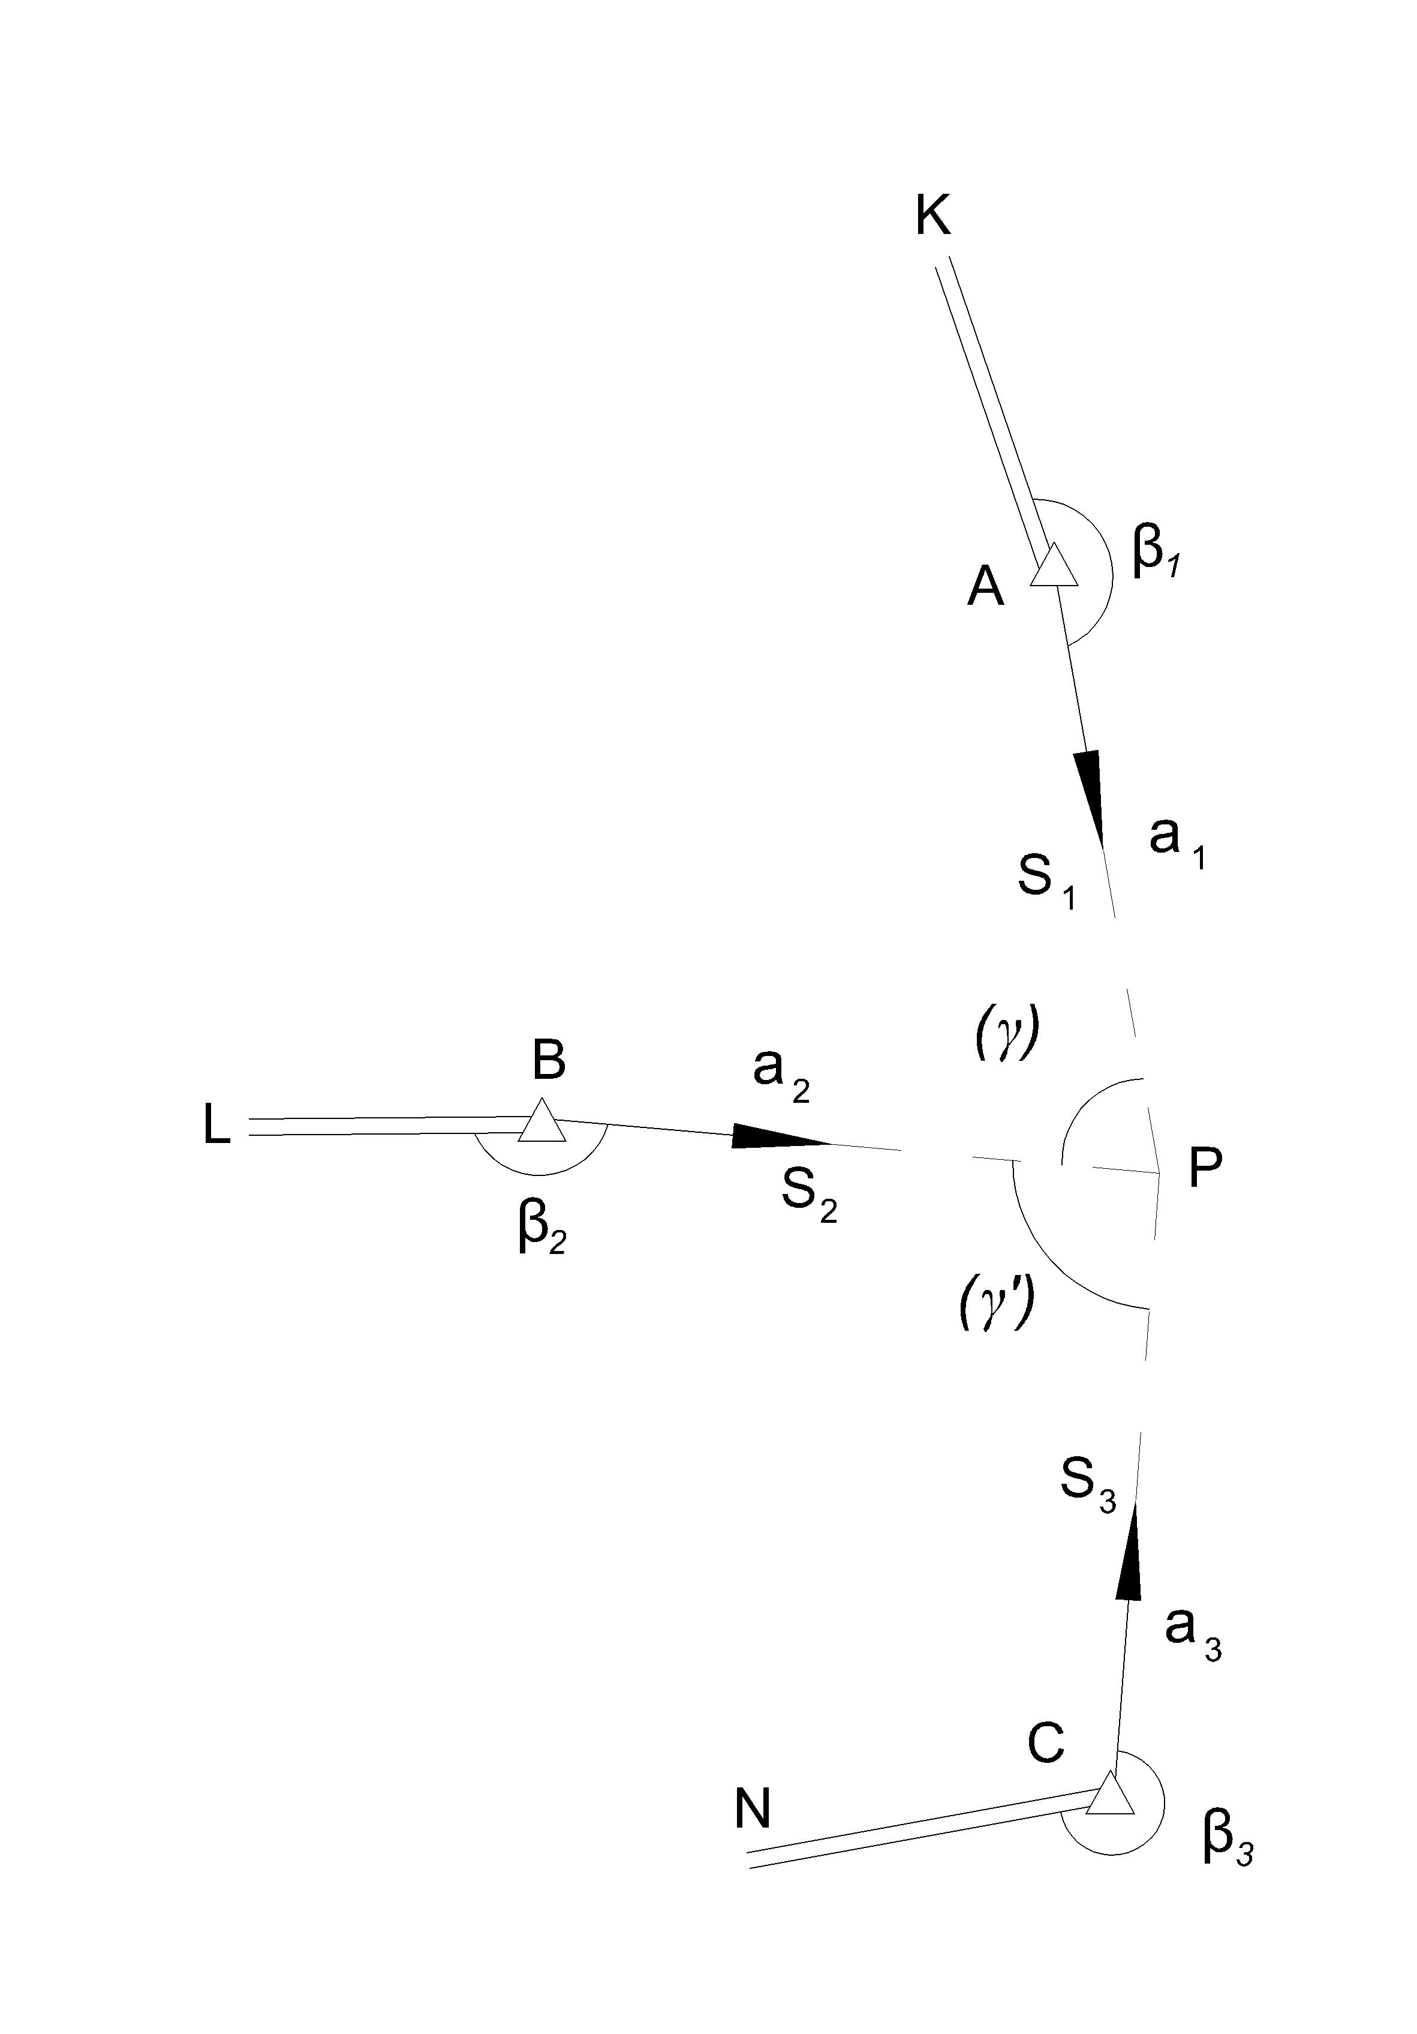
Рис.3.1. Схема прямой засечки.

$$X_{P}=\frac{X_{A}\text{tg}α_{1}−Y_{A}−X_{B}\text{tg}α_{2}+Y_{B}}{\text{tg}α_{1}−\text{tg}α_{2}}$$
$Y_{P}=(X_{P}−X_{A})\text{tg}α_{1}+Y_{A}$ (3.1)
Контроль вычислений:
$Y_{P}=(X_{P}−X_{B})\text{tg}α_{2}+Y_{B}$ (3.2)
Контроль измерений т. Р:

$δX=X_{\text{вар}1}−Х_{\text{вар}2}$
$δУ=У_{\text{вар}1}−У_{\text{вар}2}$ (3.3)
Точность определения точки Р:
$δР=\sqrt{(δХ+{δУ}^{2}}$
Допустимая величина ${δР}_{\text{доп}}$ зависит от масштаба съемки и равна 0,15 мм на плане , точность определения координат п. Р должна удовлетворять точности планово- высотной съемочной сети [9 ]. Средняя квадратическая погрешность определения координат п. Р определяется по формулам (3.4):
$\begin{aligned}S=\sqrt{Δ_{x^{2}}+Δ_{y^{2}}} \\ M_{s}=\frac{m_{β}\sqrt{S_{1^{2}}+S_{2^{2}}}}{ρsin\text{γ\} \} \{\} \# \{ \{M rSub \{ size 8\{s\} \} \} over \{S\} \} \{\} \} \} \{}} \\ \end{aligned}$ (3.4)
где $Δ_{х},Δ_{у}$ -приращения координат х и у между п. А и Р, В и Р соответственно, $S_{1},S_{2}$- расстояния между А и , В и Р, $m_{β}$-точность измерения углов в п. А, В, С.
Если один из дирекционных углов$α_{1}$ или$α_{2}$ близок к $\text{90}°$ или $\text{270}°$,то можно использовать формулы с котангенсами этих углов:
$\begin{aligned}Y_{P}=\frac{Y_{A}\text{ctg}α_{1}−X_{A}−Y_{B}\text{ctg}α_{2}+X_{B}}{\text{ctg}α_{1}−\text{ctg}α_{2}} \\ X_{P}=(Y_{P}−Y_{A})\text{ctg}α_{1}+X_{A}\end{aligned}$ (3.5)
Контроль вычислений:
$X_{P}=(Y_{p}−Y_{B})\text{ctg}α_{2}+X_{B}$ (3.6)
Если между исходными пунктами А и В имеется видимость и при них измерены углы $β_{1},β_{2}$, то применяют формулы Юнга [9 ].
Координаты т.Р определяются по формулам:

$\begin{aligned}X_{P}=\frac{X_{A}\text{ctg}β_{2}−Y_{A}+X_{B}\text{ctg}β_{1}+Y_{B}}{\text{ctg}β_{1}+\text{ctg}β_{2}} \\ Y_{P}=\frac{Y_{A}\text{ctg}β_{2}+X_{A}+Y_{B}\text{ctg}β_{1}−X_{B}}{\text{ctg}β_{1}+\text{ctg}β_{2}}\end{aligned}$ (3.7)
Порядок вычисления:
1. Вычислить дирекционные углы направлений с исходных на определяемый пункт Р (см. рис. 3.1).
Дирекционные углы направлений вычисляются по формулам:
$$\begin{aligned}α_{1}=(\text{AP})=(\text{AK})+β_{1}; \\ α_{2}=(\text{BP})=(\text{BL})+β_{2}; \\ α_{3}=(\text{CP})=(\text{CN})−β_{3}\text{.}\end{aligned}$$
2.Произвести вычисление координат п. Р (см. табл. 3.1)
3. Выполнить оценку точности координат т. Р.
Табл. 3.1
Вычисление координат пункта, определяемого прямой засечкой по формулам Гаусса

№  вычислений | Обозначения | 1.А | 2.В | 1.В | 2.С
1 | Х,м | +1186,67 | +1477,35 | +1477,35 | +1181,96
2 | $$Δx=X_{B}−X_{A}$$ | +290,68 |  | -295,39
3 | $$α_{i}$$ | $$\text{67}°\text{52},8'$$ | $$\text{187}°\text{01},0'$$ | $$\text{187}°\text{01},0'$$ | $$\text{304}°\text{30},5'$$
4 | $$\text{tg}α_{i}$$ | +2,46024 | +0,12308 | +0,12308 | -1,45456
5 | $$\text{tg}α_{1}−\text{tg}α_{2}$$ | +2,33716 |  | +1,57764
6 | Y,м | +918,16 | +1122,65 | +1122,65 | +1207,50
7 | $$Δy=Y_{B}−Y_{A}$$ | +204,49 |  | +84,85
8 | $$X_{A}\text{tg}α_{1}$$ | +2919,49 |  | 181,83
9 | -$X_{B}\text{tg}α_{2}$ |  | -181,83 |  | 1719,23
10 | (7)+(8)+(9) | 2942,15 |  | 1985,91
11 | XP=(10)/(5), м | 1258,86 |  | 1258,79
12 | $$X_{P}−X_{A}$$ | +72,19 |  | -218,56
13 | $$(X_{P}−X_{A})\text{tg}α_{1}$$ | +177,60 |  | -26,90
14 | $Y_{P}=(\text{13})+Y_{A}$,м | 1095,76 |  | 1095,75
15 контроль $У_{Р}$ | $$X_{P}−X_{В}$$ |  | -218,49 |  | 76,83
16 | $$(X_{P}−X_{В})\text{tg}α_{2}$$ |  | -26,89 |  | -111,75
17 | $$(\text{16})+Y_{B}$$ |  | 1095,76 |  | 1095,75
18 | $δ_{х}=Х_{Р^{(1)}}−Х_{Р^{(2)}}$м | +0,07
19 | $δ_{у}=У_{Р^{(1)}}−У_{Р^{(2)}}$м |  | +0,01
20 | $$δ_{Р}=\sqrt{δ_{х^{2}}+δ_{у^{2}}},м$$ | +0,07
21 | $$\begin{aligned}S=\sqrt{Δ_{x^{2}}+Δ_{y^{2}}} \\ M_{s}=\frac{m_{β}\sqrt{S_{1^{2}}+S_{2^{2}}}}{ρsin\text{γ\} \} \{\} \# \{ \{M rSub \{ size 8\{s\} \} \} over \{S\} \} \{\} \} \} \{}} \\ \end{aligned}$$ | 355,40, м  ±0,04 м  $$\frac{1}{\text{8875}}$$ | 191,6, м  $$\frac{1}{\text{4790}}$$ | 191,6, м  $$\frac{1}{\text{4790}}$$ | 135,61,м  $$\frac{1}{\text{3390}}$$
22 | X_{Pср}
23 | У_{Рср}

Задание для самостоятельного решения:

Вычислить координаты пункта Р. прямой геодезической засечкой и произвести оценку точности результатов вычисления (см. рис.3.2).
Исходные данные приведены в (табл. 3.2)
Табл. 3.2
Исходные данные
Исх. пункты | $$α_{i}$$ | Х | Y
A | $$\text{67}°\text{52},8'$$ | 1186,67+30i | 918,16+30i
B | $$\text{187}°\text{01},0'$$ | 1477,35+30i | 1122,65+30i
C | $$\text{304}°\text{30},5'$$ | 1181,96+30i | 1207,50+30i

3.2. Вычисление координат пункта Р обратной засечкой (задача Потенота)

Для определения координат пункта Р съемочной сети обратной угловой засечкой необходимо иметь три исходных пункта : А, В, С (рис.3.2) [9].
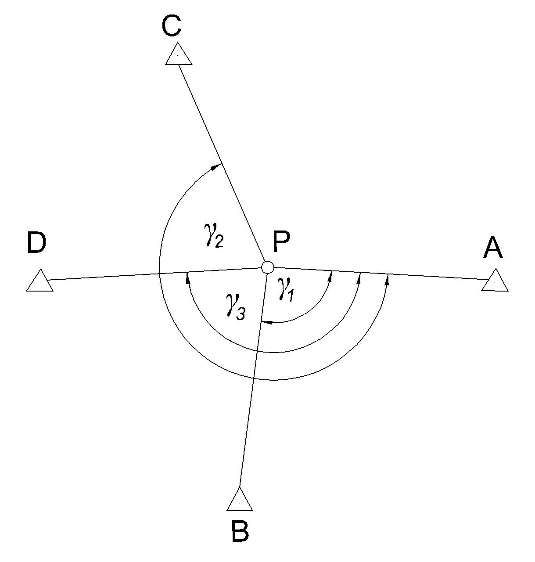
Рис.3.2. Схема обратной засечки

Для контроля правильности решения задачи необходим дополнительный пункт D.
На определяемом пункте Р измеряют углы $γ_{1},γ_{2},γ_{3}$. Для решения задачи используют следующие формулы Кнейссля:
Введем обозначения:
- $\begin{aligned}a=\text{ctg}γ_{1} \\ b=\text{ctg}γ_{2}\end{aligned}$ (3.8)
- $\begin{aligned}X_{B}'=X_{B}−X_{A} \\ Y_{B}'=Y_{B}−Y_{A}\end{aligned}$
$\begin{aligned}X_{C}'=X_{C}−X_{A} \\ Y_{C}'=Y_{C}−X_{C}\end{aligned}$ (3.9)
Контроль:
$X_{B}'−X_{C}'=X_{B}−X_{C}$ (3.10)

3. $k_{1}={\text{aY}}_{B}'−X_{B}'$
$\begin{aligned}k_{2}={\text{aX}}_{B}'+Y_{B}' \\ k_{3}={\text{bY}}_{C}'−X_{C}' \\ k_{4}={\text{bX}}_{C}'+Y_{C}'\end{aligned}$ (3.11)

4. $c=\frac{k_{2}−k_{4}}{k_{1}−k_{3}}=\text{ctg}α_{\text{AP}'}$ (3.12)
5.$k_{2}−{\text{ck}}_{1}=k_{4}−{\text{ck}}_{3}$ (контроль вычислений) (3.13)
6. $Δy=\frac{k_{2}−{\text{ck}}_{1}}{c^{2}+1}$
$Δx=cΔy$ (3.14)
7. $\begin{aligned}Y_{P}=Y_{A}+Δy \\ X_{P}=Y_{A}+Δy\end{aligned}$. (3.15)
Контроль вычислений в данном способе является неполным, для контроля измерений необходимо иметь 4-й исходный пункт и решить еще раз обратную засечку. Допустимое значение величины ${δР}_{\text{доп}}$зависит от масштаба съемки и равна 0,15 мм на плане, точность определения координат п. Р должна удовлетворять точности планово- высотной съемочной сети [ 9].

Порядок вычисления:
1. Произвести вычисление координат п. Р (см табл. 3.3)
2. Выполнить оценку точности координат т. Р.
Табл. 3.3
Вычисление координат пункта, определяемого обратной засечкой по формулам Кнейссля
№ п/п | Обозначения | Результаты вычислений | № п/п | Обозначения | Результаты вычислений
1 | $$\begin{aligned}γ_{1} \\ γ_{2}\end{aligned}$$ | $$\begin{aligned}\text{110}°\text{04}'\text{57}\text{\} \{\} \# size 12\{}226\text{°}44\text{'}18\end{aligned}$$ | 3 | $$\begin{aligned}k_{1} \\ k_{3} \\ k_{1}−k_{3}\end{aligned}$$ | +1603,34  -3958,73  +5562,07
1 | $$\begin{aligned}a=\text{ctg}γ_{1} \\ b=\text{ctg}γ_{2}\end{aligned}$$ |  | 3 | $$\begin{aligned}k_{2} \\ k_{4} \\ k_{2}−k_{4}\end{aligned}$$ | -2089,94  -700,29  -1389,65
2 |  |  | 4 |  | -0,249845  +0,62428
2 | $$\begin{aligned}X_{B}'=X_{B}−X_{A} \\ X_{C}'=X_{C}−X_{A}\end{aligned}$$ | $$\begin{aligned}−\text{740},\text{30} \\ +\text{1749},\text{90}\end{aligned}$$ | 5 |  | -1689,36  -1689,36
2 | $$\begin{aligned}Y_{B} \\ Y_{C} \\ Y_{A}\end{aligned}$$ | $$\begin{aligned}+\text{1264},\text{09} \\ +\text{1277},\text{59} \\ +\text{3624},\text{69}\end{aligned}$$ | 6 | $$\begin{aligned}Δy \\ Y_{A}\end{aligned}$$  У_{Рср} | -1590,10  +3624,69  +2034,59
2 | $$\begin{aligned}Y_{B}'=Y_{B}−Y_{A} \\ Y_{C}'=Y_{C}−Y_{A}\end{aligned}$$ | $$\begin{aligned}−\text{2360},\text{60} \\ −\text{2347},\text{10}\end{aligned}$$ | 7 | $$\begin{aligned}Δx \\ X_{A} \\ X_{P}\end{aligned}$$  Х_{Рср} | +397,28  +6393,71  +6790,99
 |  |  | 8 | $$δ_{Р}=0,\text{07}м$$  $$\begin{aligned}S=\sqrt{Δ_{x^{2}}+Δ_{y^{2}}} \\ M_{s}=\frac{m_{β}\sqrt{S_{1^{2}}+S_{2^{2}}}}{ρsin\text{γ\} \} \{\} \# \{ \{M rSub \{ size 8\{s\} \} \} over \{S\} \} \{\} \} \} \{}} \\ \end{aligned}$$ | 1639м  1374 м  0,05 м  $$\frac{1}{\text{6556}};\frac{1}{\text{5496}}$$
Для контроля измерений необходимо иметь четвертый исходный пункт и решить еще раз обратную засечку с п. D. Допустимое значение $δ_{Р^{\text{доп}}}$ на плане равно 0,15 мм. Точность положения пункта определяется по формуле:

$\begin{aligned}S=\sqrt{Δ_{x^{2}}+Δ_{y^{2}}} \\ M_{s}=\frac{m_{β}\sqrt{S_{1^{2}}+S_{2^{2}}}}{ρsin\text{γ\} \} \{\} \# \{ \{M rSub \{ size 8\{s\} \} \} over \{S\} \} \{\} \} \} \{}} \\ \end{aligned}$ (3.16)
где S -расстояния от т. Р до точек А,В, С,D;
$m_{β}−\text{СКП}$измерения углов $γ_{i}$.
По найденным координатам пункта Р и координатам пункта D вычисляют дирекционный угол $α_{\text{PD}}$. Затем определяют $γ_{3^{\text{выч}}}=α_{\text{PD}}−α_{\text{PA}}$ и сравнивают его с измеренным значением $γ_{3^{\text{изм}}}$, должно выполняться неравенство:
$$|γ_{3^{\text{выч}}}−γ_{3^{\text{изм}}}|<6m_{β},$$
где $m_{β}−\text{СКП}$измерения углов $γ_{i}$.

Задание для самостоятельного решения:

Вычислить координаты пункта Р. обратной геодезической засечкой и произвести оценку точности результатов вычисления (см. рис.3.2).
Исходные данные приведены в (табл. 3.4)
Табл. 3.4
Исходные данные
Исх. пункты | $$γ_{i}$$ | Х,м | Y,м
A | $$\text{110}°\text{12}'\text{36}\text{\} \{}$$ | 6393,71+30i | 3624,69+30i
B | $$\text{228}°\text{12}'\text{39}\text{\} \{}$$ | 5653,41+30i | 1264,09+30i
C | $$\text{153}°\text{54}'\text{16}\text{\} \{}$$ | 8143,61+30i | 1277,59+30i
D |  | 6527,81+30i | 893,64+30i

3.3. Уравнивание системы теодолитных ходов с одной узловой точкой

Уравнивание системы теодолитных ходов с одной узловой точкой Q (рис.3.3). Система теодолитных ходов с одной узловой точкой, опирается на пункты и стороны ранее построенной сети более высокого класса, координаты пунктов В,D,F, дирекционные углы сторон AB,CD,EF известны, измерены углы и длины сторон теодолитных ходов. Системы теодолитных ходов являются плановым съемочным обоснованием топографической съемки масштаба 1: 2 000 на застроенной территории.
Теодолитные ходы уравнивают упрощенно (раздельно): сначала уравнивают углы, затем вычисляют и уравнивают приращения координат. Считая их независимыми (с весами, определяемыми по формуле:$p_{i}=\frac{k}{L_{i}}$). Такой способ называют способом раздельного уравнивания [2,8,9].
Уравнивание углов начинают с выбора узловой линии, одной из сторон, примыкающей к узловой точке 3. В нашем случае примем сторону 2-3. Находят значения дирекционных углов этой линии по каждому ходу см. табл. 3.5:
по первому ходу:
$α_{1}=α_{\text{AB}}+(\sum{λ})_{1\text{хода}}−\text{180}°⋅n_{1}$, (3.17)
где $λ_{i}$- правые измеренные углы;
$n_{1}$ -число измеренных углов в 1-м ходе;
$$α_{1}=\text{80}°\text{34},8'+\text{379}°\text{01},0'−\text{180}°⋅2=\text{99}°\text{35},8\text{';}$$
по второму ходу:
$α_{2}=α_{\text{EF}}−(\sum{β})_{2\text{хода}}+\text{180}°⋅n_{2}±\text{180}°$, (3.18)
где $β_{i}$- левые измеренные углы;
$n_{2}$ -число измеренных углов в 2-м ходе;
$$α_{2}=\text{245}°\text{03},2'−\text{505}°\text{28},0'+\text{180}°⋅3−\text{180}\text{°=}\text{99}°\text{35},2\text{';}$$
по третьему ходу:
$α_{3}=α_{\text{CD}}−(\sum{β})_{3\text{хода}}+\text{180}°⋅n_{3}±\text{180}°$, (3.19)
где $β_{i}$- левые измеренные углы;
$n_{3}$ -число измеренных углов в 3-м ходе;
$α_{3}=\text{188}°\text{58},4'−\text{629}°\text{22},0'+\text{180}°⋅4−\text{180}\text{°=}\text{99}°\text{36},4\text{';}$.
Вычисленные значения $α_{2−3}$возможно при условии допустимости невязок по ходам:
$f_{β1+2}=α_{2}−α_{1},f_{{β1+2}^{\text{доп}}}=1'\sqrt{n_{1}+n_{2}}$;
$f_{β2+3}=α_{3}−α_{2},f_{{β2+3}^{\text{доп}}}=1'\sqrt{n_{2}+n_{3}}$. (3.20)
Найденные значения дирекционных углов по каждому ходу выписывают в табл.3.6, в которую вписывают значения невязок по ходам, вычисленные по формулам:
$f_{λi}=α_{i}−α_{{2−3}_{{}_{1}}^{\text{ок}}}$ -(для левых углов);
$f_{β_{i}}=α_{{2−3}^{\text{ок}}}−α_{i}$ -(для правых углов).
Убедившись в допустимости невязок, определяют веса значений $α_{1},α_{2},α$ по формуле:
$p_{i}=\frac{k}{n_{i}}$ .
Находят среднее весовое значение дирекционного угла узловой линии (табл. 3.6):
$α_{2−3}=\frac{α_{1}p_{1}+α_{2}p_{2}+α_{3}p_{3}}{p_{1}+p_{2}+p_{3}}=\frac{\sum_{i=1}^{3}{α_{i}p_{i}}}{\sum_{i=1}^{3}{p_{i}}}=α_{0}+\frac{\sum_{i=1}^{3}{ξ_{i}p_{i}}}{\sum_{i=1}^{3}{p_{i}}}$ , (3.21)
где $ξ_{i}$– остаток вычисленный по формуле:
$ξ_{i}=α_{i}−α_{0}(i=1,2,3)$
Вычисления контролируют равенством:
$\sum_{i=1}^{3}{p_{i}}f_{βi}=0$ или $\sum_{i=1}^{3}{p_{i}}f_{{λi}_{i}}=0$.

Так как окончательное значение $α_{2−3}$ округлено (более точное значение $α_{2−3}=\text{99}°\text{35},\text{854}'$, а погрешность округления (более точное значение $ω=\text{99}°\text{35},8'−\text{99}°\text{35},\text{854}'=−0,\text{054}'$), то
$\sum_{i=1}^{3}{p_{i}}f_{βi}=ω\sum_{i=1}^{3}{p_{i}}$.
Выяснив, что все невязки допустимы их распределяют с противоположным знаком в соответствующих ходах поровну на каждый угол и вычисляют дирекционные углы сторон.
Средняя квадратическая погрешность измерения угла может быть вычислена по формуле:
$m_{β}=\frac{μ}{\sqrt{k}}$,
где
$μ=\sqrt{\frac{[{\text{pf}}_{β^{2}}]}{N−1}}$- ср. квадратическая погрешность единицы веса.
По вычисленным дирекционным углам и длинам сторон вычисляют приращения координат и их суммы по ходам.
Уравнивание приращений координат производят так же, как и уравнивание углов.
По каждому ходу вычисляют координаты узловой точки:
$$x_{i}=x_{\text{iисх}}+[Δx]_{i}$$
$y_{i}=y_{\text{iисх}}+[Δ]_{i}(i=1,2,3)$. (3.22)
Проверяют невязки по 2-м наиболее коротким ходам, если невязки допустимы, вычисляют веса координат узловой точки:
$p_{i}=\frac{k}{L_{i}}$.
После этого находят среднее весовое (окончательное значение координат узловой точки:
$x_{3^{\text{ок}}}=\frac{\sum_{i=1}^{3}{x_{i}p_{i}}}{\sum_{i=1}^{3}{p_{i}}}=x_{0}+\frac{\sum_{i=1}^{3}{ξ_{x}p_{i}}}{\sum_{i=1}^{3}{p_{i}}}$;

$y_{3^{\text{ок}}}=\frac{\sum_{i=1}^{3}{y_{i}p_{i}}}{\sum_{i=1}^{3}{p_{i}}}=y_{0}+\frac{\sum_{i=1}^{3}{ξ_{y}p_{i}}}{\sum_{i=1}^{3}{p_{i}}}$, (3.23)
где $x_{3^{\text{ок}}},у_{3^{\text{ок}}}$- окончательные значения координат узловой точки 3;
хо и уо – приближенные значения координат;
$ξ_{\text{xi}}=x_{i}−x_{0}$ и $ξ_{\text{yi}}=y_{i}−y_{0}$ (остатки); i=1,2,3 (номер хода);
$x_{i},y_{i}$- координаты узлового пункта 3, полученные по каждому i-му ходу;
$p_{i}=\frac{k}{L_{i}}$(веса координат);
Li – длина i-го хода.
Вычисления координат х3 и у3 возможно при условии допустимости абсолютных невязок по ходам, вычисленных по формулам:
$f_{x1+2}=x_{2}−x_{1},f_{y1+2}=y_{2}−y_{1};f_{L1+2}=\sqrt{f_{{x1+2}^{2}}+f_{{y1+2}^{2}};}\frac{f_{L1+2}}{L_{1+2}}$;
$f_{x2+3}=x_{3}−x_{2},f_{y2+3}=y_{3}−y_{2};f_{L2+3}=\sqrt{f_{{x2+3}^{2}}+f_{{y2+3}^{2}}};\frac{f_{L1+2}}{L_{1+2}}$. (3.24)
Результаты вычислений абсолютных невязок и проверку допустимости оформляют в виде табл. 3.7.
Координаты узловой линии, рассчитанные по каждому из ходов, значения невязок составляют и выписывают в табл. 3.8
$f_{\text{xi}}=x_{i}−x_{3^{\text{ок}}},f_{\text{yi}}=y_{i}−y_{3^{\text{ок}}}$.
Контролем вычисления служит равенство:
$\sum_{i=1}^{3}{p_{i}}f_{\text{xi}}=\sum_{i=1}^{3}{p_{i}}f_{\text{yi}}=0$.
Так как окончательные значения $x_{3^{\text{ок}}},у_{3^{\text{ок}}}$округлены ($ω_{ч}\text{=+}0,\text{003},ω_{у}\text{=+}0,\text{004}$), то
$\sum{p_{i}}f_{\text{xi}}=ω_{x}\sum{p_{i}}$ и
$\sum{p_{i}}f_{\text{yi}}=ω_{y}\sum{p_{i}}$.

Полученные невязки с противоположным знаком распределяют в приращения пропорционально длинам сторон и вычисляют координаты точек теодолитных ходов и выполняют оценку точности получения координат по каждому ходу (см табл. 3.5).
Пример уравнительных вычислений системы теодолитных ходов с одной узловой точкой (см. рис.3.3), приведен в табл. 3.5, 3.6, 3.7, 3.8.
Ведомость вычисления уравненных координат Табл.3.5
№ п. | Углы |  |  | Li,м | Приращения координат,м |  |  |  | Координаты,м
№ п. | измерен. | исправл. | $$α_{i}$$ | Li,м |  |  |  |  | Х,м | У,м
 |  |  |  |  | ±∆х,м | ±∆у,м | ±∆х,м | ±∆у,м | Х,м | У,м
1 | 2 | 3 | 4 | 5 | 6 | 7 | 8 | 9 | 10 | 11
 |  |  |  | Ход 1
А  В  2  3 | (левые) | $$\begin{aligned} \\ \text{155}°\text{21},0' \\ \\ \text{223}°\text{40},0'\end{aligned}$$ | $\begin{aligned} \\ \text{80}°\text{34},8' \\ \\ \text{55}°\text{55},8' \\ \\ \text{99}°\text{35},8'\end{aligned}$ | $$\begin{aligned}\text{200},\text{26} \\ \\ \text{322},\text{14}\end{aligned}$$ |  | $$\begin{aligned}+6 \\ \text{165},\text{88} \\ +\text{10} \\ +\text{317},\text{63}\end{aligned}$$ | $$\begin{aligned}+\text{112},\text{12} \\ \\ −\text{53},\text{81}\end{aligned}$$ |  | $$\begin{aligned}+\text{3686},\text{91} \\ \\ +\text{3799},\text{03} \\ \\ +\text{3745},\text{22}\end{aligned}$$ | $$\begin{aligned}+\text{5762},\text{03} \\ \\ +\text{5927},\text{97} \\ \\ +\text{6245},\text{70}\end{aligned}$$
$$\begin{aligned}\sum{λ_{\text{лев}}} \\ α_{1} \\ \sum{λalignl{\begin{aligned}t\end{aligned}}_{}}\end{aligned}f_{λ}f_{λ^{\text{доп}}}$$ | $$\begin{aligned}\text{379}°\text{01},0' \\ \text{99}°\text{35},8' \\ \text{379}°\text{01},0' \\ \\ 0,0 \\ 1,4'\end{aligned}$$ | $$\text{379}°\text{01},0'$$ |  | $$\text{522},\text{36}$$ | $$\begin{aligned}+\text{58},\text{50} \\ +\text{58},\text{31} \\ f_{x}\text{=+}0,\text{19} \\ f_{\text{абс}}=0,\text{25} \\ f_{\text{отн}}=\frac{0,\text{25}}{\text{522}}=\frac{1}{\text{1100}}\end{aligned}$$ |  | $$+\text{58},\text{31}$$
1 | 2 | 3 | 4 | 5 | 6 | 7 | 8 | 9 | 10 | 11
 |  |  |  | Ход 2
Е  F  7  3  2 | (правые)  $$\begin{aligned}−2 \\ \text{153}°\text{15},5' \\ −2 \\ \text{113}°\text{19},0' \\ −2 \\ \text{238}°\text{53},5'\end{aligned}$$ | $$\begin{aligned} \\ \text{153}°\text{15},3' \\ \\ \text{113}°\text{18},8' \\ \\ \text{238}°\text{53},3'\end{aligned}$$ | $\begin{aligned} \\ \text{245}°\text{03},2' \\ \\ \text{271}°\text{47},9' \\ \\ \text{338}°\text{29},1' \\ \\ \text{279}°\text{35},8'\end{aligned}$ | $$\begin{aligned}\text{335},\text{58} \\ \\ \text{508},\text{91} \\ \\ \end{aligned}$$ | $$\begin{aligned} \\ +8 \\ \text{10},\text{53} \\ +\text{12} \\ \text{473},\text{45} \\ \end{aligned}$$ | $$\begin{aligned}−4 \\ −\text{335},\text{41} \\ −5 \\ −\text{186},\text{64}\end{aligned}$$ | $$\begin{aligned}+\text{10},\text{61} \\ \\ +\text{473},\text{57}\end{aligned}$$ | $$\begin{aligned}−\text{335},\text{45} \\ \\ −\text{186},\text{69}\end{aligned}$$ | $$\begin{aligned}+\text{3261},\text{04} \\ \\ +\text{3371},\text{65} \\ \\ +\text{3745},\text{22}\end{aligned}$$ | $$\begin{aligned}+\text{6766},\text{84} \\ \\ +\text{6432},\text{39} \\ \\ +\text{6245},\text{70}\end{aligned}$$
$$\begin{aligned}\sum{β_{\text{np}}} \\ α_{1} \\ \sum{βalignl{\begin{aligned}t\end{aligned}}_{}}\end{aligned}f_{β}f_{β^{\text{доп}}}$$ | $$\begin{aligned}\text{505}°\text{28},0' \\ \text{279}°\text{35},2' \\ \text{505}°\text{27},4' \\ \\ +0,6 \\ 1,7\end{aligned}$$ | $$\text{505}°\text{27},4'$$ |  | $$\text{844},\text{49}$$ | $$\begin{aligned}+\text{483},\text{98} \\ +\text{484},\text{18} \\ f_{x}=−0,\text{20} \\ f_{\text{абс}}=0,\text{22} \\ f_{\text{отн}}=\frac{0,\text{22}}{\text{844}}=\frac{1}{\text{3800}}\end{aligned}$$ | $$\begin{aligned}−\text{522},\text{05} \\ −\text{522},\text{14} \\ f_{y}\text{=+}0,\text{09} \\ \end{aligned}$$ | $$+\text{484},\text{18}$$ | $$\begin{aligned}−\text{522},\text{14} \\ \end{aligned}$$
1 | 2 | 3 | 4 | 5 | 6 | 7 | 8 | 9 | 10 | 11
 |  |  |  | Ход 3
C  D  5  4  3  2 | (правые)  $$\begin{aligned}+2 \\ \text{187}°\text{25},5' \\ +2 \\ \text{187}°\text{33},5' \\ +1 \\ \text{133}°\text{42},0' \\ +1 \\ \text{120}°\text{41},0'\end{aligned}$$ | $$\begin{aligned} \\ \text{187}°\text{25},7' \\ \\ \text{187}°\text{33},7' \\ \\ \text{133}°\text{42},1' \\ \\ \text{120}°\text{41},1'\end{aligned}$$ | $\begin{aligned} \\ \text{188}°\text{58},4' \\ \\ \text{181}°\text{32},7' \\ \\ \text{173}°\text{59},0' \\ \\ \text{220}°\text{16},9' \\ \\ \text{279}°\text{35},8'\end{aligned}$ | $$\begin{aligned}\text{439},\text{44} \\ \\ \text{292},\text{96} \\ \\ \text{345},\text{58} \\ \\ \end{aligned}$$ | $$\begin{aligned} \\ +5 \\ −\text{439},\text{36} \\ +3 \\ −\text{291},\text{35} \\ +4 \\ −\text{263},\text{64}\end{aligned}$$ | $$\begin{aligned}−8 \\ −\text{11},\text{84} \\ −5 \\ +\text{30},\text{70} \\ −7 \\ −\text{223},\text{42}\end{aligned}$$ | $$\begin{aligned}−\text{439},\text{31} \\ \\ −\text{291},\text{32} \\ \\ −\text{263},\text{60}\end{aligned}$$ | $$\begin{aligned}−\text{11},\text{92} \\ \\ +\text{30},\text{65} \\ \\ −\text{223},\text{49}\end{aligned}$$ | $$\begin{aligned}+\text{4739},\text{45} \\ \\ +\text{4300},\text{14} \\ \\ +\text{4008},\text{82} \\ \\ \text{3745},\text{22}\end{aligned}$$ | $$\begin{aligned}+\text{6450},\text{46} \\ \\ +\text{6438},\text{54} \\ \\ +\text{6469},\text{19} \\ \\ +\text{6245},\text{70}\end{aligned}$$
$$\begin{aligned}\sum{β_{\text{np}}} \\ α_{1} \\ \sum{βalignl{\begin{aligned}t\end{aligned}}_{}}\end{aligned}f_{β}f_{β^{\text{доп}}}$$ | $$\begin{aligned}\text{629}°\text{22},0' \\ \text{279}°\text{36},4' \\ \text{639}°\text{22},6' \\ \\ −0,6 \\ 2,0\end{aligned}$$ | $$\text{639}°\text{22},6'$$ |  | $$\text{1077},\text{98}$$ | $$\begin{aligned}−\text{994},\text{35} \\ −\text{994},\text{23} \\ f_{x}=−0,\text{12} \\ f_{\text{абс}}=0,\text{23} \\ f_{\text{отн}}=\frac{0,\text{23}}{\text{1078}}=\frac{1}{\text{4600}}\end{aligned}$$ | $$\begin{aligned}−\text{204},\text{56} \\ −\text{204},\text{76} \\ f_{y}\text{=+}0,\text{20} \\ \end{aligned}$$ | $$−\text{994},\text{23}$$ | $$\begin{aligned}−\text{204},\text{76} \\ \end{aligned}$$

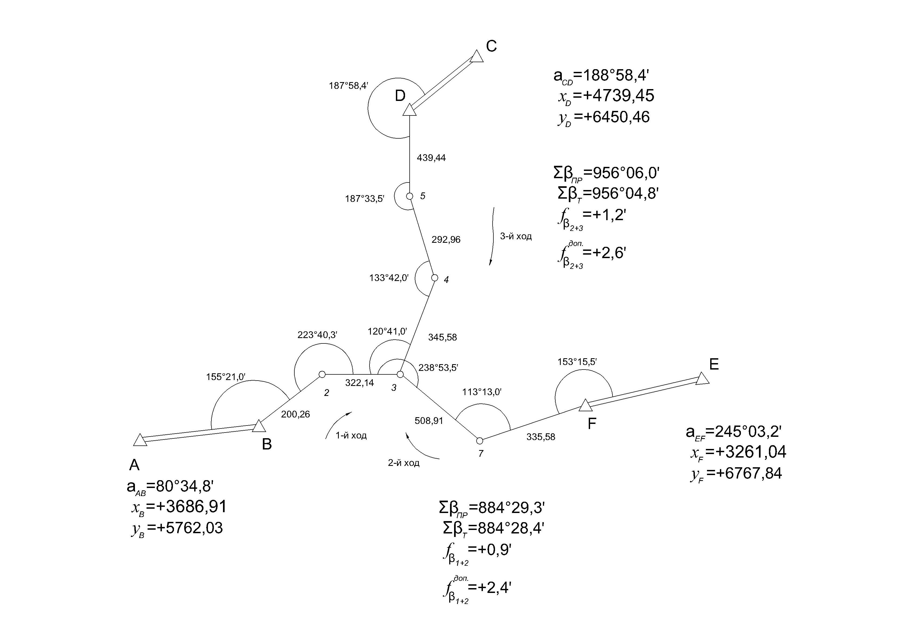
Рис.3.3. Схема теодолитных ходов с одной узловой точкой

Табл. 3.6
Вычисление средневесового значения $α_{2−3}$
№  хода | $$α_{i}$$ | $$ε_{αi}$$ | $$n_{i}$$ | $$\begin{aligned}p_{i}=\frac{k}{n_{i}} \\ (k=6)\end{aligned}$$ | $$p_{i}ε_{αi}$$ | $f_{βi}$ | $$p_{i}f_{βi}$$ | Проверка допустимости невязок
1 |  |  | 3 | 2,0 | +1,2 | 0 | 0
2 | $$\text{99}°\text{35},2'$$ | $$0,0$$ | 3 | 2,0 | 0 | +0,6 | +1,2 | $$f_{{β1+2}^{\text{доп}}}=2,4'$$
3 | $$\text{99}°\text{36},4'$$ | $$−0,6'$$ | 4 | 1,5 | +1,8 | -0,6 | -0,9 | $$f_{β2+3}=−1,2'$$
 | $$α_{0}=\text{99}°\text{35},2$$ |  |  | $$\sum{p_{i}}=5,5$$ | $$\sum{p_{i}}ε_{αi}=3,0$$ |  | +0,3 | $$f_{{β2+3}^{\text{доп}}}=2,6'$$
$α_{2−3}=\text{99}°\text{35},2'+\frac{3,0}{5,5}=\text{99}°\text{35},8\text{';}ω\text{=+}0,\text{054}$.
Контроль: $ω\sum{p_{i}}\text{=+}0,3'$.
Так как окончательное значение $α_{2−3}$округлено (более точное значение $α_{2−3}=\text{99}°\text{35},\text{745}'$, а погрешность округления составит $ω=\text{99}°\text{35},8'−\text{99}°\text{35},\text{745}'\text{==+}0,\text{055}'$, то
$\sum_{i=1}^{3}{p_{i}}f_{βi}=ω\sum_{i=1}^{3}{p_{i}}$.
Табл. 3.7
Результаты абсолютных и допустимых невязок
Ход | Длина  хода, км | Невязка,м |  |  | Допустимость невязки
Ход | Длина  хода, км |  | $$f_{y}$$ | $$f_{\text{абс}}$$ | Допустимость невязки
1-2 | 1,36 | -0,39 | +0,25 | 0,47 | 1,0
2-3 | 1,92 | +0,08 | +0,11 | 0,14 | 1,0

Примечание:Допустимая абсолютная невязка хода для масштаба топографической съемки 1:2000 (застроенная территория), что следует из условия решения задачи.
Координаты узловой линии, рассчитанные по каждому из ходов, составляют:
$$x_{1}=x_{B}+(\sum{{Δx}_{1}})_{1\text{хода}}\text{=+}\text{3686},\text{91}+\text{58},\text{50}=\text{3745},\text{41}м;$$
$$y_{1}=y_{B}+(\sum{{Δy}_{1}})_{1\text{хода}}\text{=+}\text{5762},\text{03}+\text{483},\text{51}=\text{6245},\text{54}м;$$
$$x_{2}=x_{F}+(\sum{{Δx}_{2}})_{2\text{хода}}\text{=+}\text{3261},\text{04}+\text{483},\text{98}=\text{3745},\text{02}м;$$
$$y_{2}=y_{F}+(\sum{{Δy}_{2}})_{2\text{хода}}\text{=+}\text{6767},\text{84}+(−\text{522},\text{05})=\text{6245},\text{79}м;$$
$$x_{3}=x_{D}+(\sum{{Δx}_{3}})_{3\text{хода}}\text{=+}\text{4739},\text{45}+(−\text{994},\text{35})=\text{3745},\text{10}м;$$
$$y_{3}=y_{D}+(\sum{{Δy}_{3}})_{3\text{хода}}\text{=+}\text{6450},\text{46}+(−\text{204},\text{56})=\text{6245},\text{90}м;$$
их выписывают в табл. 3.8. Там же приводят значения невязок по каждому из 3 ходов: $f_{\text{xi}}=x_{i}−x_{3^{\text{ок}}},f_{\text{yi}}=y_{i}−y_{3^{\text{ок}}}\text{.}$
Табл. 3.8
Вычисление средневесовых значений координат узловой т.3

№п/п | $$x_{3},м$$ | $$ε_{\text{чi}},\text{см}$$ | $$p_{i}ε_{x},\text{см}$$ | $$f_{\text{xi}},\text{см}$$ | $$p_{i}f_{\text{xi}},\text{см}$$ | $$L_{i},\text{км}$$ | $$\begin{aligned}p_{i}=\frac{k}{L_{i}} \\ (k=1)\end{aligned}$$ | $$p_{i}f_{\text{yi}},\text{см}$$ | $$f_{\text{yi}},\text{см}$$ | $$p_{i}ε_{y},\text{см}$$ | $$ε_{\text{yi}},\text{см}$$ | $$y_{3},м$$
1 | +3745,41 | +39 | 174,1 | +19 | +36 | 0,52 | 1,9 | -30 | -16 | 0 | 0 | +6245,54
2 | +3745,02 | 0 | 0 | -20 | -24 | 0,84 | 1,2 | +11 | +9 | +30 | +25 | +6245,79
3 | +3745,10 | +8 | 7,2 | -12 | -11 | 1,08 | 0,9 | +18 | +20 | +32,4 | +36 | +6245,90
 |  |  |  |  | $$\sum{\text{=+}1}$$ |  | $$\sum{p_{i}}=4,0$$ | $$\sum{\text{=+}1}$$ |  | $$\sum{}\text{=+}\text{62},4$$

$x_{0^{\text{ок}}}\text{=+}\text{3745},\text{02}+\frac{0,\text{813}}{4}\text{=+}\text{3745},\text{22}м$;
$у_{0^{\text{ок}}}\text{=+}\text{6245},\text{54}+\frac{0,\text{624}}{4}\text{=+}\text{6245},\text{70}м$;

$$\begin{aligned}ω_{х}\text{=+}0,\text{003}м \\ ω_{у}\text{=+}0,\text{004}м\end{aligned}$$

Контролем вычисления служит равенство:$\sum_{i=1}^{3}{p_{i}}f_{\text{xi}}=\sum_{i=1}^{3}{p_{i}f_{\text{yi}}}=0$, т.к. окончательные значения $x_{3^{\text{ок}}},у_{3^{\text{ок}}}$округлены ($ω_{ч}\text{=+}0,\text{003},ω_{у}\text{=+}0,\text{004}$), то выполняется контроль:
$\begin{aligned}ω_{х}\sum_{i=1}^{3}{p_{i}}\text{=+}0,\text{01}м \\ ω_{y}\sum_{i=1}^{3}{p_{i}}\text{=+}0,\text{01}м\end{aligned}$
Оценка точности планового положения узловой точки 3 определяется по следующим формулам [8,9]:
- вычисляют СКП единицы веса:
$$μ_{x}=\sqrt{\frac{[{\text{pf}}_{x^{2}}]}{N−1}};μ_{y}=\sqrt{\frac{[{\text{pf}}_{y^{2}}]}{N−1}};$$
- вычисляют СКП абцисс и ординат:
$$m_{x}=\frac{μ_{x}}{\sqrt{[p]}};m_{y}=\frac{μ_{y}}{\sqrt{[p]}};$$
- вычисляют СКП планового положения узловой точки:
$M=\sqrt{m_{x^{2}}+m_{y^{2}}}\text{.}$.

Задание для самостоятельного решения:

Произвести уравнивание и оценку точности результатов уравнивания систем теодолитных ходов с одной узловой точкой (см. рис. 3.4).
1) Координаты исходных данных представлены в табл. 3.9. Координаты всех исходных данных изменяются в зависимости от варианта:
$$Х_{i}=X_{\text{исх}},м+\text{10}⋅i,м+i,м+i,\text{см}$$
$У_{i}=У_{\text{исх}},м−\text{10}⋅i,м−i,м−i,\text{см}$
Табл. 3.9
Исходные данные
№ пунктов | Координаты, м
№ пунктов | Х | У
A  B  C  D  E  F | +4519,83  +4584,11  +6014,73  +5612,65  +4858,23  +4897,84 | +5204,38  +5462,18  +6171,34  +6165,08  +7006,76  +6685,61
2) В соответствии с вариантом на схеме изменить значение длины и угла (см .Приложение № 1)

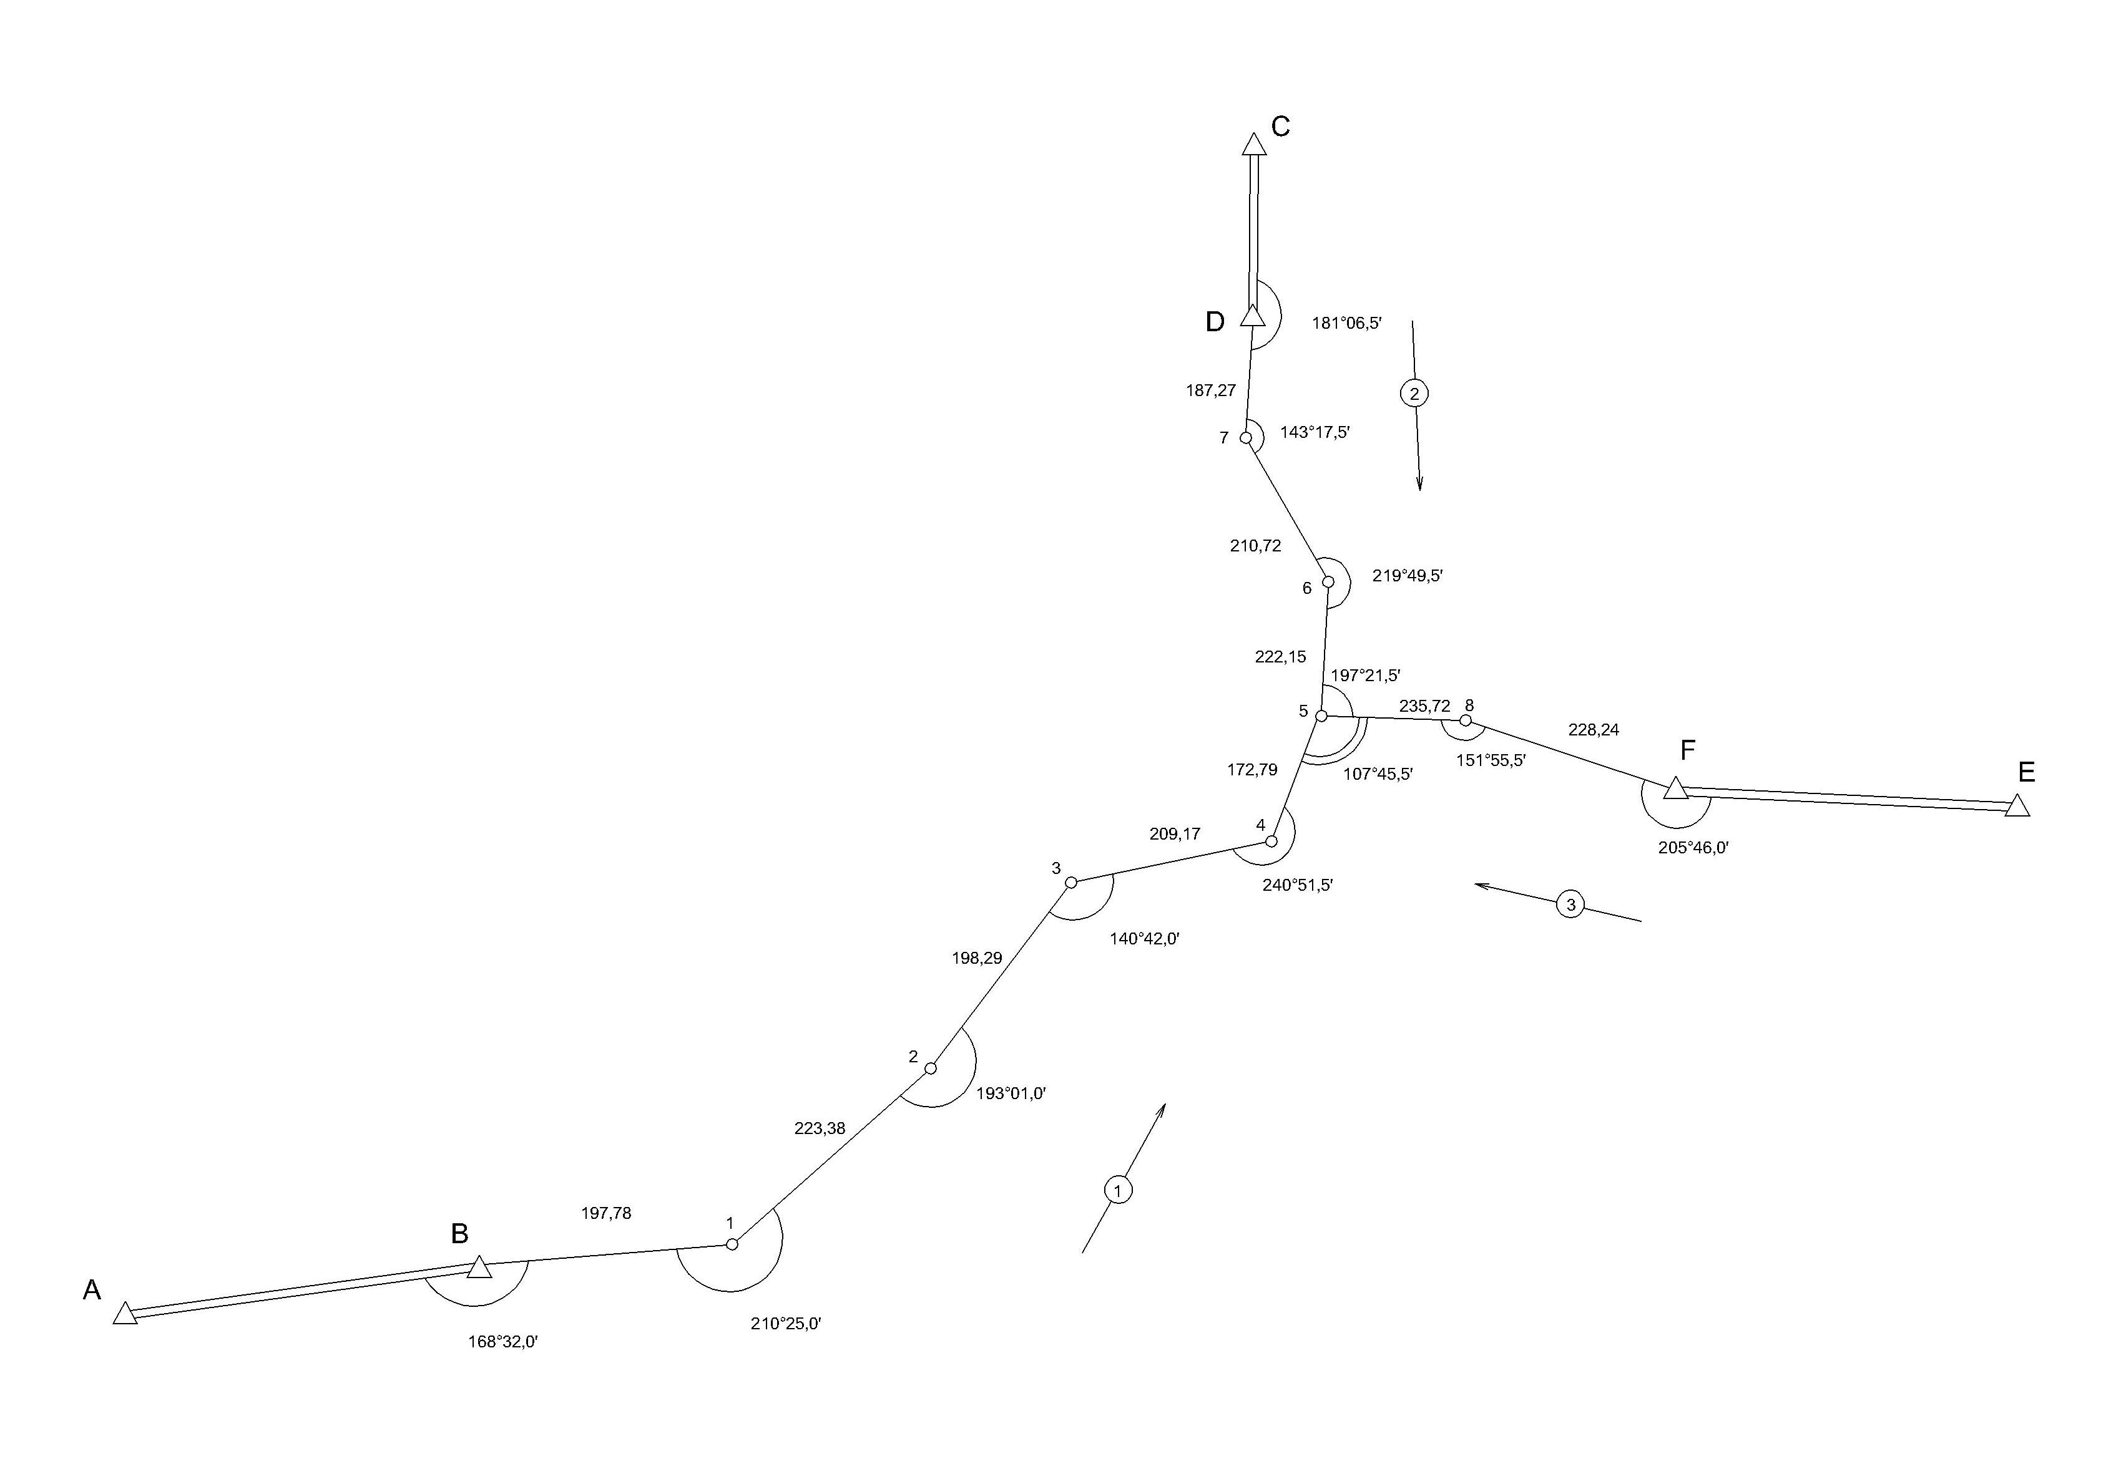
Рис.3.4. Схема теодолитных ходов с одной узловой точкой

3.4. Привязка ходов полигонометрии к стенным знакам

При сгущении геодезических сетей могут иметь место случаи, когда пункты закреплены на землях поселений одинарными или парными стенными знаками. Стенные знаки закрепляют на основных несущих элементах (стенах, надстройках и т.д.) кирпичных, бетонных зданий и сооружений на высоте от цокольной части 0, м до 1,2 м. Установить геодезический прибор над центром невозможно. На практике требуется привязка к пунктам, существуют различные cпособы [8].
Привязка к одинарному стенному знаку.
Для привязки на местности (cм. рис. 3.5) измеряют горизонтальное проложение $1P_{1}=l$ с погрешностью, не превышающей 2 мм, а также горизонтальные углы $θ_{1},θ_{2},θ_{3},θ_{4}$ со СКП не превышающей 5″. Дирекционный угол стороны 1-2 вычисляют следующим образом.
$$x_{1}=x_{P1}+l\text{cos}(α_{P_{1}1P2}+δ);$$
$y_{1}=y_{P1}+l\text{sin}(α_{P1P2}+δ);$ (3.25)
$$α_{1,2}=α_{1P2}+θ_{3}\text{.}$$
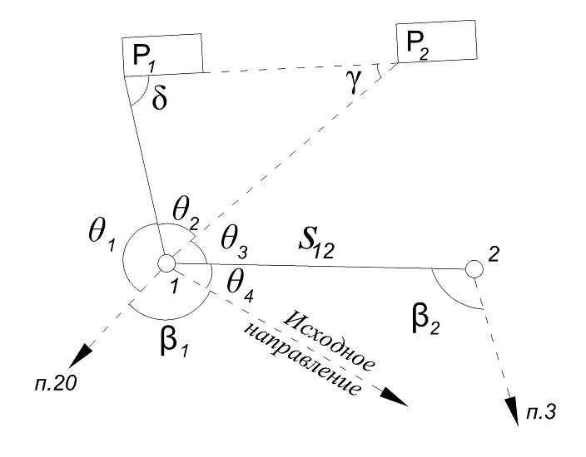
Рис.3.5.Схема привязки полигонометрического хода к одинарному стенному знаку

Для более надежного определения, чтобы угол $θ_{2}$ близок к 90º.
Дирекционный угол $α_{P1P2}$ и горизонтальное проложение $S_{P1P2}$ находят из решения обратной геодезической задачи по координатам центров стенных знаков:

$\begin{aligned}\text{tg}α_{P1P2}=\frac{y_{P2}−y_{P1}}{x_{P2}−x_{P1}}; \\ S_{P1P2}=\frac{y_{P2}−y_{P1}}{\text{sin}α_{P1P2}}=\frac{x_{2}−x_{1}}{\text{cos}α_{P1P2}},\end{aligned}$
(3.26)
а вспомогательный угол вычисляют как
$δ=\text{180}°−(θ_{2}+γ)\text{.}$ (3.27)
Для определения угла $γ$ используют теорему синусов
$\text{sin}γ=\frac{l}{S_{P1P2}}\text{sin}θ_{2}\text{.}$.
Для контроля вычислений можно рекомендовать решить обратную геодезическую задачу по направлению $1P_{2}$, а затем вычислить разность дирекционных углов, которая должна быть равна измеренному углу $θ_{2}$,т.е.
$α_{1Р2}−α_{1Р1}=θ_{2}$. (3.28)
Привязка по парным стенным знакам:
Для привязки на местности (см рис.3.6) измеряют горизонтальные проложения $1Р_{1}=l_{1},1P_{2}=l_{2}$ с погрешностью не превышающей 2 мм, а также горизонтальные углы $θ_{1},θ_{2},θ_{3},θ_{4}$ со СКП не более 5 ″. Дирекционный угол стороны (1-2) вычисляют следующим образом.
$$x_{1}=x_{P1}+l_{1}\text{cos}(α_{P1P2}+γ_{2});$$
$$y_{1}=y_{P1}+l_{1}\text{sin}(α_{P1P2}+γ_{2});$$
$α_{P1P2}=α_{1P2}+θ_{3}$. (3.29)
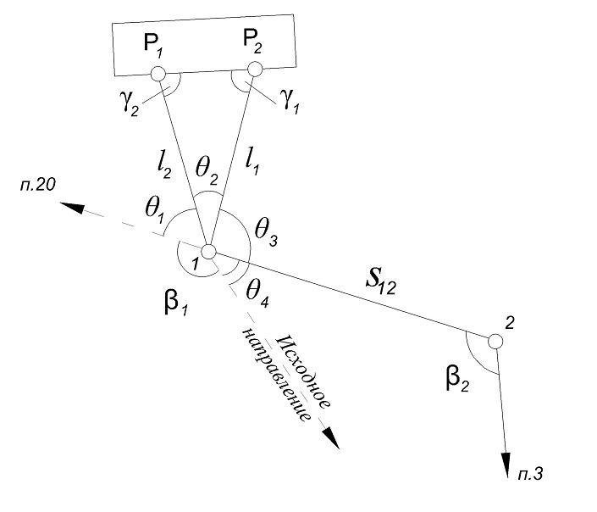
Рис.3.6. Схема привязки полигонометрического хода к парным стенным знакам Р₁ и Р₂

Выполняют контроль вычислений:
$$x_{1}=x_{P2}+l_{2}\text{cos}(α_{P1P2}−γ_{1}+\text{180}°)$$
$y_{1}=y_{P2}+l_{2}\text{sin}(α_{P1P2}−γ_{1}+\text{180}°)$. (3.30)
Значения углов $γ_{1},y_{2}$ находят из решения треугольников по теореме синусов
$\text{sin}γ_{1}=\frac{l_{1}}{S_{P1P2}}\text{sin}θ_{2},$ $\text{sin}γ_{2}=\frac{l_{2}}{S_{P1P2}}\text{sin}θ_{2},$
Контроль вычислений:
$$γ_{1}+γ_{2}+θ_{2}=\text{180}°$$
Дирекционный угол $α_{P1P2}$ находят из решения обратной геодезической задачи по координатам центров стенных знаков. Контроль определения положения пункта 1 выполняют путем вычисления угла $θ_{4}\text{.}$

Порядок вычисления:
Координаты начальной точки теодолитного хода т. 1 определены ее привязкой к пунктам опорной межевой сети (ОМС2) — парным стенным знакам 17 и 41.
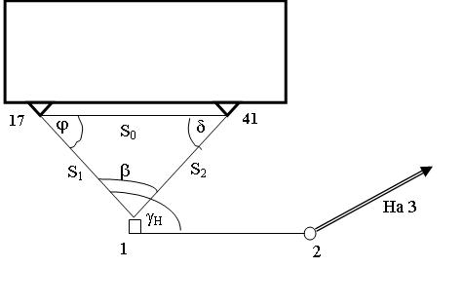
Рис.3.7. Схема привязки хода к парным стенным знакам
Необходимо привязать пункт теодолитного хода т.1 к пунктам опорной межевой сети (паре стенных знаков).
1. При привязке на точке теодолитного хода т.1 измерены горизонтальные проложения S_{1,} S₂ (рис. 3.7) от начальной точки хода до стенных знаков. Горизонтальный угол β между направлениями от начальной точки хода на стенные знаки и левый угол хода γ_{Н} (рис. 3.7). Направления измерены теодолитом 3Т2КП методом круговых приемов. Результаты измерений направлений на точке пп представлены в таблице 3.10.
Таблица 3.10
Журнал измерения углов на т.1.
Направление | Круг | Отсчет  по горизонтальному кругу | Измеренное направление | Поправки V_{i} | Приведенное направление
1 | 2 | 3 | 4 | 5 | 6
т. 2 | Л(О_{Л)} | 0º 05´24˝ | 0º 05´18˝ | 0,0˝ | 0° 00,0´
т. 2 | П(О_{П}) | 180º 05´12˝
17 | Л(О_{Л}) | 218° 49´48˝ | 218° 49´51˝ | +1,0˝ | 218° 44΄34˝
17 | П(О_{П}) | 38° 49 54,0˝
41 | Л(О_{Л}) | 291° 07´12˝ | 291° 07´15˝ | +2,0˝ | 291° 01΄59˝
41 | П(О_{П}) | 111° 07´18˝
т. 2 | Л(О_{Л}) | 0° 05´12,0˝ | 0° 05´15˝ | +3,0˝ | 0° 00,0´
т. 2 | П(О_{П}) | 180° 05´18˝
Незамыкание |  | Δ_{Л}= −12,0˝ | Δ_{П} = +6,0˝ | Δ_{CP} = −3,0˝

1. Вычисление горизонтальных углов β и γ_{Н}.
1.1. Вычисление значения незамыкания горизонта при наблюдениях при круге лево (Л):
Δ_{Л}=О_{Л} – О'_{Л};
и круге право (П):
Δ_{П} = О_{П} – О'_{П},
1.2. Вычисление «измеренного» направления с определяемой точки на исходные (столбец 4, табл. 3.10).
1.3. Вычисление поправки в «измеренное» направление из-за незамыкания горизонта по формуле:
V_{i} = (Δ_{CP}/n) (i−1),
где n ⎯ число направлений;
i ⎯ порядковый номер текущего направления (i = 1, 2, 3).
1.4. Принимая приведенное направление на ст. 2 за нулевое (столбец 6, табл. 3.10), вычисление приведенных направлений на другие точки (с учетом ранее выведенной поправки за незамыкание горизонта).
1.5. Результаты приведенных направлений необходимо представить в табл.3.11 измеренных углов и соответствующих горизонтальных проложений на точке «1» (рис. 3.7).
Таблица 3.11
Приведенные направления на т.1.
Обозначение | Значение
β | 72° 17´25˝
γ_{Н} | 100° 00´00˝
S₁ | 30,032 м
S₂ | 23,152 м

По результатам измерений отрезков S_{1,} S₂ и угла β (табл. 3.11) вычислите длину стороны S_{0 ВЫЧ} между стенными знаками:
S_{0 ВЫЧ} =$\sqrt{S_{1^{2}}+S_{2^{2}}−2S_{1}S_{2}\text{cos}β}$=31,857 м.
Сравните полученное, с его действительным значением:
W= S₀ − S_{0 ВЫЧ},
где S₀ = $\sqrt{(X_{\text{210}}−X_{\text{211}})^{2}+(Y_{\text{210}}−Y_{\text{211}})^{2}}$= 31,861 м;
W ⎯невязка (W = +0,004 м).
Указание. Значение свободного члена по абсолютной величине не должно превышать 4 мм.

Задание для самостоятельного решения:

Произвести привязку пункта теодолитного хода п.п. к пунктам опорной межевой сети (паре стенных знаков) (см. рис.3.7).
1) Координаты исходных данных представлены в табл. 3.12 Координаты всех исходных данных изменяются в зависимости от варианта:
$$Х_{i}=X_{\text{исх}},м+\text{20}⋅i,м+i,м+i,\text{см}$$
$У_{i}=У_{\text{исх}},м+\text{20}⋅i,м+i,м+i,\text{см}$
$γ_{н}=\text{100}°\text{00}'\text{00}\text{+i°i'i}$
Табл. 3.12
Исходные данные:

210 |  | 211
X, м | Y, м | X, м | Y, м
2139,815 | 1019,417 | 2140,311 | 1051,274

2) Вычислить значения $S_{0},ϕ,δ$
Решая треугольник («т.1», 210, 211) по теореме синусов определите значения углов ϕ и β (см. рис. 3.7):
$ϕ=\text{arcsin}\left(\frac{S_{2}\text{sin}β}{S_{0}}\right)$,
$δ=\text{arcsin}\left(\frac{S_{1}\text{sin}β}{S_{0}}\right)$.

3) Вычислить координаты т. 1.
4) Вычислить дирекционный угол $α_{\text{12}}$.
5) Выполнить контроль и оценку точности измерений и вычислений.

4. ПОСТРОЕНИЕ ГЕОДЕЗИЧЕСКОГО ОБОСНОВАНИЯ ДЛЯ ПРОИЗВОДСТВА КРУПНОМАСШТАБНОЙ ТОПОГРАФИЧЕСКОЙ СЪЕМКИ
4.1 Проектирование полигонометрии 1 разряда

Геодезической основой крупномасштабных съемок служат: государственные сети (триангуляция и полигонометрия 1,2,3 и 4 классов, нивелирование I, II, III и IV классов); геодезические сети сгущения (триангуляция и полигонометрия 1 и 2 разрядов; техническое нивелирование), съемочная геодезическая сеть [4,8,9].
Средняя плотность пунктов государственной геодезической сети для создания съемочных геодезических сетей должна быть доведена:
- при съемке в масштабе 1: 5000 – 1 пункт полигонометрии или триангуляции на 20 – 30 кв. км и 1 репер на 10-15 кв. км;
- при съемке в масштабе 1: 2000 – 1 пункт полигонометрии или триангуляции на 5 – 15 кв. км и 1 репер на 5-7 кв. км;
- на застроенных территориях городов и подлежащих застройке не менее 1 пункта на 5 кв. км.
Дальнейшее сгущение геодезической сети достигается построением сетей триангуляции и полигонометрии 1 и 2 разрядов и должно обеспечивать не менее 4 пунктов на 1 кв. км на городских территориях.
Плотность геодезической основы вне населенных пунктов должна составлять 1 пункт на 7-9 кв. км (съемка в масштабе 1: 5000 и 1 пункт на 2 кв. км (съемка в масштабе 1: 2000) [6].
Развитием съемочного обоснования достигается плотность, обеспечивающая выполнение съемки.
Полигонометрические ходы должны прокладываться с учетом создания благоприятных условий угловых и линейных измерений, а также создания условий для удобств в использовании и геодезических пунктов и их длительной сохранности (стенных знаков, центров).
При проектировании полигонометрических ходов следует сохранять их вытянутыми, исключая крутые изломы. Одновременно с проектированием ходов намечают и боковые пункты (различные вышки, башни, шпили зданий и др.). Расстояния между пунктами параллельных полигонометрических ходов данного класса (разряда), по длине близких к предельным, должно быть не менее: в полигонометрии 4 класса – 2, 5 км , а 1 разряда – 1,5 км. При меньших расстояниях ближайшие пункты связываются ходами и полигонометрии данного класса (разряда) [4].
На все пункты полигонометрии предлагается передать отметки нивелированием IV класса. Запроектированные ходы наносят на схему. Со схемы выписывают для каждого хода: длину хода $\left[S\right]$, замыкающую хода L, число сторон n, число углов $n+1$ и длины сторон хода $S_{\text{max}},S_{\text{min}},S_{\text{cp}}$.
Расчеты, необходимые при проектировании полигонометрических ходов

Форму хода устанавливают по критериям вытянутости. В вытянутом ходе выполняются соотношения:
$\frac{[S]}{L}<1,3$
$\begin{aligned}{}_{\text{пред}}α_{0}={\text{24}}^{°} \\ \text{пред}r_{0}\text{=+}\frac{L}{8},\end{aligned}$ (4.1)
где
$α_{0}$ – уклонение направления сторон хода от направления замыкающей θ;
r – расстояние от вершины хода до замыкающей.

Определение предельной погрешности планового положения точки в слабом месте хода до и после уравнивания.
Средняя квадратическая погрешность положения пункта в слабом месте хода m (после уравнивания – это середина хода) примерно в 2 раза меньше средней квадратической погрешности конечной точки хода до его уравнивания М .

m=0,5 M
$$Δ_{\text{пред}}=2m=M$$
Предельная погрешность средней вершины хода $Δ_{\text{пред}}$ равна 2m или равна М. Средняя квадратическая погрешность положения конечной точки хода М определяется выражением:

${}_{\text{пред}}f_{S}=2M$ или $M<\frac{f_{S}}{2}$,
где $f_{S}$ - предельная линейная невязка хода – находится из равенства

$$\frac{{}_{\text{пред}}f_{S}}{[S]}=\frac{1}{T}$$

где- $\frac{1}{T}$– предельная относительная погрешность хода, установленная инструкцией для соответствующего класса и разряда.
Вычисления производят с помощью формулы:

$M^{2}=[m_{s^{2}}]+\frac{m_{β^{2}}L^{2}(n+3)}{\text{12}ρ^{2}}$ , (4.2)
где $m,m_{β}$, - соответственные средние квадратические погрешности измерения сторон и углов, n – число сторон в ходе [4].
Допустимое значение погрешности
$M<\frac{[S]}{T}$. (4.3)
Применив принцип равных влияний, т.е. равенство влияний погрешностей угловых и линейных измерений на конечный результат, исходя из вышестоящей формулы:

$[m_{s^{2}}]=\frac{m_{β^{2}}L^{2}(n+3)}{\text{12}ρ^{2}}=\frac{M^{2}}{2}$ (4.4)
$M<\frac{{}_{\text{пред}}f_{S}}{2}=\frac{[S]}{2T}$ (4.5)
Величина $[m_{s^{2}}]$при измерении длин линий в полигонометрическом ходе с примерно равными сторонами хода может быть заменена выражением: ${\text{nm}}_{s^{2}}=[m_{s^{2}}]$ (4.6)
Расчет точности линейных измерений

Исходя из выражений о равном влиянии СКП назначается точность измерений линий в запроектированном ходе

$m_{s}<\frac{[S]}{T\sqrt{8n}}$ (4.7)

Расчет точности угловых измерений

Среднюю квадратическую погрешность измерения углов в вытянутом полигонометрическом ходе вычисляют из соотношения, полученного на основе принципа равных влияний

$\frac{m_{β^{2}}L^{2}(n+3)}{\text{12}ρ^{2}}=\frac{M^{2}}{2}$ (4.8)
Откуда

$m_{β}\text{=ρ}\frac{M\sqrt{6}}{L(n+3)}=[S]ρ\text{ sqrt \{6\} \} over \{2 ital }TL\text{ \backslash ( n+3 \backslash ) \} \} \} \{}$ (4.9)
для изогнутого хода
$m_{β}=Mρ\text{ sqrt \{ \{ \{1\} over \{2 \backslash [ D rSub \{ size 8\{ц\} rSup \{ size 8\{2\} \} \} \backslash ] \} \} \} \} \{}$ (4.10)

Координаты центральной точки хода вычисляют :
$Х_{ц}=\frac{[x]}{(n+1)};Y_{ц}=\frac{[y]}{(n+1)},$ (4.11)
где n – число сторон в полигонометрическом ходе.
По найденной величине $m_{β}$ – выбирают прибор и метод угловых измерений. В полигонометрии 4 класса, 1 и 2 разрядов применяются теодолиты Т2, 2Т2 в полигонометрии 1 и 2 разрядов – Т5, 2Т5, 2Т5К и электронные тахеометры типа ТаЗМ и др. На пунктах полигонометрии измерения углов производят способом приемов (способом измерения отдельного угла) или способом круговых приемов, когда число наблюдаемых на пункте более двух. Углы измеряются при соблюдении соотношения :

$$m_{\text{инстр}}<m_{β}$$
где $m_{\text{инстр}}$– инструментальная точность. Точность визирования, точность центрирования определяются по формуле:
$m_{p}=m_{ц}=m_{β}\text{\} over \{ sqrt \{5\} \} \} \} \{}$ (4.12)
и линейными элементами редукции $e_{p}$ и центрирования $e_{ц}$ допустимые значения которых определяются по формуле:
$$e_{p}=\frac{m_{p}S}{ρ}$$
$e_{ц}=\frac{m_{ц}S}{ρ\sqrt{2}}$ (4.13)
Число приемов при измерении угла способами круговых приемов или отдельных приемов определяется по формуле:
$K=5$ (4.14)
где Г – увеличение зрительной трубы теодолита $m_{o}=1,5\text{ - 2}$ -СКП отсчета.

Расчет точности определения высот пунктов полигонометрии.

Высоты пунктов полигонометрических ходов определяются из геометрического нивелирования IV класса. Предельную ошибку в отметке пункта в самом слабом месте (середине) после уравнивания.:
${}_{\text{пред}}f_{h}=\text{20}\text{мм}\sqrt{L}$,
где L – длина хода нивелирования в км, принимая ${}_{\text{пред}}f_{h}=2M_{o},$
получаем $M_{0}={0,5}_{\text{пред}}f_{h}$.
Рекомендации по закреплению пунктов полигонометрии
Закрепление пунктов полигонометрии осуществляется специальными сооружениями и устройствами. При составлении проекта полигонометрической сети необходимо выбрать оптимальные конструкции центра, стенного знака и наружного оформления. При этом учитываются физико-географические и климатические условия как на застроенных, так и незастроенных территориях, необходимость стабильности и длительной сохранности пунктов полигонометрии и возможность применения механических средств при производстве работ по закладке центров.
4.2 Проектирование съемочного обоснования
Плановое и высотное съемочное обоснование, состоящее из теодолитных ходов и технического нивелирования или заменяющих их тахеометрических ходов, развиваются на основе опорных геодезических сетей 2-4 классов и 1,2 разрядов.
На застроенной территории населенных пунктов количество пунктов съемочного обоснования определяются по результатам рекогносцировки, а на незастроенных городских территориях вместе с пунктами опорных геодезических сетей на 1 кв.км должно быть 4 пункта съемочного обоснования при съемке в масштабе 1: 5000, 12 пунктов – при 1: 2000 и 16 пунктов при 1:1000 (при съемке в масштабе 1:500 количество пунктов определяется рекогносцировкой) [6].
Составление проекта ходов съемочного обоснования
Проект теодолитных ходов составляют на имеющихся планах крупных масштабов с учетом всех имеющихся и запроектированных пунктов опорной геодезической сети (полигонометрии, триангуляция и др.).
При проектировании ходов съемочного обоснования следует соблюдать следующие требования:
1. Теодолитные ходы должны опираться на пункты опорной геодезической сети (пункты полигонометрии, триангуляции, спутникового позицирования).
2. Точки ходов намечаются с учетом возможной постановки геодезических инструментов и производства необходимых геодезических измерений, а также максимального обзора территории в пределах допустимых длин визирных лучей.
3. Ходы съемочного обоснования проектируются таким образом, чтобы они опирались на опорные геодезические сети или на пункты независимых ходов.
4. Ходы съемочного обоснования могут быть висячими, если выполняется требование Инструкции и при условии, что число сторон не более 4-х на застроенной территории и 3-х на незастроенной территории.
5. При проектировании ходов на застроенной территории необходимо предусматривать возможность определения координат углов зданий, расположенных на поворотах кварталов, улиц, переулков и внутри кварталов, а также в районах со свободной планировкой не реже, чем через 300 метров.
6. В целях наилучшего использования точек съемочного обоснования ходы следует прокладывать по дорогам, вдоль улиц, проездов, вблизи построек и др. создавая благоприятные условия для измерений, выполняемых при съемке.
Нумерация точек съемочного обоснования ведется общая для всей территории. Ходы могут пересекаться лишь в точках поворота, а не на линиях.
Требования, предъявляемые к ходам съемочного обоснования.
Предельная погрешность положения точек съемочного обоснования относительно пунктов опорной геодезической сети не должна превышать 0,3 мм и 0,2 мм в масштабе плана соответственно на закрытой растительностью местности и на открытой, как (застроенной) территориях. Поэтому ходы прокладываются с предельными относительными погрешностями 1/1000, 1/2000 и 1/3000. В связи с этим Инструкцией назначается допустимая длина хода в соответствии с зависимостью относительной погрешности от масштаба съемки. Длина ходов между узловыми точками или между узловой и исходным пунктом уменьшается на 30%. Длины сторон теодолитных ходов должны быть не более 350 м и не менее 20м на застроенной и менее 40 м – на незастроенных городских территориях. Максимальная длина стороны тахеометрического хода в случае применения электронных тахеометров не регламентируются . Отдельные точки съемочного обоснования могут определены прямой, обратной и комбинированной засечками. При прямых засечках следуют задействовать не менее 3-х пунктов, а при обратной – 4-х пунктов опорной геодезической сети.
Закрепление точек съемочного обоснования
Рекомендации по закреплению сетей съемочного обоснования приводится в Инструкции. Пунктами съемочного обоснования могут быть также центры колодцев выходов подземных коммуникаций. А также вбитые в асфальт кованные гвозди, дюбеля и металлические штыри. При создании съемочных сетей на незастроенных городских территориях для этих целей используются выступы бетонных столбов, пикеты на дорогах, сторожки подземных инженерных сетей
Задание для самостоятельного решения:

Цель работы: построение геодезического обоснования для производства крупномасштабной топографической съемки в масштабах 1:5000 (1:2000, 1:1000, 1:500) с сечением рельефа через 2, 1 или 0,5 м.
1) Согласно варианту выдается плановая основа (масштаб 1:10000, 1:5000), координаты пунктов полигонометрии 4 класса [7].
В пояснительной записке необходимо привести сведения о районе работ, описания природных условий, топографо-геодезическую изученность, физико-географическую изученность, физико-географические характеристики местности, описания рельефа, гидрографии, растительности, дорожной сети.
На восковке (пластике), наложенной на карту (исходный материал для проекта), вычерчивается рамка трапеции с координатной сеткой с указанием номенклатуры, масштаба, географических координат углов рамки. На схему наносятся исходные пункты планового и высотного обоснования. Разрабатывается система условных знаков [7].
2) Для сгущения обоснования на площадках данных трапеций карт (планов) намечаются два полигонометрических хода 4 класса (1 разряда), которые будут использованы в качестве опорных для создания съемочного обоснования для топографической съемки масштабах 1:5000 и крупнее. Проектирование полигонометрических ходов следует в последовательности [6,7], Приложения 2.
- Полигонометрические ходы в виде отдельных разомкнутых ходов, опирающихся на исходные пункты (ходы 4 класса опираются на пункты триангуляции и полигонометрии высших классов, ходы 1 разряда прокладываются между пунктами 4 класса). Проектирование замкнутых ходов, опирающихся на один пункт, и висячих ходов не допускается. Для обеспечения опорными пунктами значительных площадей проектируют полигонометрические сети, состоящие из одной или нескольких узловых точек и образующие замкнутые и разомкнутые полигоны (Приложение 2,3,4).
- Запроектированные ходы наносят на схему, составленную на восковке в масштабе карты (плана) карандашом, а затем вычерчиваются тушью(красным цветом). Со схемы выписывают для каждого хода: длину хода [S], замыкающую хода L, число сторон (n), число углов (n+1) и длины сторон хода Smax, Smin, Scp.(черным цветом). Все углы поворота хода обозначают на схеме арабскими цифрами. Предельная относительная линейная невязка по ходу принимается равной 1:25000. Длины линий не следует брать более 1 км. Средняя длина линии 0,5 км.
- Установить форму ходов.
- Определить предельные погрешности планового положения точки слабом месте хода до и после его уравнивания. Рассчитать точность линейных измерений. В пояснительной записке описать измерение линий.
- Выполнить оценку точности угловых измерений. Рассчитать среднюю квадратическую погрешность измерения углов, число приемов при измерении угла, тип прибора, метод измерения углов.
- Разработать проект съемочного обоснования. На восковку нанести сеть съемочного обоснования (синим цветом), при этом соблюдать нумерацию точек съемочного обоснования общей. Ходы могут пересекаться лишь в точках поворота. Требования к съемочным ходам, основные методы создания съемочного обоснования, оценку точности, допустимость к длинам ходов представить в пояснительной записке.
- Определить географические координаты углов рамки трапеции масштаба 1:25000 и построить схему листов карт масштаба 1:5000 на заданную площадь с указанием номенклатуры для точки с координатами:
$\begin{aligned}ϕ_{А}={\text{40}}^{∘}+i^{∘}+i^{'}+i^{''} \\ λ_{A}={\text{40}}^{∘}+i^{∘}+i^{'}+i^{''}\end{aligned}$
Для этого первоначально составить схему для карты масштаба
1:1 000 000, затем перейти к масштабам 1: 100 000, 1: 25 000,
1: 5000 соответственно (см. Приложение 5).
- Вычисление площади многоугольника
В зависимости от хозяйственного назначения, их размеров и других факторов площади определяются следующими способами: аналитическим, графическим и механическим [8].
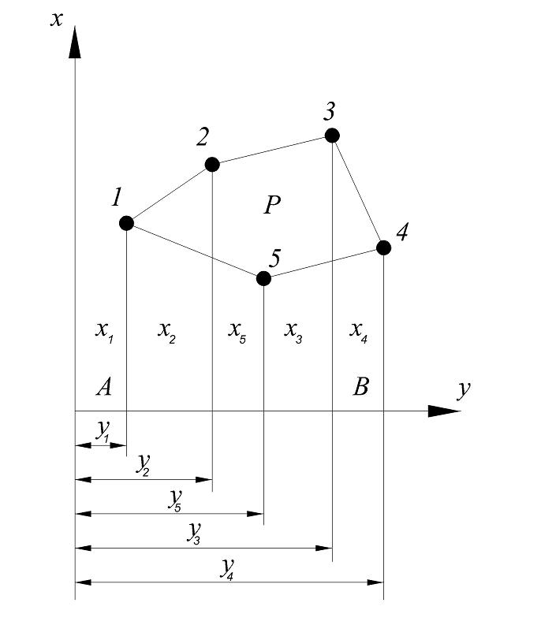
Рис.5.1. Вычисление площади полигона по координатам его вершин

Площадь полигона Р аналитическим способом (Рис.5.1), можно представить как разность площадей фигур А1234В и А154В, при этом площадь каждой из этих фигур может быть представлена как сумма площадей трапеций с основаниями х и высотами $y_{2}−y_{1},y_{3}−y_{2}$ т.д., т.е.
$$\begin{aligned}P_{A\text{1234}B}−P_{A\text{154}B}=0,5(x_{1}+x_{2})(y_{2}−y_{1})+0,5(x_{2}+x_{3})(y_{3}−y_{2})+0,5(x_{3}+x_{4})(y_{4}−y_{3})− \\ −0,5(x_{4}+x_{5})(y_{4}−y_{5})−0,5(x_{5}+x_{1})(y_{5}−y_{1})\end{aligned}$$
В двух последних членах заменим знаки и перепишем выражение:

$$2P=(x_{1}+x_{2})(y_{2}−y_{1})+(x_{2}+x_{3})(y_{3}−y_{2})+(x_{3}+x_{4})(y_{4}−y_{3})+(x_{4}+x_{5})(y_{5}−y_{4})+(x_{5}+x_{1})(y_{1}−y_{5})$$
т.е. удвоенная площадь полигона равна сумме произведений, сколько вершин имеет полигон, при этом каждый сомножитель равен сумме двух соседних абсцисс, а другой разности ординат этих же точек, т.е формулу можно записать для любого n- угольника
$2P=\sum_{1}^{n}{(x_{k}}+x_{k+1})(y_{k+1}−y_{k})$
Раскрывая скобки и преобразовывая выражение можно представить в виде:

$2P=\sum_{1}^{n}{y_{k}}(x_{k−1}−x_{k+1})$ , а также

$2P=\sum_{1}^{n}{x_{k}}(y_{k+1}−y_{k−1})$

Результаты площадей, вычисленные по этим формулам, контролируются.

Задание для самостоятельного решения:

Цель работы: вычислить площадь полигона Р (см. рис.2.9) аналитическим способом дважды (вычислив контроль), координаты пунктов полигона Р (см. табл. 2.6).
Выполнить оценку точности определения площади полигона Р.

ЛИТЕРАТУРА
1. Большаков В.Д. Практикум по теории математической обработки геодезических измерений/Маркузе Ю.И.-М.:Недра,1984.-350с.
2. Волков В.И.Геодезия. Теория математической обработки результатов геодезических измерений. Часть 1: Методические указания к выполнению вычислительных расчетно-графических работ по уравниванию геодезических построений / Волкова Т.Н. – Вологда: ВоПИ, 1997.-40с.
3. Волков В.И.Геодезия. Теория математической обработки результатов геодезических измерений. Часть 2: Методические указания к выполнению вычислительных расчетно-графических работ по уравниванию геодезических построений / Волкова Т.Н.-Вологда: ВоПИ, 1997.-34с.
4. Волков В.И. Геодезия. Методические указания к выполнению курсовой работы «Построение геодезического обоснования для производства крупномасштабной топографической съемки».-Вологда: ВГТУ, 2003.-31с.
5. Журавлев А.Ф. Геодезия. Часть III. Методические указания по выполнению контрольных работ .- М.: ГУЗ, 2010.-67с.
6. Инструкция по топографической съемке в масштабах 1:5000, 1:2000, 1:1000 и 1:500.- М.: Недра, 1982.-160с.
7. Инструкция по топографической съемке в масштабе 1: 10 000.-М.: Недра,1993.
8. Маслов А.В. Геодезия./ Гордеев А.В., Батраков Ю.Г. - М.:КолосС, 2006.-598с.
9. Неумывакин Ю.К. Практикум по геодезии. - М.: КолосС, 2008.-318с.
10. Условные знаки для топографических планов масштабов 1:500, 1:2000, 1:1000, 1:500.-М.: ФГУП «Картгеоцентр», 2004.-286с.

Приложение 1
Варианты исходных данных для выполнения работы: «Уравнивание системы теодолитных ходов с одной узловой точкой»
№ варианта | Название линии | Длина  линии, м | Вершина угла | Значение угла
1 | 2 | 3 | 4 | 5
1 | B-1  D-7 | 198,08  177,77 | B  D | 168º 33,5′  181 08,0
2 | 1-2  7-6 | 223,78  211,02 | 1  7 | - 26,5  143 19,0
3 | 2-3  6-5 | 198,79  222,55 | 2  6 | - 02,5  219 51,0
4 | 3-4  5-8 | 209,37  232,92 | 3  5 | - 45,0  197 23,0
5 | 4-5  8-F | 172,49  228,54 | 4  8 | 240 49,5  151 56,5
6 | 5-8  D-7 | 236,12  177,49 | 5  D | - 47,0  181 08,5
7 | B-1  7-6 | 197,38  210,02 | 7  B | - 16,0  168 30,5
8 | 6-5  1-2 | 221,75  223,08 | 6  1 | - 46,0  210 23,5
9 | 5-8  2-3 | 235,17  197,94 | 5  2 | - 20,0  192 59,5
10 | F-8  3-4 | 228,02  208,85 | F  3 | 205 47,5  140 41,5
11 | 4-5  D-7 | 173,07  176,96 | 4  D | 240 50,0  181 07,5
12 | 5-8  7-6 | 234,98  210,53 | 5  7 | 107 46,0  143 18,5
13 | 8-F  6-5 | 227,95  222,93 | 8  6 | 151 57,5  219 51,5
14 | B-1  5-8 | 197,26  236,01 | F  5 | 205 48,0  197 22,5
15 | 1-2  8-F | 223,92  228,33 | B  8 | 168 33,0  151 57,0
16 | 2-3  D-7 | 198,86  177,45 | 1  F | 210 27,0  205 47,0
1 | 2 | 3 | 4 | 5
17 | 3-4  7-6 | 209,58  210,39 | 2  D | 193 03,0  181 07,0
18 | 4-5  6-5 | 172,59  222,82 | 3  7 | 140 44,0  143 19,5
19 | 5-8  1-2 | 236,32  222,85 | 4  6 | 240 50,5  219 46,5
20 | 8-F  2-3 | 227,82  198,46 | 5  8 | 107 46,5  151 55,5
21 | B-1  D-7 | 198,08  177,77 | 5  8 | 107 46,5  151 55,5
22 | 1-2  7-6 | 223,78  211,02 | 4  6 | 240 50,5  219 46,5
23 | 2-3  6-5 | 198,79  222,55 | 3  7 | 140 44,0  143 19,5
24 | 3-4  5-8 | 209,37  232,92 | 2  D | 193 03,0  181 07,0
25 | 4-5  8-F | 172,49  228,54 | 1  F | 210 27,0  205 47,0
26 | 5-8  D-7 | 236,12  177,17 | B  8 | 168 33,0  151 57,0
27 | B-1  7-6 | 197,38  210,02 | F  5 | 205 48,0  197 22,5
28 | 6-5  1-2 | 221,75  223,08 | 8  6 | 151 57,5  219 51,5
29 | 5-8  2-3 | 235,17  197,94 | 5  7 | 107 46,0  143 18,5
30 | F-8  3-4 | 228,02  208,85 | 4  D | 240 50,0  181 07,5
31 | 4-5  D-7 | 173,07  176,96 | F  3 | 205 47,5  140 41,5
32 | 5-8  7-6 | 234,98  210,53 | 5  2 | 197 20,0  192 59,5
33 | 8-F  6-5 | 227,95  222,93 | 6  1 | 219 46,0  210 23,5
34 | B-1  5-8 | 197,26  236,01 | 7  B | 143 16,0  168 30,5
35 | 1-2  8-F | 223,92  228,33 | 5  D | 107 47,0  181 08,5
1 | 2 | 3 | 4 | 5
36 | 2-3  D-7 | 198,86  177,45 | 4  8 | 240 49,5  151 56,5
37 | 3-4  7-6 | 209,58  210,39 | 3  5 | 140 45,0  197 23,0
38 | 4-5  6-5 | 172,59  222,82 | 2  6 | 193 02,5  219 51,0
39 | 5-8  1-2 | 236,32  222,85 | 1  7 | 210 26,5  143 19,0
40 | 8-F  2-3 | 227,82  198,46 | B  D | 168 33,5  181 08,0
41 | B-1  D-7 | 198,08  177,77 | 5  8 | 107 46,5  151 55,5
42 | 2-3  6-5 | 198,79  222,55 | 3  7 | 140 44,0  143 19,5
43 | 5-8  D-7 | 236,12  177,17 | B  8 | 168 33,0  151 57,0
44 | 5-8  2-3 | 235,17  197,94 | 5  7 | 107 46,0  143 18,5
45 | 5-8  7-6 | 234,98  210,53 | 5  2 | 197 20,0  192 59,5
46 | 1-2  8-F | 223,92  228,33 | 5  D | 107 47,0  181 08,5
47 | 4-5  6-5 | 172,59  222,82 | 1  7 | 210 26,5  143 19,0
48 | B-1  D-7 | 198,08  177,77 | 4  8 | 240 49,5  151 56,5
49 | 3-4  5-8 | 209,37  232,92 | 6  1 | 219 46,0  210 23,5
50 | B-1  7-6 | 197,38  210,02 | 4  D | 240 50,0  181 07,5

Приложение 2
Требования при построении полигонометрических сетей
4 класса, 1 и 2 разрядов
Показатели | 4 класс | 1 разряд | 2 разряд
Предельная длина хода, км:  отдельного  между исходной и узловой точкой  между узловыми точками | 15  10  7 | 5  3  2 | 3  2  1,5
Предельный периметр полигона, км | 30 | 15 | 9
Длины сторон хода, км:  наибольшая  наименьшая  средняя расчетная | 2,00  0,25  0,50 | 0,80  0,12  0,30 | 0,35  0,08  0,20
Число сторон в ходе, не более | 15 | 15 | 15
Относительная погрешность,  не более | 1: 25000 | 1:10000 | 1:5000
Средняя квадратическая погрешность измерения угла (по невязкам в ходах и полигонах), угловые секунды, не более | 3 | 5 | 10
Угловая невязка хода или полигона, угловые секунды, не более, где n- число углов в ходе | 5n | 10n | 20n
Примечание:1. В отдельных случаях при привязке ходов полигонометрии к пунктам государственной геодезической сети с использованием светодальномеров длины привязочных сторон хода могут быть увеличены до 30% .
2.В порядке исключения в ходах полигонометрии 1 разряда длиной до 1 км и в ходах полигонометрии 2 разряда длиной до 0,5 км допускается абсолютная линейная невязка 10см.
3. Число угловых и линейных невязок, близких к предельным, не должно превышать 10%.
4. Допускается увеличение длин ходов полигонометрии 1 и 2 разряда до 30%.

Приложение 3
Основные требования к построению съемочного обоснования
Таблица 3.1
Требования к расстояниям между съемочной станцией и пикетами

Масштаб съемки | Сечение  рельефа, м | Максимальное расстояние между  пикетами, м | Максимальное расстояние от прибора до рейки при съемке  рельефа, м | Максимальное расстояние от прибора до рейки при съемке  контуров, м
1:5000 | 0,5  1,0  2,0  5,0 | 60  80  100  120 | 250  300  350  350 | 150  150  150  150
1:2000 | 0,5  1,0  2.0 | 40  40  50 | 200  250  250 | 100  100  100
1:1000 | 0,5  1,0 | 20  30 | 150  200 | 80  80
1:500 | 0,5  1,0 | 15  15 | 100  150 | 60  60
Примечание: При определении положения нечетко выраженных или второстепенных контуров расстояния увеличиваются в 1,5 раза

Таблица 3.2
Требования к расстояниям между створными точками при съемке
застроенных территорий
Масштаб съемки | Расстояния между створными точками, м
Масштаб съемки | Измеренные рулеткой (лентой) | Измеренные  оптическими  дальномерами
1:2000  1:1000  1:500 | 80  60  40 | 120  80  50

Приложение 3
Таблица 3.3
Требования к длинам линий при съемке способом перпендикуляров

Масштаб съемки | Длина перпендикуляра, м
Масштаб съемки | Глазомерная  установка | Установка эккером
1:2000  1:1000  1:500 | 8  6  4 | 60  40  20

Таблица 3.4
Требования к расстояниям при съемке контуров

Метод определения расстояния и  масштабы съемки | Расстояния до контуров, м
Метод определения расстояния и  масштабы съемки | четкие | нечеткие
При измерении  нитяным  дальномером  1:2000  1:1000  1:500 | 100  60  40 | 150  100  80
При измерении лентой или оптическим дальномером  1:2000  1:1000  1:500 | 250  180  120 | 300  200  150

Примечание: применение электронных тахеометров исключает
ограничения на расстоянии

Приложение 3
Таблица 3.5

Требования к расстояниям при способе прямых угловых засечек

Масштаб съемки | Расстояния до контуров, м
Масштаб съемки | четких | нечетких
1:2000  1:1000  1:500 | 400  200  100 | 1200  600  300

Таблица 3.6

Требования к расстояниям между пикетами при высотной съемке
Масштаб съемки | Максимальное расстояние между пикетами, м
1:5000  1:2000  1:1000  1:500 | 100  40  30  20

Приложение 4
Основные требования к точности при развитии съемочного
обоснования
Таблица 4.1

Допуски максимальных длин висячих теодолитных ходов (в метрах)

Масштаб съемки | На застроенных  территориях | На застроенных  территориях
1:5000  1:2000  1:1000  1:500 | 350  200  150  100 | 500  300  200  150

Таблица 4.2

Требования к точности при развитии съемочных сетей теодолитными ходами

Масштаб | ms=0,2мм |  |  | ms=0,3мм
Масштаб |  | $$\frac{1}{N}=\frac{1}{\text{2000}}$$ | $$\frac{1}{N}=\frac{1}{\text{1000}}$$ | $$\frac{1}{N}=\frac{1}{\text{2000}}$$ | $$\frac{1}{N}=\frac{1}{\text{1000}}$$
Масштаб | Допустимые длины ходов между исходными пунктами,км
1:5000  1:2000  1:1000  1:500 | 6,0  3,0  1,8  0,9 | 4,0  2,0  1,2  0,6 | 2,0  1,0  0,6  0,3 | 6,0  3,6  1,5  - | 3,0  1,5  1,5  -

Приложение 5
Размеры сторон листов карт

Масштаб | Номенклатура | Стороны листов
Масштаб | Номенклатура | в угловой мере
Масштаб | Номенклатура | по долготе | по широте
1:1 000 000 | N-37 | 6º | 4º
1: 500 000 | N-37(от А до Г) | 3º | 2º
1:300 000 | N-37 (от I до IX) | 2º | 1º20′
1:200 000 | N-37-I(от I до XXVI) | 1º | 0º40′
1:100 000 | N-37-1 (от 1 до 144) | 30′ | 20′
1:50 000 | N-37-1-А (от А до Г) | 15′ | 10′
1: 25 000 | N-37-1-А-а (от а до г) | 7′30″ | 5′
1:10 000 | N-37-1-А-а-1 (от 1 до 4) | 3′45″ | 2′30″
1:5 000 | N-37-I (1) (от 1 до 256) | 1′52,5″ | 1′15″
1:2 000 | N-37-I (1-а) (от а до и) | 0′37,5″ | 0′25″

Содержание
Стр.
Введение ……………………………………………………………….3
- РШЕНИЕ ЗАДАЧ ПО ТЕОРИИ ПОГРЕШНОСТЕЙ
ИЗМЕРЕНИЙ ……………………………………………............4
Оценка точности результатов измерении по
истинным погрешностям……………………………………….4
Оценка точности функции измеренных величин …………......8
Математическая обработка результатов равноточных
измерений одной и той же величины…………………………..10
Оценка точности двойных равноточных геодезических
измерений ………………………………………………………13
1.5. Неравноточные измерения. Веса измерений. Веса функций
измеренных величин …………………………………………..15
  - Математическая обработка результатов
неравноточных измерений одной и той же величины…….......18
  - Оценка точности измерений углов и превышений по
невязкам в полигонах и ходах……………………………..……22
- ПОСТРОЕНИЕ ПЛАНОВОЙ ОПОРНОЙ
ГЕОДЕЗИЧЕСКОЙ СЕТИ 2-ГО РАЗРЯДА…………….………25
  - Некоторые виды условных уравнений, возникающие
в геодезических построениях ………………………………….25
2.2. Уравнивание одиночного полигонометрического хода...……...31
2.3. Упрощенное уравнивание типовых фигур триангуляции
2-го разряда………………………………………………………39
3. СОЗДАНИЕ ПЛАНОВО-ВЫСОТНОЙ СЪЕМОЧНОЙ СЕТИ…..47
3.1 Вычисление координат пункта Р прямой засечкой……………...47
3.2. Вычисление координат пункта Р обратной засечкой
(задача Потенота)………………………………………………….51
3.3. Уравнивание системы теодолитных ходов с одной узловой
точкой……………………………………………………………....54
  - Привязка ходов полигонометрии к стенным знакам…………..67
4. ПОСТРОЕНИЕ ГЕОДЕЗИЧЕСКОГО ОБОСНОВАНИЯ ДЛЯ
ПРОИЗВОДСТВА КРУПНОМАСШТАБНОЙ
ТОПОГРАФИЧЕСКОЙ СЪЕМКИ……………………………...72
  - Проектирование полигонометрии 1 разряда…………………..72
  - Проектирование съемочного обоснования……………………77
ЛИТЕРАТУРА……………………………………………………83
Приложение 1. Варианты исходных данных для выполнения
работы: «Уравнивание системы теодолитных ходов с одной
узловой точкой»………………………………………………………84
Приложение 2. Требования при построении
полигонометрических сетей 4 класса, 1 и 2 разрядов……………..87
Приложение 3 Основные требования к построению съемочного
обоснования…………………………………………………………..88
Приложение 4. Основные требования к точности при развитии
съемочного обоснования……………………………………………..91
Приложение 5. Размеры сторон листов карт………………………92

